Инструкция по ведению графиков исполнения договоров

Общие сведения
Ведение графиков исполнения договоров предусмотрено для договоров вида «С поставщиком», «С покупателем», «С получателем трансферта (субсидии)», «С отправителем трансферта (субсидии)». Для обеспечения возможности ведения по договору графиков исполнения необходимо при создании (редактировании) элемента справочника «Договоры и иные основания возникновения обязательств» заполнить (установить галочки) группу реквизитов «Вести графики исполнения». Ниже рассмотрен порядок ведения графиков исполнения договоров для вида договоров «С поставщиком». Ведение графиков исполнения для других видов договоров осуществляется в аналогичном порядке.
Внимание! Для отдельных счетов (301.00, 208.00, 210.05) даты ведутся по-прежнему в реквизите «Окончание» или «Окончание доходы» элемента справочника «Договоры и иные основания возникновения обязательств».
Для вышеуказанных счетов (301.00, 208.00, 210.05) допустимо использовать механизм формирования оборотно-сальдовой ведомости с выводом даты окончания из указанного реквизита элемента справочника «Договоры и иные основания возникновения обязательств».
Внимание! Для договоров, по которым ведутся графики исполнения, НЕВОЗМОЖНО формирование оборотно-сальдовой ведомости с выводом даты окончания из указанного реквизита элемента справочника «Договоры и иные основания возникновения обязательств».
Для проверки данных по датам исполнения необходимо использовать нижеописанный функционал: отчет «Анализ задолженности», обработка «(Арт) Контроль графиков исполнения договоров».
Для ведения предельных дат исполнения на счетах 206.11, 302.11 доведена отдельная инструкция.
Для счетов 303.00 будет доведена отдельная инструкция после реализации функционала и установки нового релиза.
Внимание! Поскольку фактические оплаты и начисления в ЭБ считаются на основании данных бухгалтерских записей, документ «Регистрация исполнения договоров» использовать не следует!!!

Даты начала ведения графиков по договорам.
В МВУ ПУиО введены три константы для хранения дат начала ведения графиков по договорам: одна константа хранит дату начала ведения графиков доходных договоров, вторая константа – дату начала ведения графиков расходных договоров, третья константа предназначена для хранения даты начала ведения графиков по договорам вида «С получателем трансферта (субсидии)», а также по счетам 20700 и 30401.
Увидеть даты, установленные в этих константах можно при формировании документа Реестр просроченной и долгосрочной задолженности или при формировании отчета Анализ задолженности:
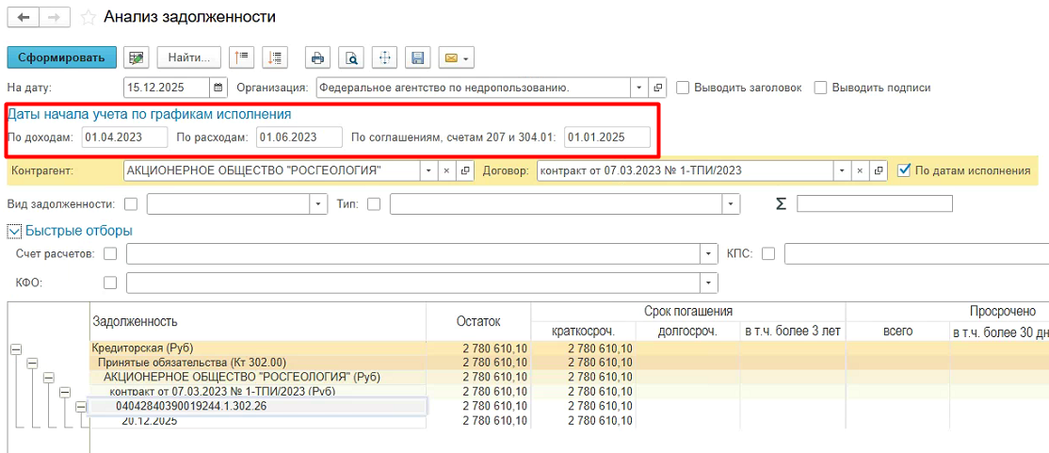
Рис. 1
Как правило дата начала учета по графикам исполнения по доходам равна 01 апреля 2023 года, дата начала учета по графикам исполнения по расходам равна 01 июня 2023 года, а дата начала ведения учета по договорам вида «С получателем трансферта» и по счетам 207, 30401 равна 01 января 2025 года, но в некоторых организациях могут быть отличия. Так, например, в терр.органах Росимущества дата начала учета по графикам исполнения по доходам установлена в значение 01 января 2024 года.
Данные даты устанавливают правила расчета просроченной задолженности: предполагается, что суммы по договорам с датой договора ранее этих дат в графиках исполнения заведены на остаток по договору начиная с этих дат, соответственно суммы фактического исполнения (оплат и начислений) по договорам, используемые при расчете суммы просроченной задолженности по графикам, собираются из проводок (из данных бухгалтерского учета) также начиная с этих дат.

Ведение графиков исполнения для ранее созданных договоров.

Виды договора для ведения графиков
Для корректного ведения графиков исполнения по договорам, вид договора в карточке элемента справочника «Договоры и иные основания возникновения обязательств» должен соответствовать виду договора в разрезе счетов ЕПСБУ в соответствии с таблицей-приложением к текущему письму.
При необходимости изменить вид договора для приведения его в соответствие счету учета, на котором учитывается задолженность, следует воспользоваться командой «Еще» - «Разрешить редактирование реквизитов».
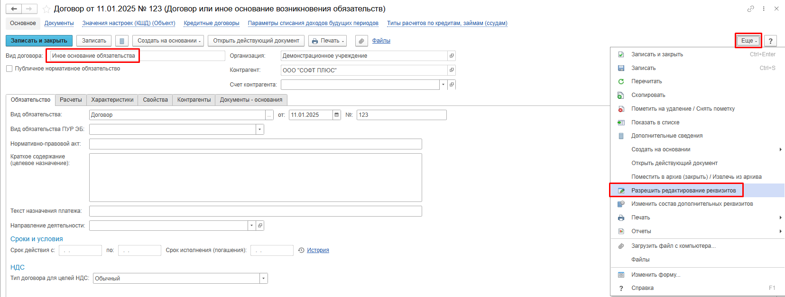
Рис.2
В окне разблокировки отметить необходимый к разблокировке реквизит «Разрешить редактирование вида договора».
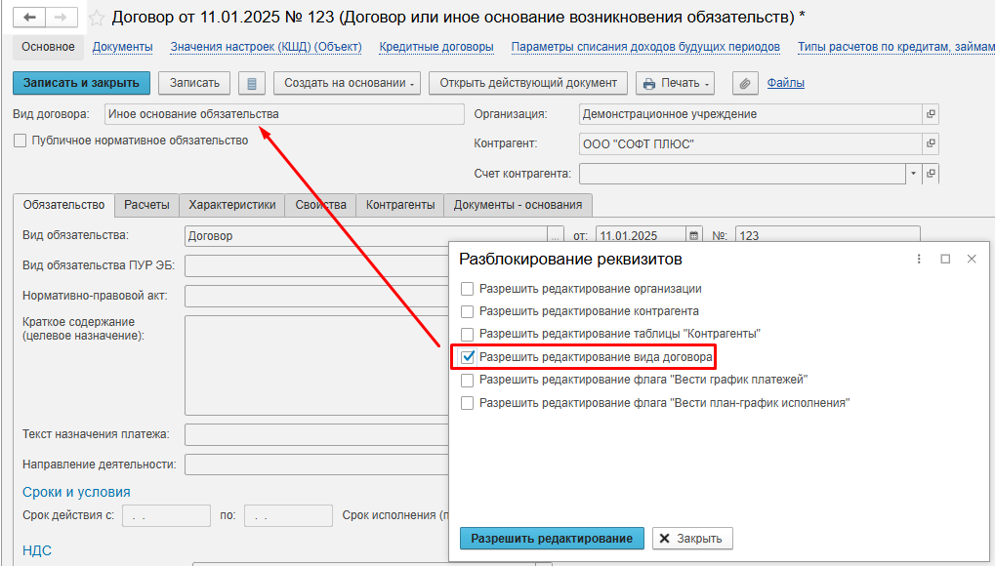
Рис.3
После разблокировки в выпадающем списке указать необходимый вид договора. После указания нужного вида договора записать изменения с помощь команды «Записать и закрыть».
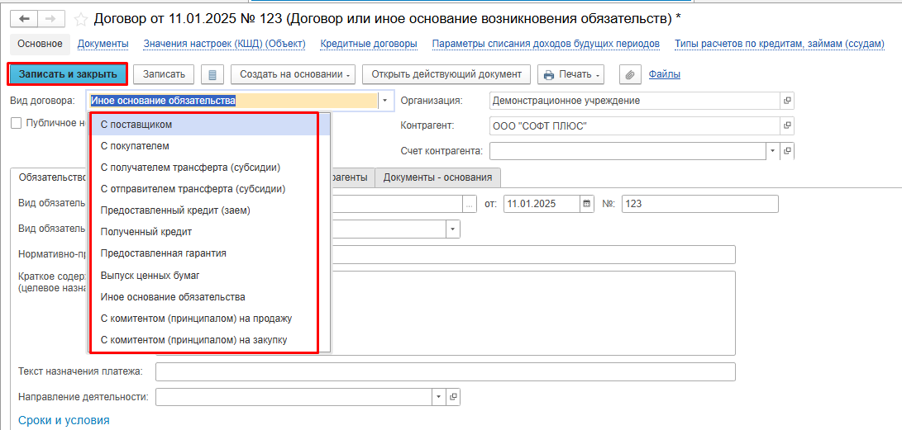
Рис.4
При этом вид договора допустимо менять только для приведения в соответствие вида договора и счета учета задолженности. В случае, если договор используется для учета на разных счетах, необходимо руководствоваться следующими правилами:
- для договоров вида «С получателем трансферта (субсидии)», учитываемых на счетах 206, 302 и 205: по таким договорам графики ведутся только в части расходов на счетах 206 и 302. Дата исполнения в части доходов должна быть указана в самом договоре в реквизите «Окончание доходы».
- для договоров вида «С поставщиком» не допустимо их использование на счетах 205, 209. Для обеспечения ведения графиков на доходных счетах в части пеней, штрафов по договорам с поставщиками необходимо заводить отдельные договора вида «С покупателями» (например, с названием Претензия или подобным).

Для ранее созданных договоров, по которым не меняется дата исполнения.
Если по ранее созданному договору учет дат исполнения велся в упрощенном режиме путем указания даты исполнения договора в реквизите «Окончание» или «Окончание доходы» элемента справочника «Договоры и иные основания возникновения обязательств», то в случае, если дата исполнения по Договору не изменяется, графики исполнения для таких договоров заводить не нужно.

Для ранее созданных договоров, по которым изменилась дата исполнения.
Если по ранее созданному договору, по которому ведется учет по датам исполнения в упрощенном режиме (путем указания даты окончания в карточке договора), получено дополнительное соглашение либо другой документ, согласно которому дата исполнения договора либо сумма по договору должна измениться, то учет по указанному договору в разрезе даты исполнения, начиная с даты дополнительного соглашения, должен вестись с помощью графиков исполнения договоров.
Для того, чтобы в договоре с видом договора «С поставщиком» была возможность ведения графиков, в карточке договора необходимо установить соответствующие флаги:
- График платежей
- План-график закупок
Если в карточке существующего договора не установлены флаги ведения графиков, то с помощью команды «Еще» - «Разрешить редактирование реквизитов» следует разблокировать соответствующие поля для внесения изменений.
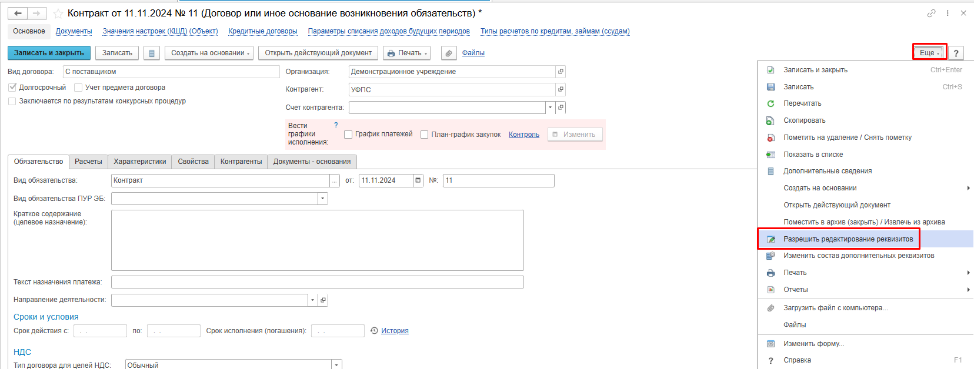
Рис.5
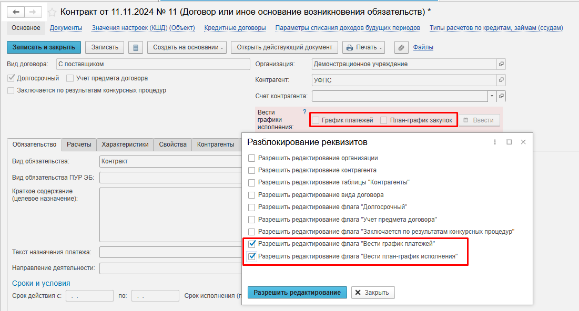
Рис.6
После установки необходимых флагов изменения следует записать.
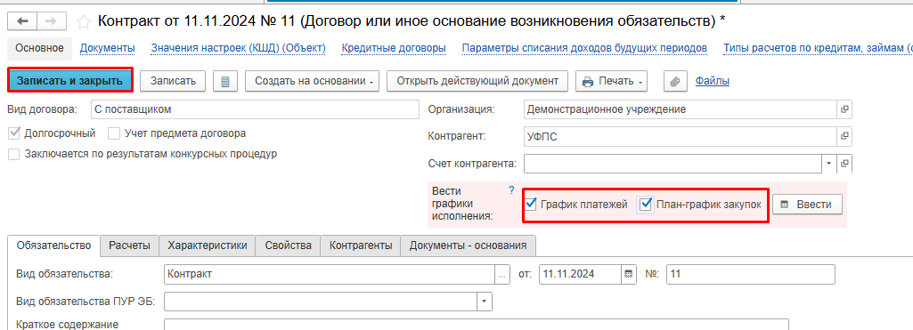
Рис.7
Для соблюдения историчности изменения даты исполнения, для указанного договора датой дополнительного соглашения следует ввести документ «Регистрация графиков исполнения договоров» в разделе меню быстрого доступа «Планирование и санкционирование» подраздела «Договоры и обязательства».
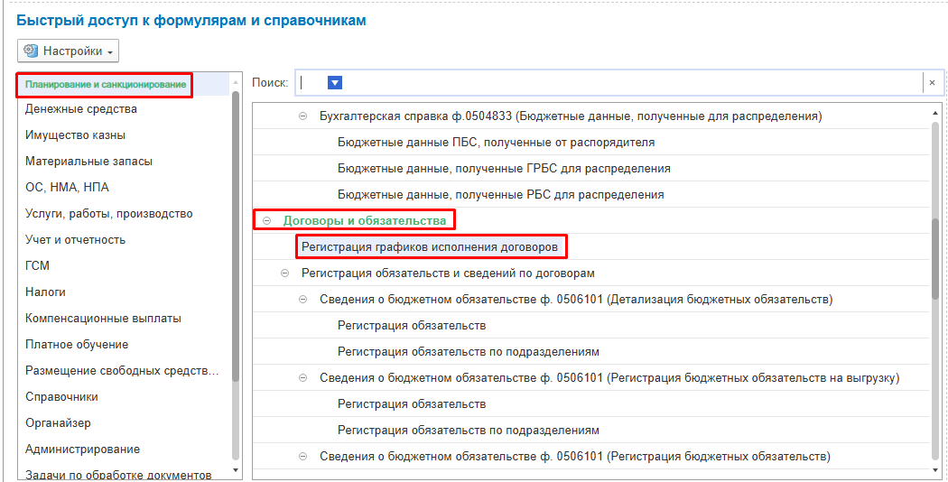
Рис.8
В шапке документа следует указать соответствующего контрагента и установить договор, дату исполнения которого необходимо откорректировать. Далее необходимо заполнить закладки «График платежей» и «План-график закупок». Для договоров вида «С поставщиком» на закладке «График платежей» заносятся предельные даты оплаты, а на закладке «План-график закупок» - предельные даты исполнения.
На закладке «График платежей» следует ввести необходимые данные: новую дату исполнения в графе «Оплатить до», сумму договора в графе «Сумма», бюджетную классификацию в графах КФО, КПС и КЭК (если установлен учет графиков исполнения по КЭК) и счет расчетов, который для вида договоров «С поставщиком» выбирается из группы счетов 302.00. Обращаем внимание, что в графе «Сумма» необходимо указать общую сумму по договору (для договоров, дата которых больше соответствующих дат начала ведения графиков, описанных выше), а не оставшуюся сумму по договору на дату ввода документа «Регистрация графиков исполнения договоров». В графе «Вид расчетов» необходимо указать значение «Основной долг» (в случае, если заполняется график исполнения в части расчетов по основному долгу по договору).
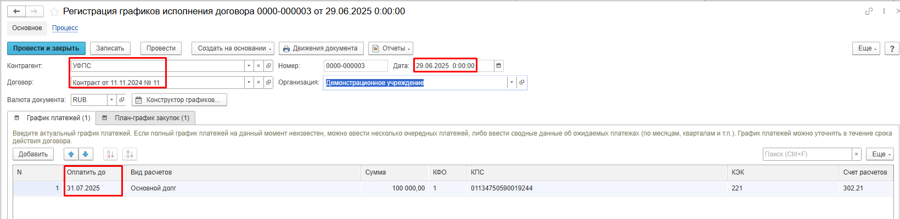
Рис.9
Такие же действия следует выполнить на закладке «План-график закупок».
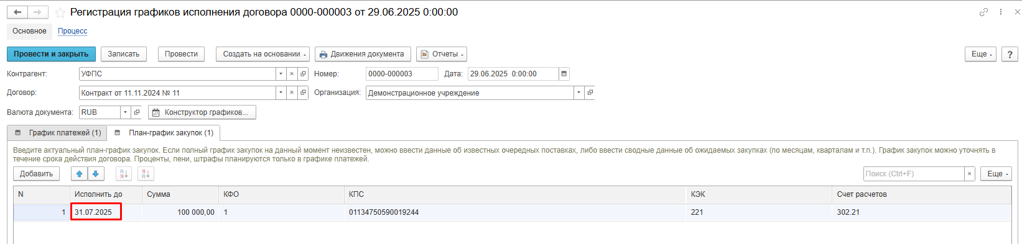
Рис.10
После записи и проведения документа по команде «Провести» с помощью отчета о движениях документа можно увидеть, что документ формирует записи в соответствующие регистры.
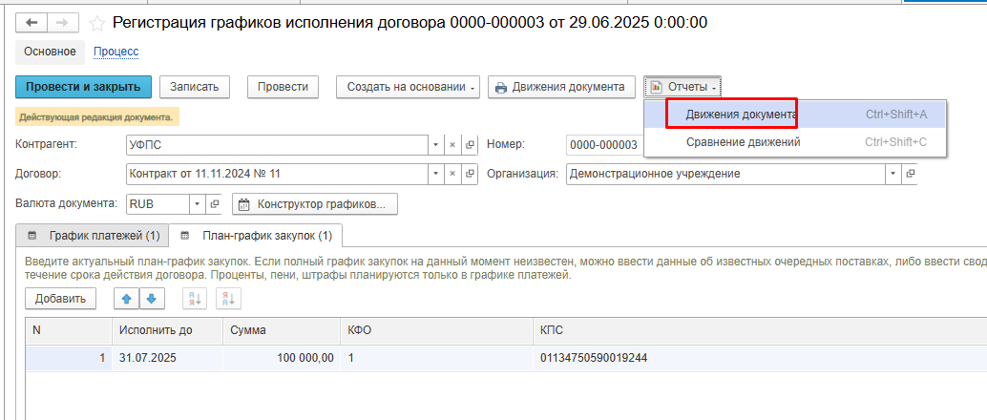

Рис.11
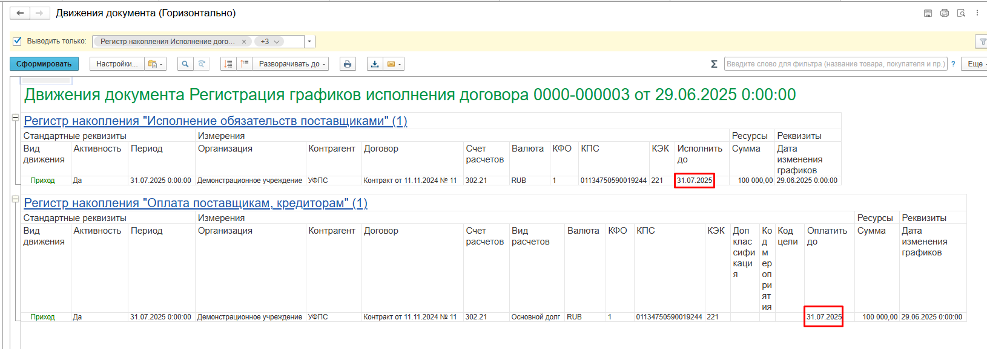
Рис.12
При этом дату исполнения, ранее указанную в элементе справочника «Договоры и иные основания возникновения обязательств» в реквизите «Окончание» на закладке «Свойства» изменять не следует.
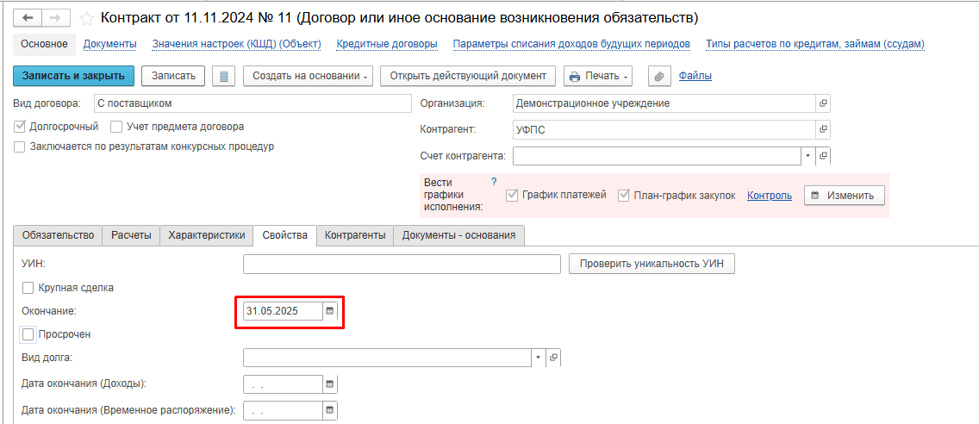
Рис.13
Это обеспечивает историчность изменения даты исполнения – новая дата исполнения будет установлена с даты документа «Регистрация графиков исполнения договора».
Так, например, в приведенном примере в карточке Договора была указана дата исполнения 31.05.2025 г, а новая дата исполнения 31.07.2025 г. была введена документом «Регистрация графиков исполнения договора» от 29.06.2025 г.
До изменений по состоянию на 30.06.2025 документ «Реестр просроченной и долгосрочной задолженности» отражает дату исполнения, указанную ранее в карточке договора на закладке «Свойства» в поле «Окончание», при этом задолженность в реестре отражается как просроченная.
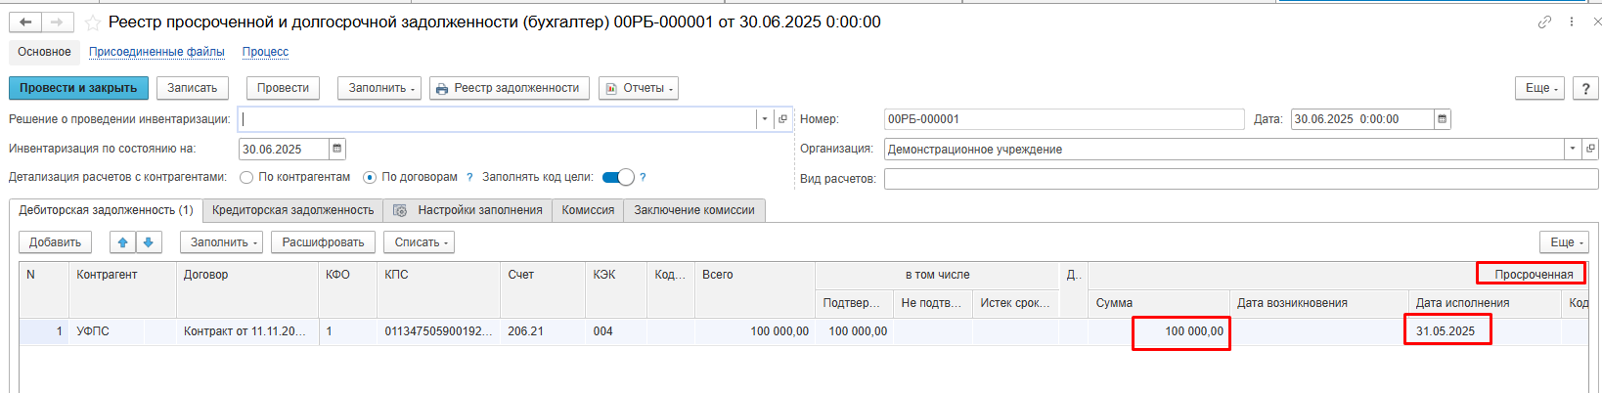
Рис.14
После изменений по состоянию на 30.06.2025 документ «Реестр просроченной и долгосрочной задолженности» отражает новую дату исполнения, введенную документом «Регистрация графиков исполнения договора» от 29.06.2025 г, при этом задолженность перестала считаться просроченной.
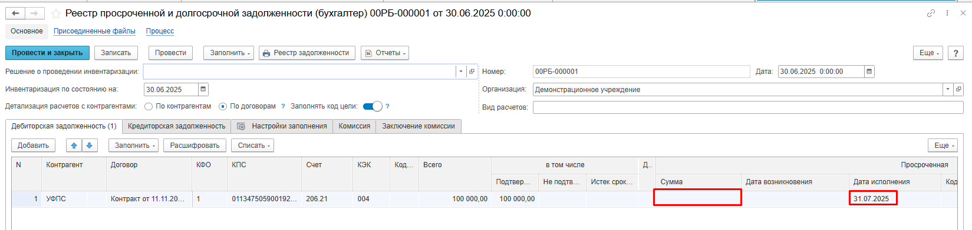
Рис.15
ВНИМАНИЕ!!!! Документ «Реестр просроченной задолженности» отражает данные на конец предыдущего дня (или на начало текущего дня) и с целью составления месячной отчетности формируется на 1 число месяца, следующего за отчетным.
Обращаем Ваше внимание на следующие особенности ввода графиков исполнения договоров с помощью документа «Регистрация графиков исполнения договора»:
В программе «1С: Бухгалтерия государственного учреждения», на базе которой разработана программа МВУ ПУиО, фактическое исполнение по договору (оплаты по договору, начисления по договору) тоже записываются в регистры графиков. При вводе, например, документа «Регистрация графиков исполнения договора» на изменение дат исполнения по договору или плановых сумм программа высчитывает и заполняет в документе «Регистрация графиков исполнения договора» остаток по графику, т.е. плановые суммы исполнения за вычетом фактических сумм исполнения. Из-за такого алгоритма в некоторых случаях в документе «Регистрация графиков исполнения договора» может выдаваться в первой строке графика отрицательная сумма (см. Рис. 16), либо положительная сумма без дат исполнения.
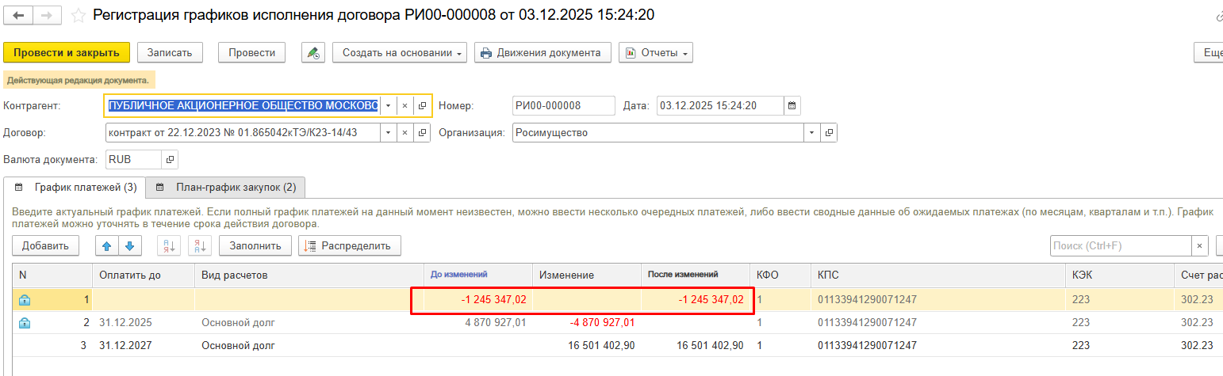
Рис. 16.
Эти отрицательные суммы (или положительные суммы) никак не влияют на дальнейшее ведение графика по договору и расчет просроченной задолженности, т.к. в алгоритмах расчета просроченной задолженности, используемых в МВУ ПУиО, в отличие от типовой программы «1С: Бухгалтерия государственного учреждения», не используются записи в регистры графиков исполнения фактических оплат или начислений, а используются данные фактических оплат или начислений из проводок (из данных бухгалтерского учета). Поэтому в МВУ ПУиО нет необходимости использовать кнопку «Распределить» документа «Регистрация графиков исполнения договора» или использовать документ «Регистрация исполнения договоров» для записи в регистры графиков сумм фактического исполнения по договору, веденных бухгалтерскими справками. Еще раз отмечаем, что при расчете сумм просроченной (или долгосрочной) задолженности из регистров графиков используются только плановые суммы исполнения – записи вида «Приход» (см. Рис. 12).
К сожалению, из-за выше описанной особенности формирования сумм в документе «Регистрация графиков исполнения договора», вводимого на изменение графиков по договору, в данном документе невозможно проверить общую сумму по договору, если по данному договору уже было фактическое исполнение (оплаты или начисления). Для контроля общей суммы по графику необходимо использовать обработку «(Арт) Контроль графиков исполнения договоров».

Ведение графиков исполнения для новых договоров с поставщиками
Для того, чтобы в договоре с видом договора «С поставщиком» была возможность ведения графиков, при вводе нового элемента справочника «Договоры и иные основания возникновения обязательств» необходимо установить соответствующие флаги:
- График платежей
- План-график закупок
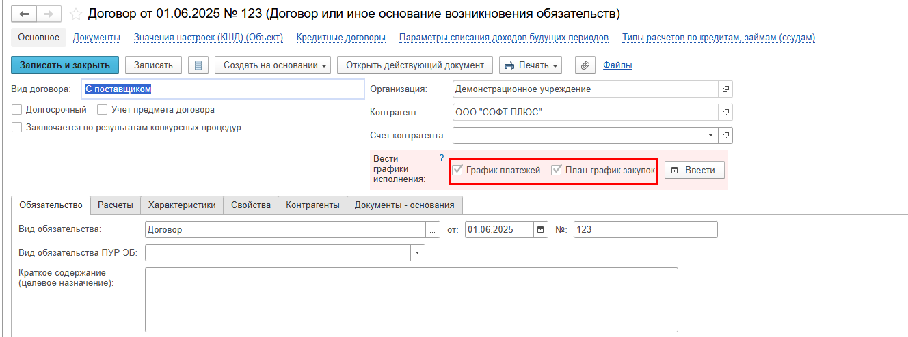
Рис.17
Внимание! Новые договора с видом договора «С поставщиком» как правило создаются автоматически - при загрузке из ПУР документа «Сведения о бюджетном обязательстве» (СБО). Вышеуказанные флаги, необходимые для обеспечения ведения графиков исполнения, при создании договора при загрузке СБО из ПУР автоматически не устанавливаются. Их нужно установить вручную после загрузки СБО из ПУР.

Одноэтапные контракты

Ввод графика с помощью документа «Регистрация графиков исполнения договоров»
Для вновь созданного договора следует ввести документ «Регистрация графиков исполнения договоров» в разделе меню быстрого доступа «Планирование и санкционирование» подраздела «Договоры и обязательства».
Рис.18
Следует перейти на закладку «График платежей», где с помощью команды «Добавить» следует заполнить данные в соответствии с информацией, указанной в условиях договора.
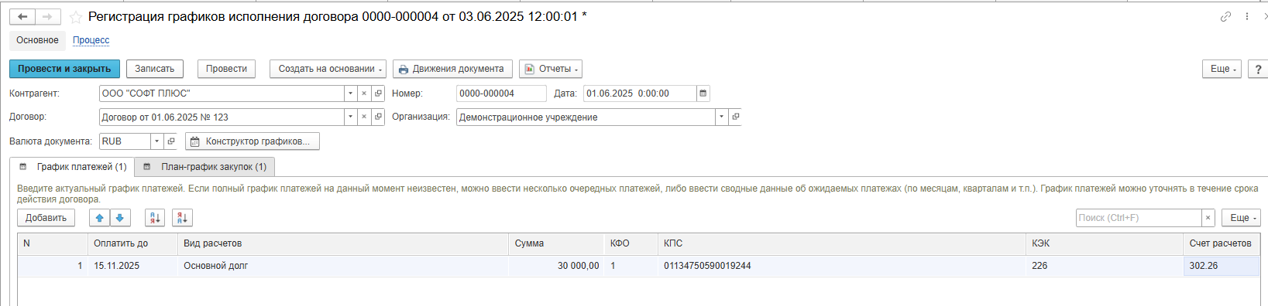
Рис.19
Далее следует перейти на закладку «План-график закупок», где с помощью команды «Добавить» также следует заполнить данные в соответствии с информацией, указанной в условиях договора.
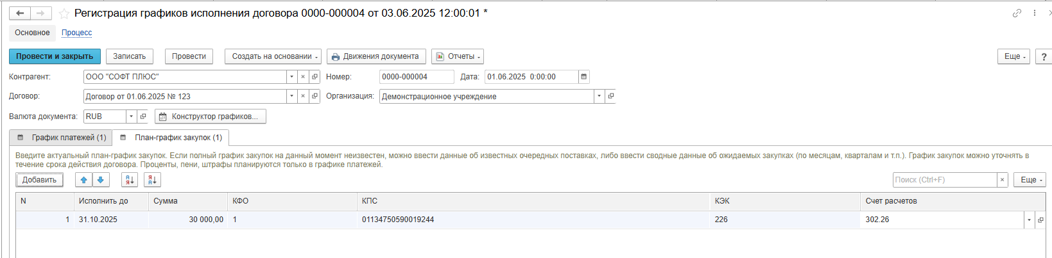
Рис.20
После заполнения данными графиков документ следует провести и закрыть с помощью соответствующей команды «Провести и закрыть».
Документ формирует движения в соответствующие регистры. Просмотреть можно по команде «Отчеты» - «Движения документа».
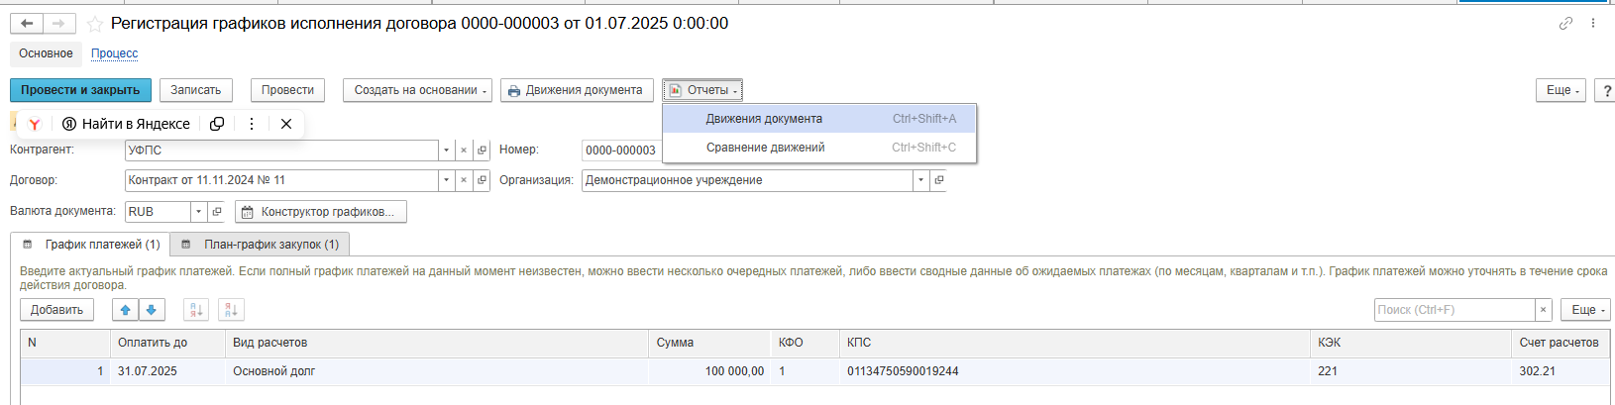
Рис.21
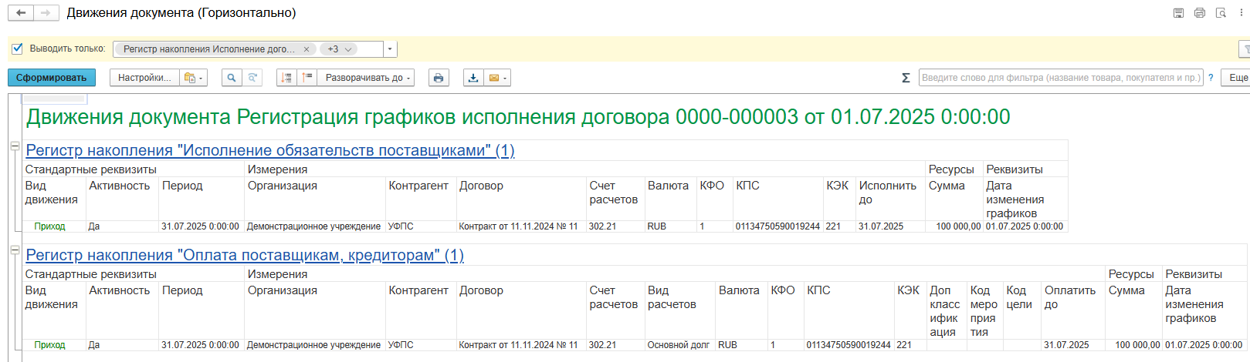
Рис.22

Изменение графика документом «Регистрация графиков исполнения договоров» в случае изменения суммы договора
Все изменения графика в соответствии с изменениями условий договора следует вводить отдельным документом «Регистрация графиков исполнения договоров».
Для этого необходимо выбрать пункт «Регистрация графиков исполнения договоров» из меню быстрого доступа в разделе «Планирование и санкционирование».
Дата документа «Регистрация графиков исполнения договоров», вносящего изменения в график исполнения по договору, должна соответствовать дате вступления в силу дополнительного соглашения к договору.
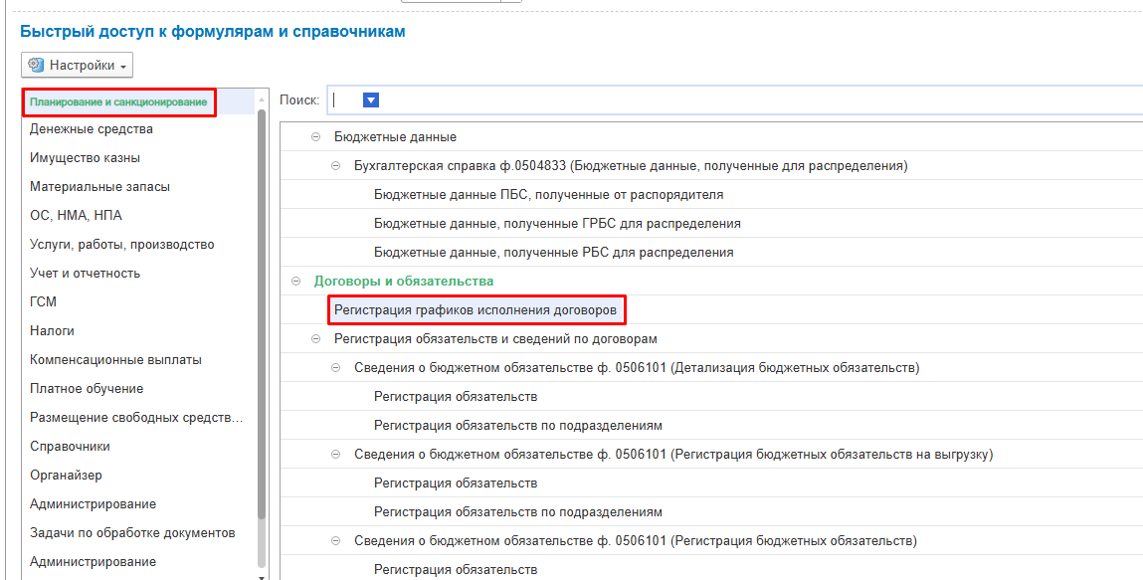
Рис.23
При заполнении в шапке документа реквизитов «Контрагент» и «Договор» табличные части «График оплат» и «План график закупок» будут заполнены автоматически оставшимися не исполненными суммами по графику. При этом будут заполнены графы «До изменений» и «После изменений». При изменении суммы договора сумму, на которую изменилась сумма договора с плюсом или с минусом необходимо ввести в графу «Изменение» на закладках «График оплат» и «План график закупок».
При этом дата исполнения не меняется.
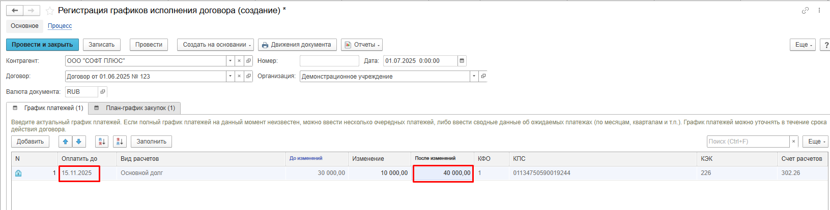 Рис.24
Такие же корректировки необходимо произвести на закладке «План-график закупок».
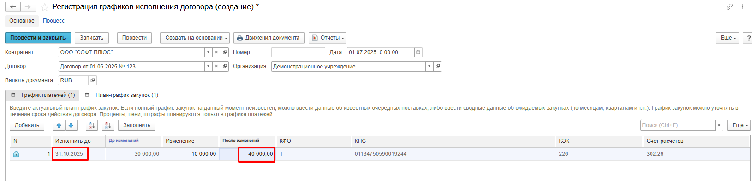
Рис.25
После изменений документ следует отразить в учете по команде «Провести и закрыть». Введенные изменения вступят в силу начиная с даты документа «Регистрация графиков исполнения договоров».

Изменение графика документом «Регистрация графиков исполнения договоров» в случае изменения даты исполнения по договору.
Бывают случаи необходимости корректировки графика согласно изменений условий договора, когда изменилась дата исполнения без изменения сумм по договору.
В таких случаях изменения в график следует внести с помощью документа «Регистрация графиков исполнения договоров» из меню быстрого доступа.
Дата документа «Регистрация графиков исполнения договоров», вносящего изменения в график исполнения по договору, должна соответствовать дате вступления в силу дополнительного соглашения к договору.
Рис.26
Также можно ввести изменения с помощью команды «Создать на основании» из карточки элемента справочника «Договоры и иные основания возникновения обязательств».
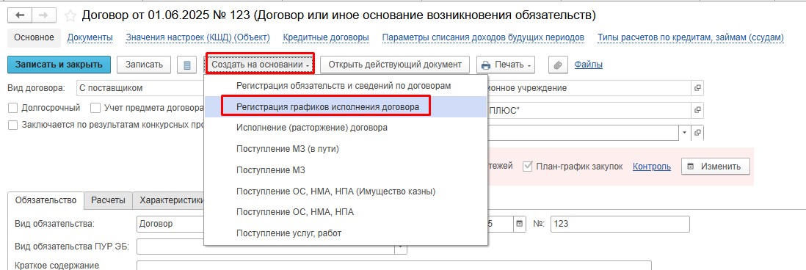
Рис.27
При заполнении в шапке документа реквизитов «Контрагент» и «Договор» табличные части «График оплат» и «План график закупок» будут заполнены автоматически оставшимися не исполненными суммами по графику.
В созданном документе можно изменить данные по дате исполнения как на закладке «График платежей», так и на закладке «План-график закупок».
Если требуется изменить дату исполнения, то в документе следует отразить корректировку дат исполнения следующим образом: в строке со старой датой в графе «Изменение» ввести сумму с минусом, равную сумме «До изменений», далее необходимо добавить новую строку (можно путем копирования предыдущей строки через кнопку «Еще») и указать в этой строке новую дату исполнения в графе «Оплатить до» и сумму в графе «Изменение». В случае копирования остальные реквизиты в новой строке будут заполнены автоматически.
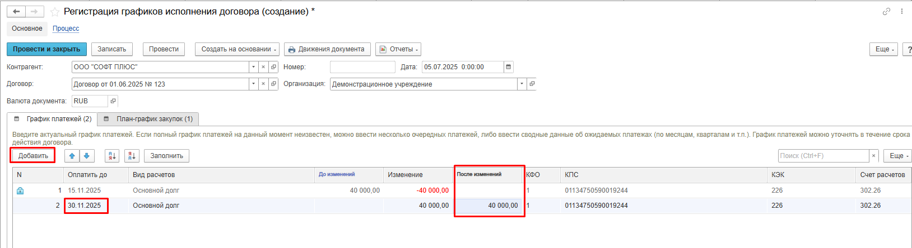
Рис.28
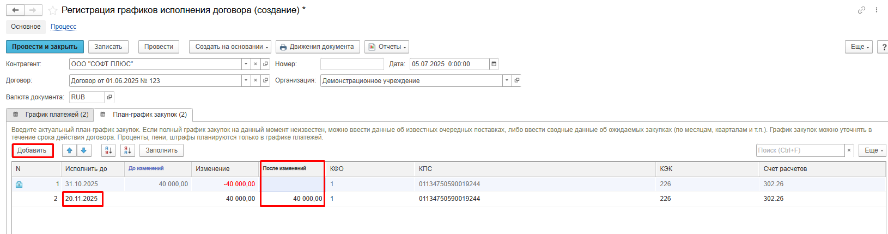
Рис.29
Аналогичным образом вводятся изменения в графики в случае изменения бюджетной классификации по договору.
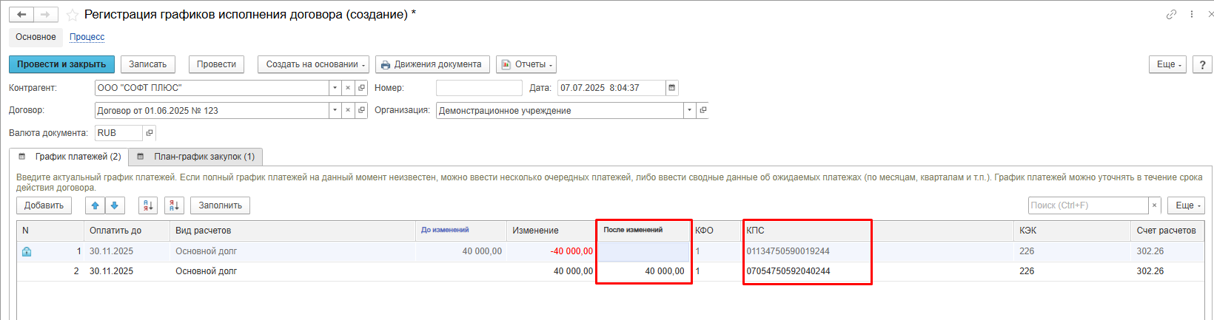
Рис.30
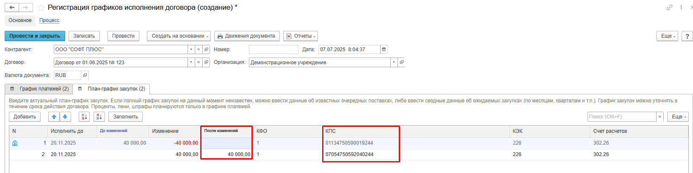
Рис.31
После изменений документ следует отразить в учете по команде «Провести и закрыть».
Соответствующие записи будут произведены в регистрах графиков.
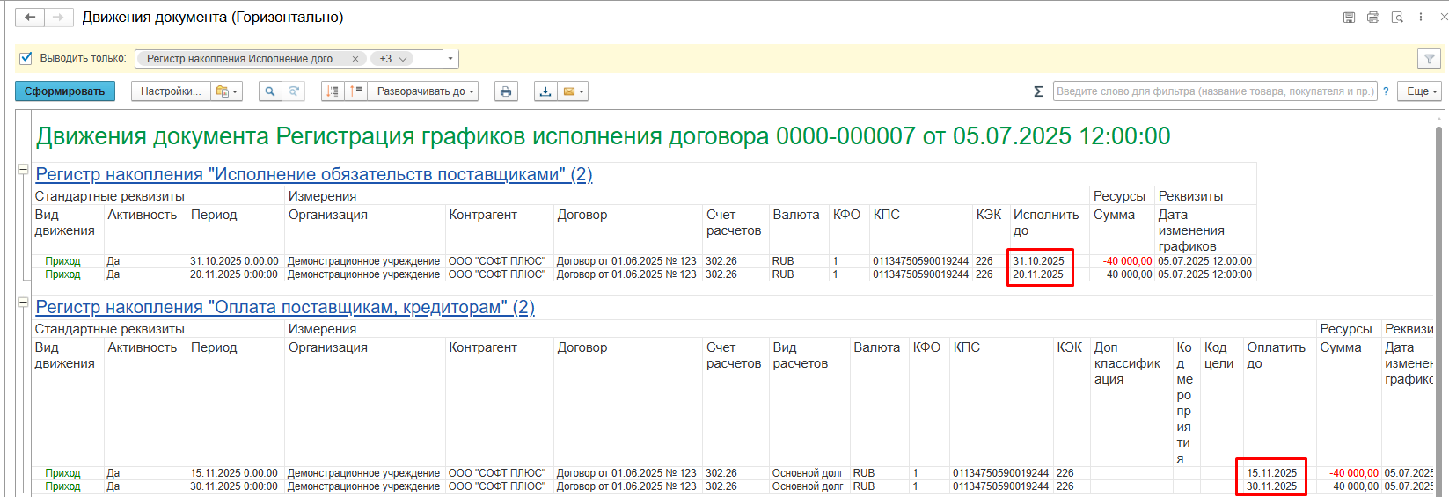
Рис.32
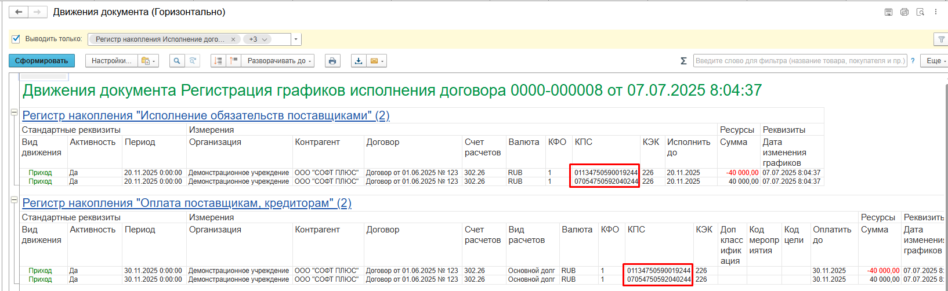
Рис.33
Введенные изменения вступят в силу начиная с даты документа «Регистрация графиков исполнения договоров».

Многоэтапные контракты
В случаях, когда по условиям договора предусмотрено несколько отдельных этапов оплаты и поставки, при вводе графиков следует указать даты в соответствии с условиями контракта.
Для вновь созданного договора следует ввести документ «Регистрация графиков исполнения договоров» в разделе меню быстрого доступа «Планирование и санкционирование» подраздела «Договоры и обязательства».
Рис.34
График платежей и План-график закупок можно ввести вручную, указав необходимые данные, с помощью команды «Добавить».
При вводе многоэтапных договоров в случае однотипных дат (начало месяца, конец месяца) и одинаковых сумм удобно использовать функционал «Конструктор графиков».
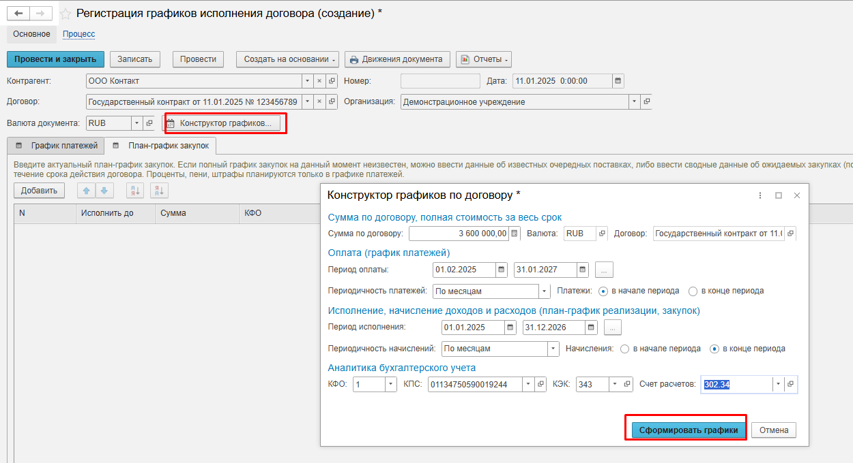
Рис.35
По команде «Сформировать график» соответствующими данными будут заполнены табличные части закладок «График платежей» и «План-график закупок».
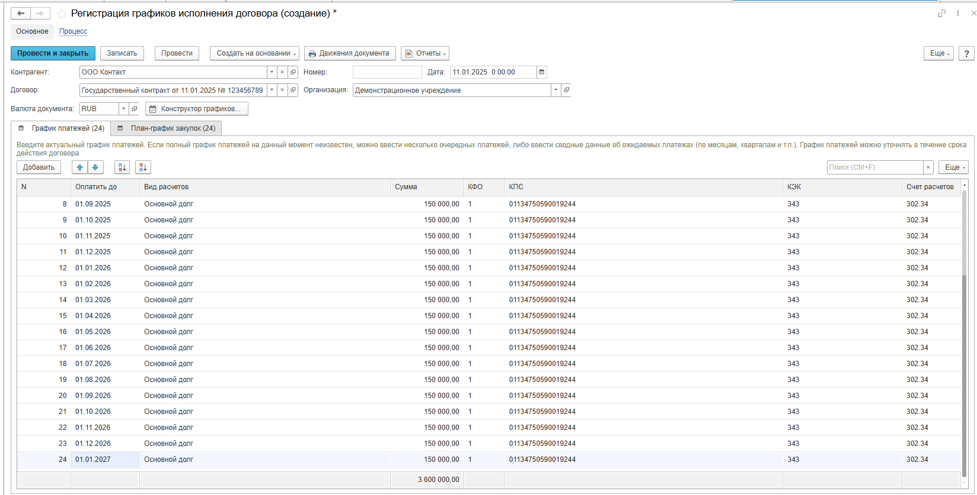
Рис.36
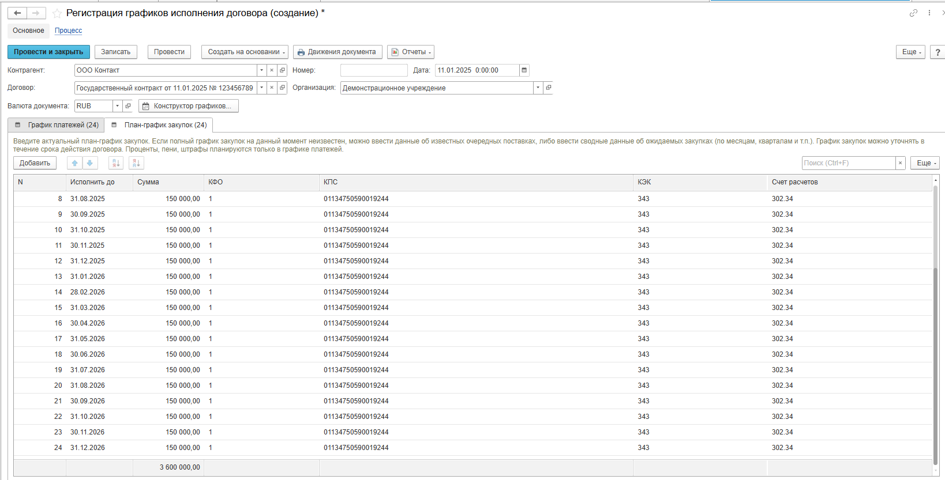
Рис.37
При необходимости дату платежа или закупки можно скорректировать вручную.
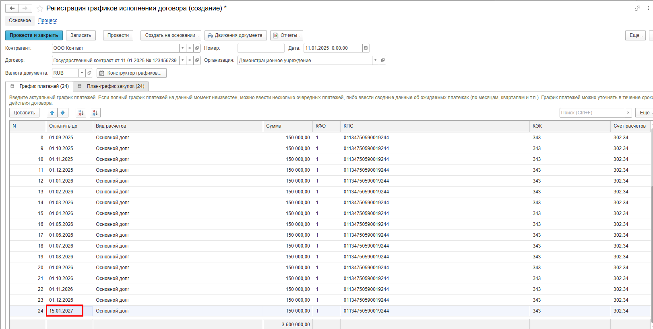
Рис.38
В остальном работа с графиками многоэтапных контрактов производится в соответствии с вышеописанными действиями.

Многоэтапные контракты с особенностями зачета авансов
В случае некоторых многоэтапных контрактов существуют особенности ведения учета в разрезе даты исполнения.
При наличии 2-х и более этапов, в силу особенностей поэтапного зачета авансов может наступить ситуация, когда один этап окончен, но по нему аванс не закрыт полностью, при этом существуют этапы, по которым аванс так же выдан, но предельная дата не наступила.
Внимание! Отражение аванса для таких контрактов в разрезе предельной даты исполнения идет по ФИФО! Несмотря на то, что на каких-то этапах аванс в разрезе первой даты исполнения будет зачтен не полностью, после зачета аванса на следующем этапе остаток дебиторской задолженности будет перенесен на дату исполнения следующего этапа!
Для отражения графика исполнения договора следует ввести документ «Регистрация графиков исполнения договоров» в разделе меню быстрого доступа «Планирование и санкционирование» подраздела «Договоры и обязательства».
Рис.39
Также документ можно ввести с помощью команды «Создать на основании» из карточки элемента справочника «Договоры и иные основания возникновения обязательств».
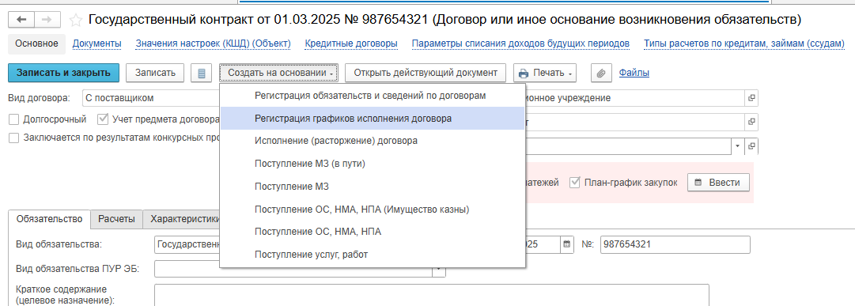
Рис.40
На закладке «График платежей» следует указать даты оплаты в соответствии с условиями контракта: как авансовые оплаты, так и даты окончательной оплаты по этапам.
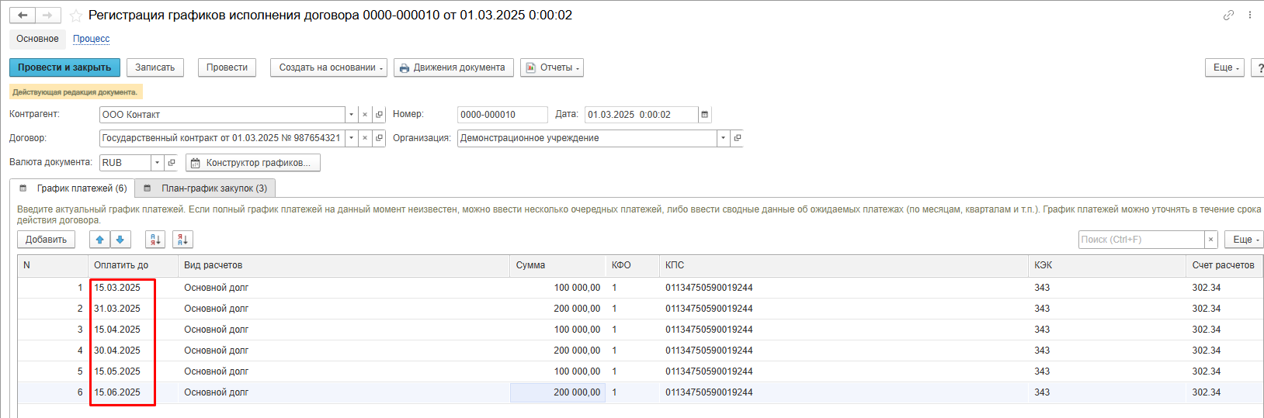
Рис.41
На закладке «План-График закупок» следует указать даты поставки в соответствии с условиями контракта
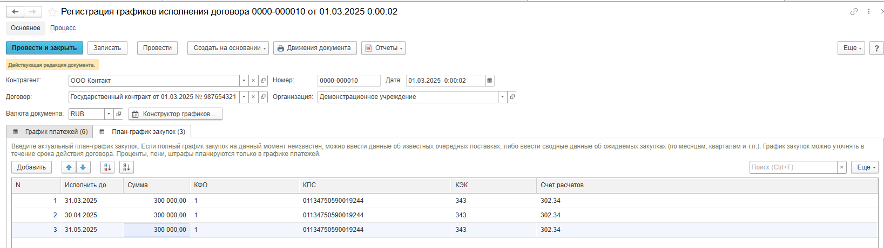
Рис.42
Далее в программе формируются соответствующие документы.
Оплата аванса 15.03.2025:
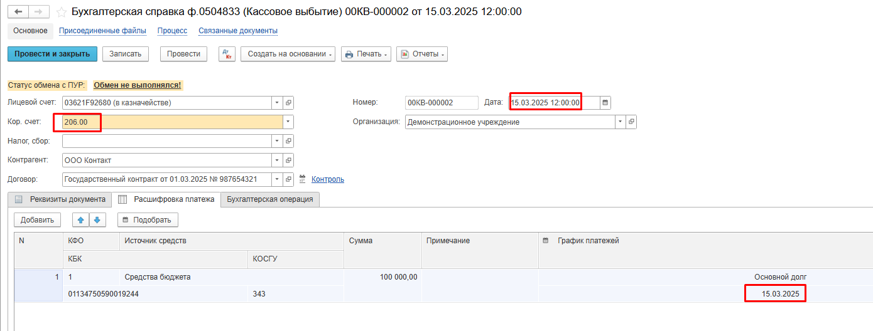
Рис.43
Оплата аванса 31.03.2025:
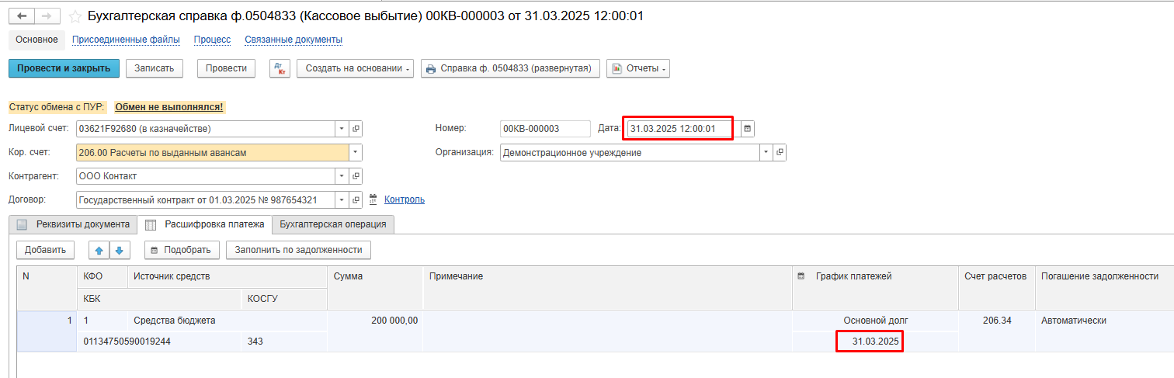
Рис.44
Документ, отражающий поставку товарно-материальных ценностей и услуг (в примере рассмотрена неполная поставка по первому этапу):
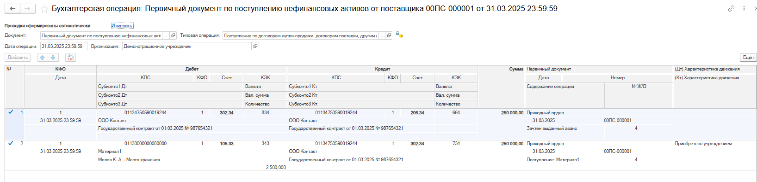
Рис.45
Для проверки расчетов в разрезе даты исполнения следует сформировать отчет «Анализ задолженности», расположенный в разделе «Отчеты» - «Договоры и обязательства» раздела «Планирование и санкционирование».
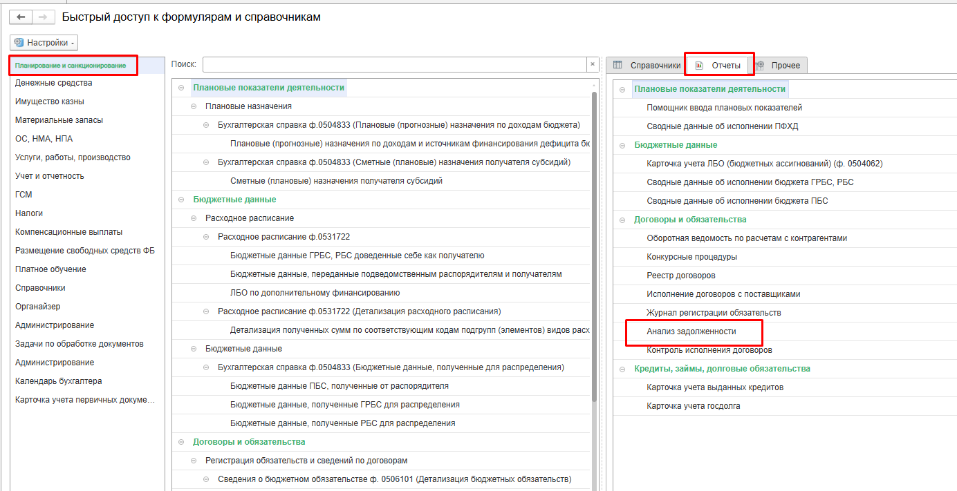
Рис.46
Также отчет можно сформировать по ссылке «Анализ задолженности» непосредственно из карточки договора.
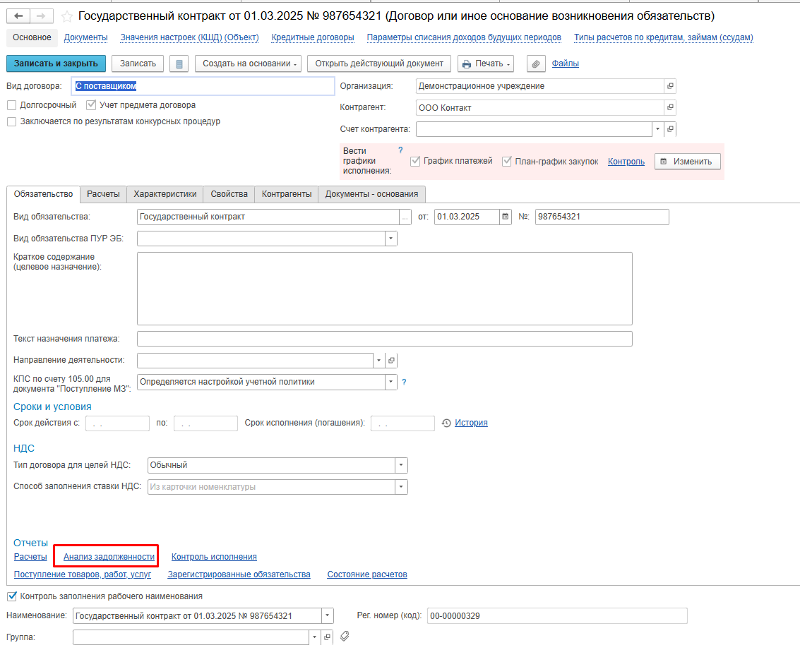
Рис.47
В форме отчета "Анализ задолженности" при установке флажка "По датам исполнения" показатели отчета (остаток по счету расчетов, суммы краткосрочной, долгосрочной и просроченной задолженности) формируются в разрезе дат исполнения (колонка "Задолженность").
Отчет "Анализ задолженности" в разрезе дат исполнения можно сформировать как с отбором по выбранному контрагенту, договору (правовому основанию), так и по всем контрагентам в целом с отбором по виду задолженности и счету учета задолженности (205.00, 206.00, 207.00, 209.00, 301.00, 302.00) на дату окончания периода стандартного отчета.
Для удобства пользователя в отчете предусмотрен ряд быстрых отборов по счетам расчетов, КФО, КПС и ИФО.
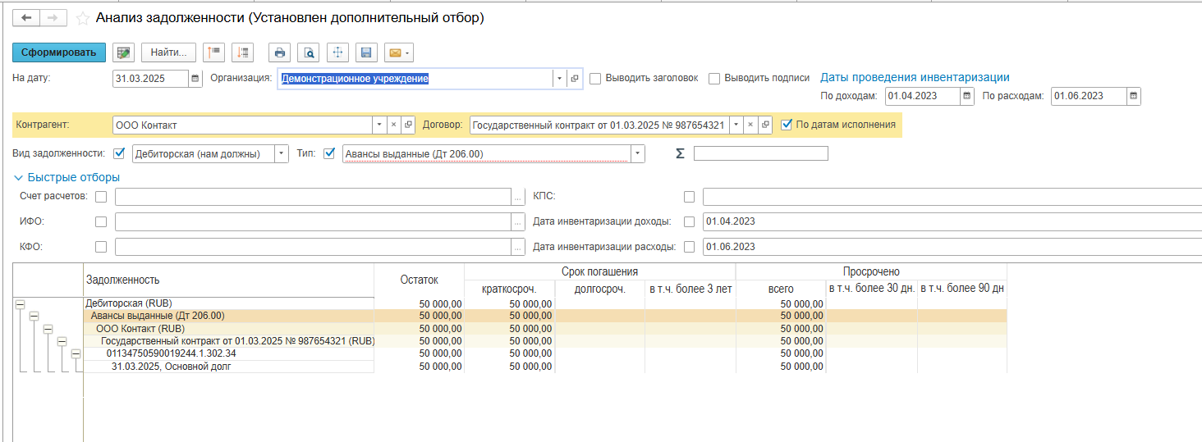
Рис.48
Далее согласно графику платежей, производится следующая авансовая оплата от 15.04.2025:
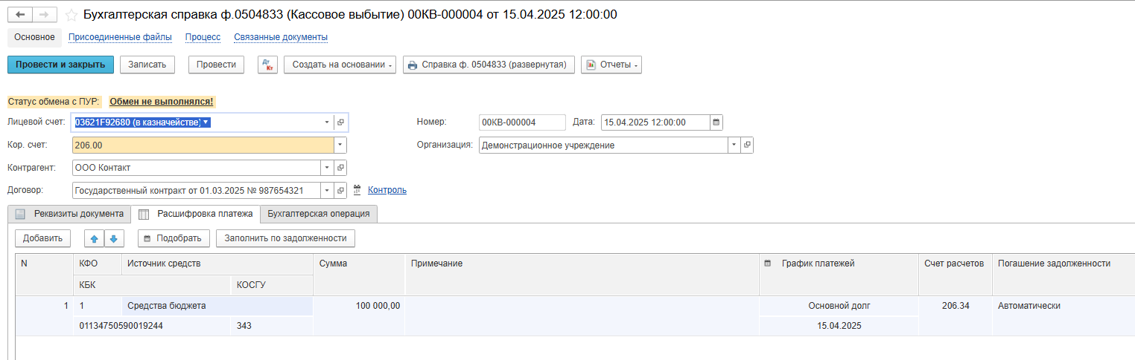
Рис.49
Производится следующая авансовая оплата от 30.04.2025:
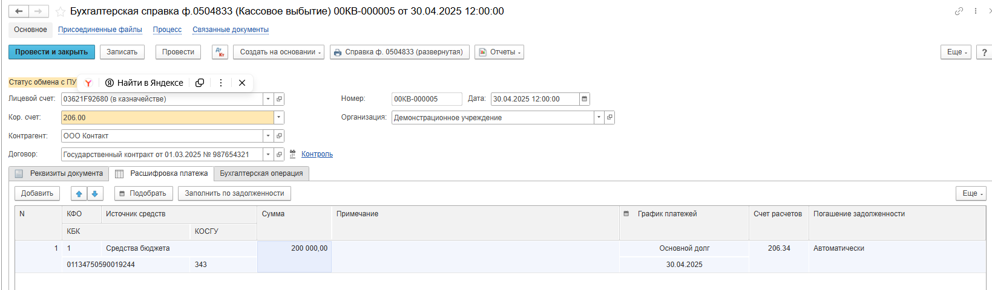
Рис.50
Документ, отражающий поставку товарно-материальных ценностей и услуг (в примере рассмотрена полная поставка по второму этапу, а также зачет аванса в рамках поставки второго этапа):
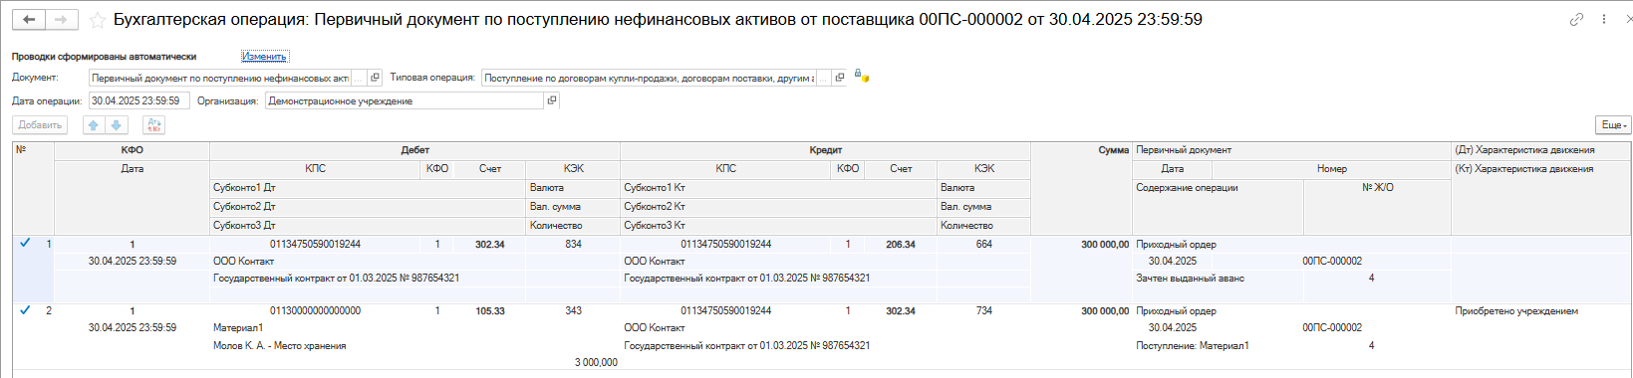
Рис.51
Если сейчас сформировать отчет «Анализ задолженности», то дата исполнения дебиторской задолженности будет перенесена с 31.03.2025 на 30.04.2025, поскольку, как было указано выше, даты исполнения в части зачета авансов распределяются по ФИФО.
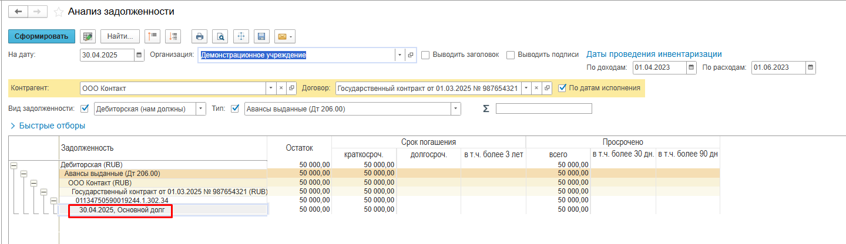
Рис.52
Следующая авансовая оплата от 15.05.2025:
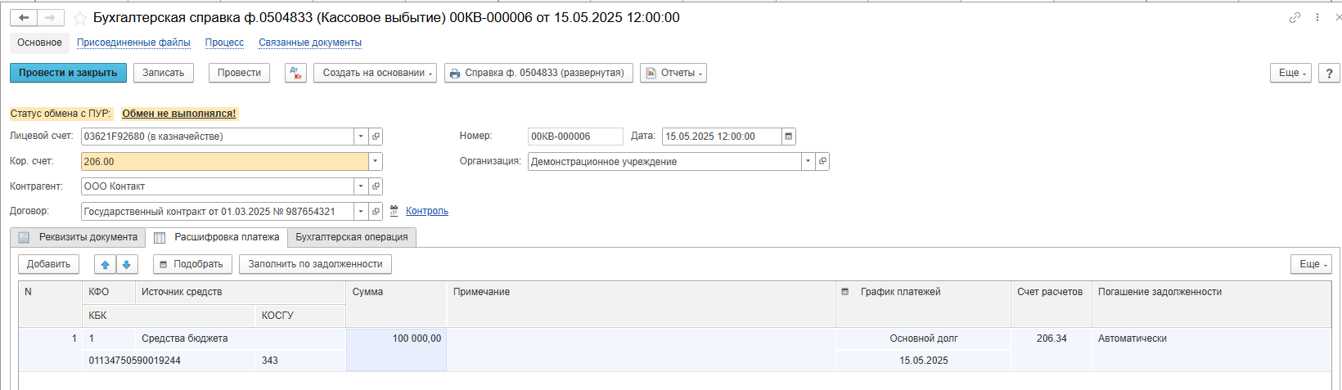
Рис.53
Документ, отражающий поставку товарно-материальных ценностей и услуг (в примере рассмотрена полная поставка по третьему этапу, а также зачет аванса в рамках авансовой предоплаты третьего этапа):
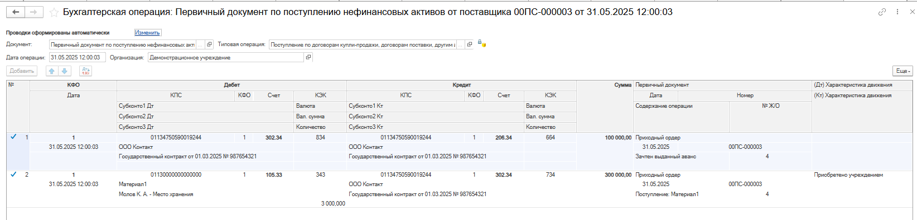
Рис.54
По состоянию на 31.05.2025 отчет «Анализ субконто» в разрезе данного контрагента и договора» отражает сальдо дебиторской задолженности в сумме 50.000 по счету 206.34, а также сальдо кредиторской задолженности в сумме 200.000 по счету 302.34:
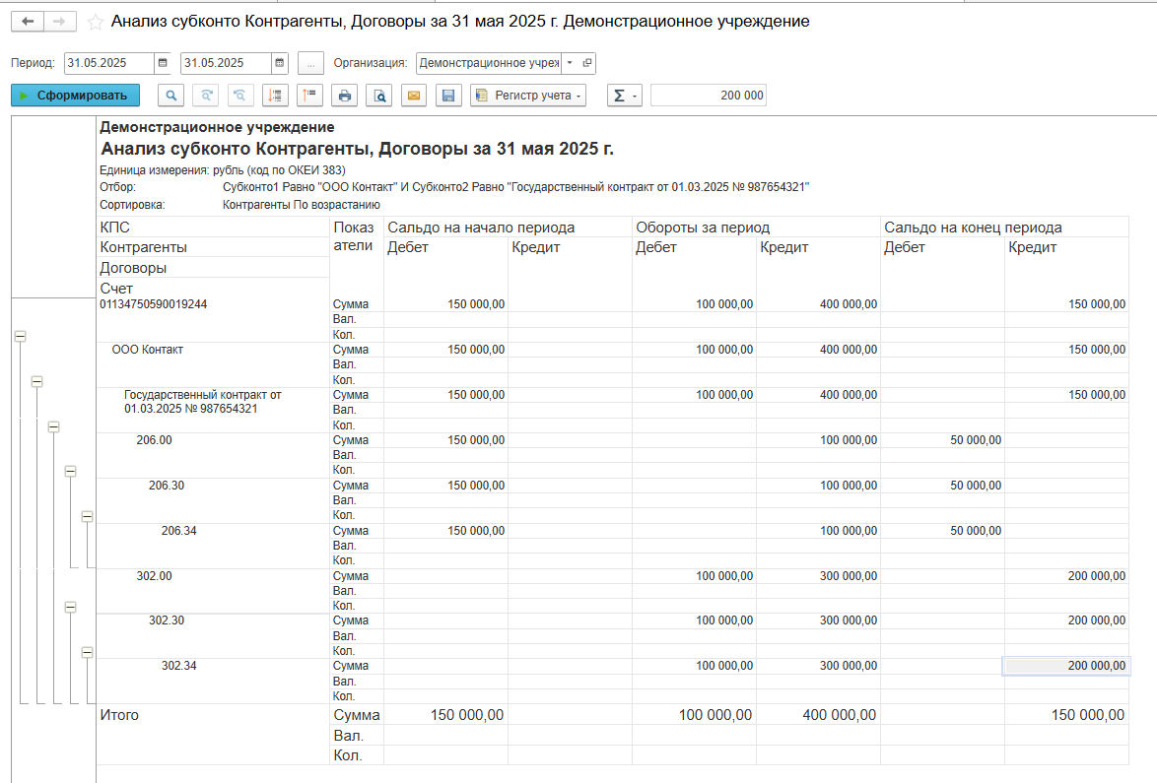
Рис.55
Сформируем отчет Анализ задолженности на 31.05.2025.
Дебиторская задолженность по 206 счету:
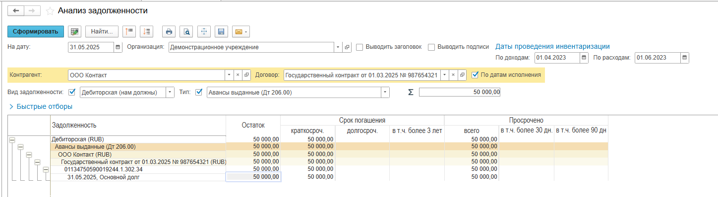
Рис.56
Кредиторская задолженность по 302 счету:
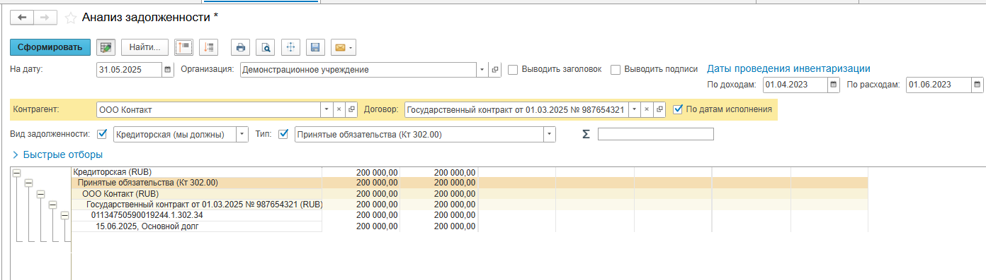
Рис.57
Если не использовать отборы по виду и типу задолженности, то можно получить отчет «Анализ задолженности» по контрагенту и договору в целом, в разрезе дат исполнения:
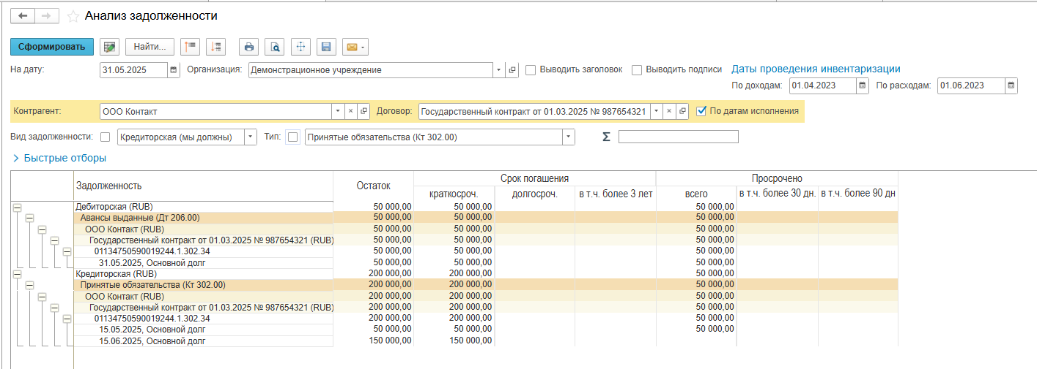
Рис.58

Ведение графиков исполнения для средств во временном распоряжении

Ведение учета по счету 304.01 по датам исполнения
В функционал программного продукта добавлена возможность учета средств во временном распоряжении по счету 304.01 "Расчеты по средствам, полученным во временное распоряжение" по датам исполнения.
Согласно п.268 Приложения №2 к Инструкции №157н, аналитический учет средств, поступивших во временное распоряжение учреждения, ведется на Многографной карточке по каждому контрагенту в разрезе правовых оснований (включая дату исполнения), видов поступлений (обязательств, в обеспечение которых они поступили) и направлений использования средств.
Следует помнить: без ведения аналитического учета по счету 304.01 в разрезе правовых оснований невозможен учет по датам исполнения!
Для ведения учета по средствам во временном распоряжении в договоре с видом договора «С поставщиком» при вводе нового элемента справочника «Договоры и иные основания возникновения обязательств» необходимо установить флаг:
- График платежей
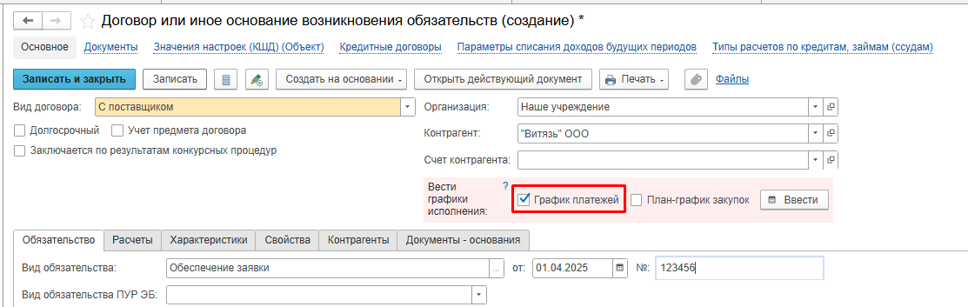
Рис.59
При поступлении средств во временном распоряжении (Дт 201.00 Кт 304.01) дата исполнения (предельная дата возврата средств, погашения задолженности по счету 304.01) указывается на закладке "Бухгалтерская операция" документов поступления денежных средств:
- формуляр «Бухгалтерская справка ф.0504833 (Кассовое поступление)" с типовой операцией "Поступление средств во временном распоряжении (304 01)";
При поступлении средств во временном распоряжении обязательно следует указывать дату исполнения – дату, не позже которой требуется вернуть указанные денежные средства, в соответствии с условиями возврата суммы обеспечения.
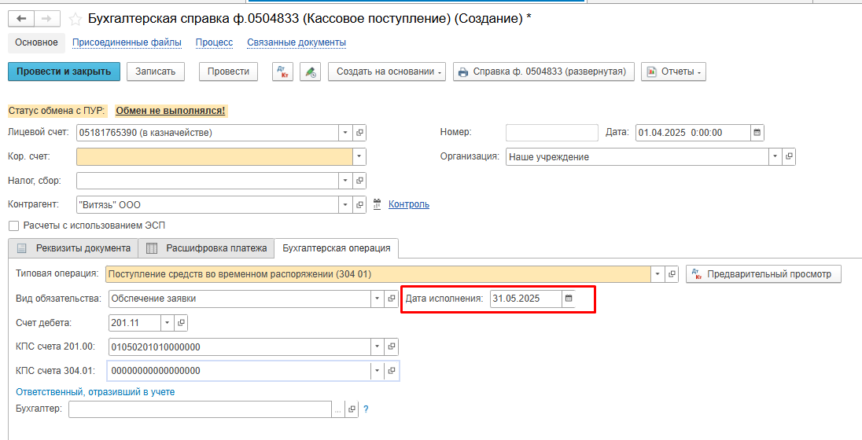
Рис.60
С помощью команды «Отчеты – Движения документа» можно увидеть сформированные записи в соответствующие регистры.
Документ влечет записи в регистр «Оплата поставщикам, кредиторам»:
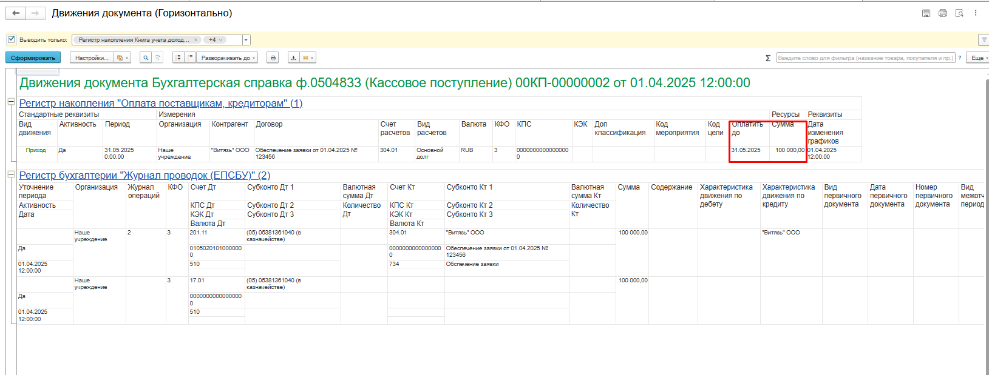
Рис.61
- формуляр " Приходный кассовый ордер ф.0310001 (Поступление денежных средств в кассу организации)» с типовой операцией "Поступление средств во временном распоряжении (30401)" также содержит поле «Дата исполнения», которую требуется заполнить.
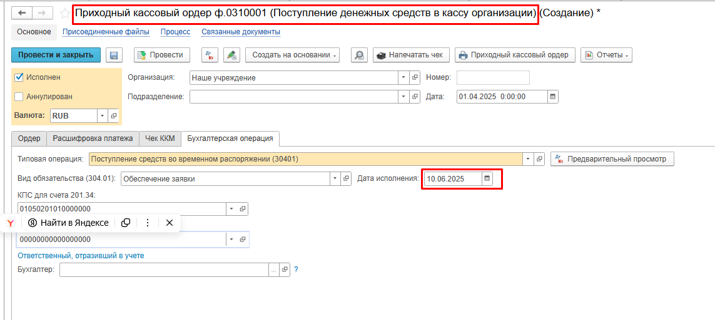
Рис.62
Документ влечет записи в регистр «Оплата поставщикам, кредиторам»:
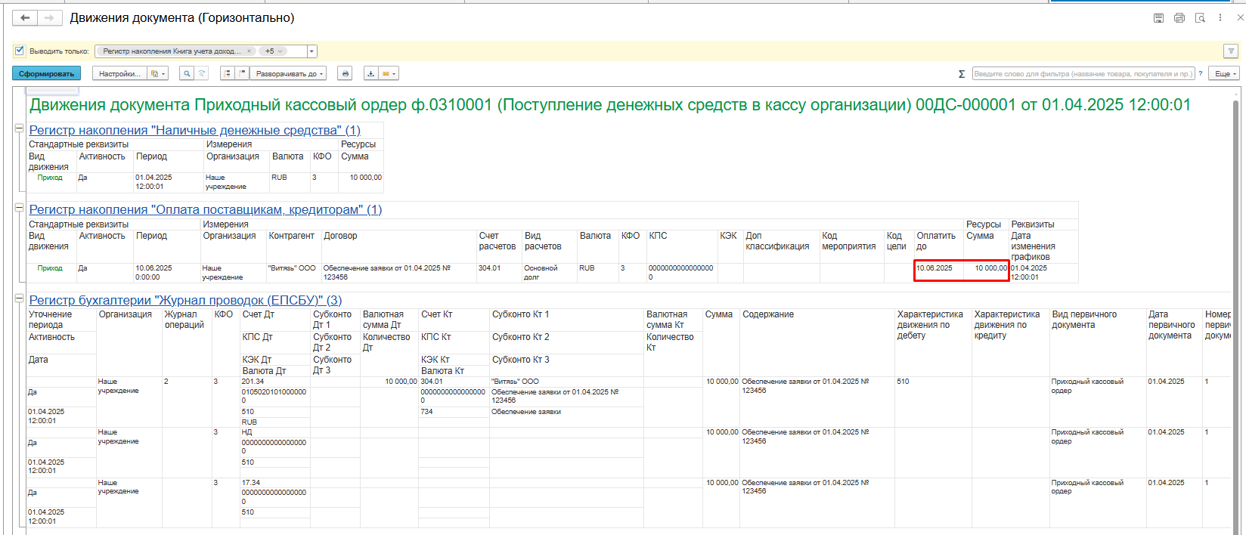
Рис.63
Информация об остатке задолженности по счету 304.01 "Расчеты по средствам, полученным во временное распоряжение", включая суммы долгосрочной и просроченной задолженности, выводится в отчете "Анализ задолженности".
Добавлена возможность отбора информации по типу задолженности "Средства во временном распоряжении (Кт 304.01)". Для формирования отчета в разрезе дат исполнения следует установить соответствующий признак "По датам исполнения" в шапке отчета.
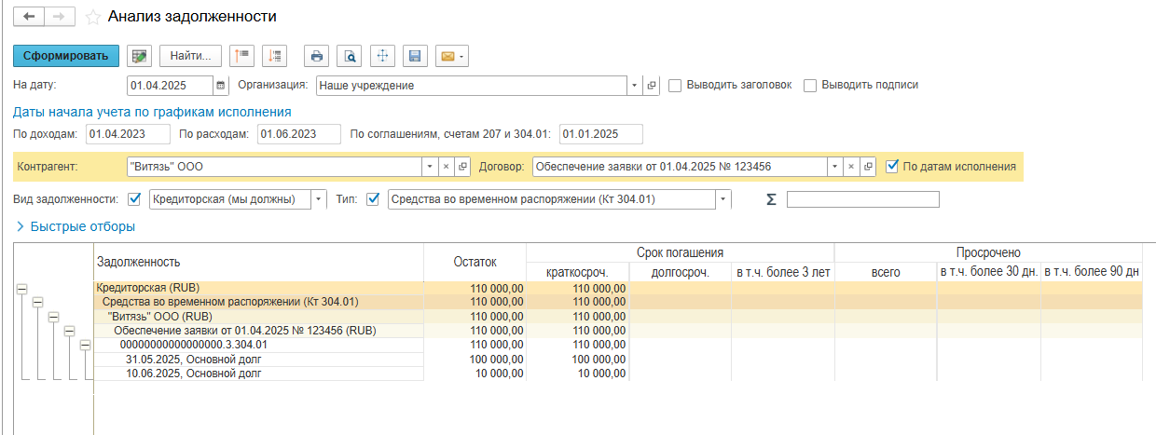
Рис.64
При перечислении средств во временном распоряжении (Дт 304.01 Кт 201.00) дата исполнения определяется автоматически по данным учета для документов выбытия денежных средств:
- формуляр "Заявка на возврат" с типовой операцией "Возврат средств во временном распоряжении (304.01)";
- формуляр "Заявка на кассовый расход (сокращенная)" с типовой операцией "Перечисление средств во временном распоряжении (304.01)";
- формуляр "Заявка на кассовый расход" с типовой операцией "Перечисление средств во временном распоряжении (304.01)";
- формуляр "Платежное поручение" с типовой операцией "Перечисление средств во временном распоряжении (304.01)";
- формуляр Бухгалтерская справка ф.0504833 (Кассовое выбытие) с типовой операцией «Перечисление средств во временном распоряжении (304.01)»
- формуляр " Расходный кассовый ордер ф. 0310002 (Выбытие денежных средств из кассы организации) " с типовой операцией "Выдача наличных д/с во временном распоряжении сторонним контрагентам (304 01)".
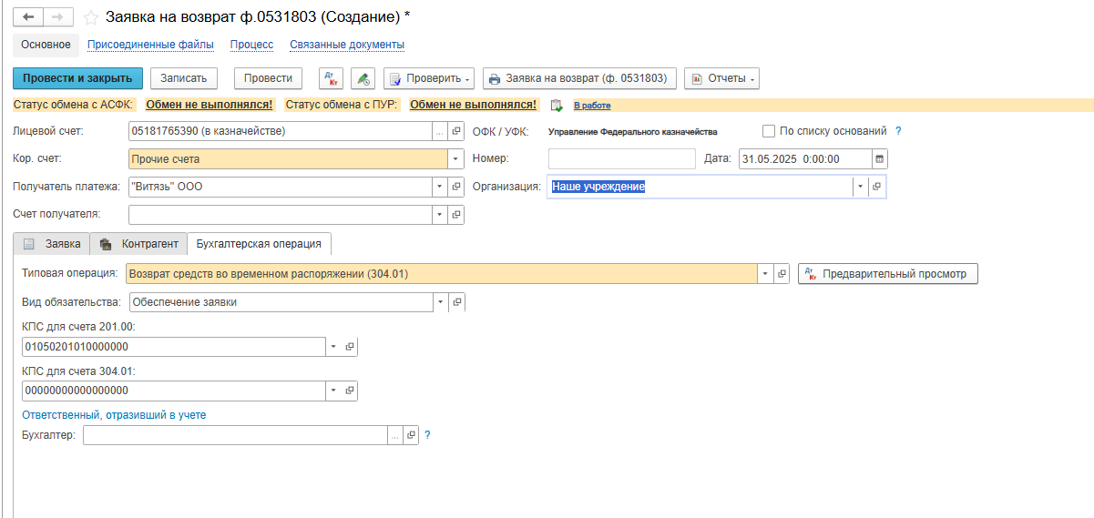
Рис.65
При этом задолженность погашается в порядке возрастания даты исполнения, т.е. в первую очередь погашается задолженность с наиболее ранними датами исполнения.
При возврате средств дата будет определена автоматически.
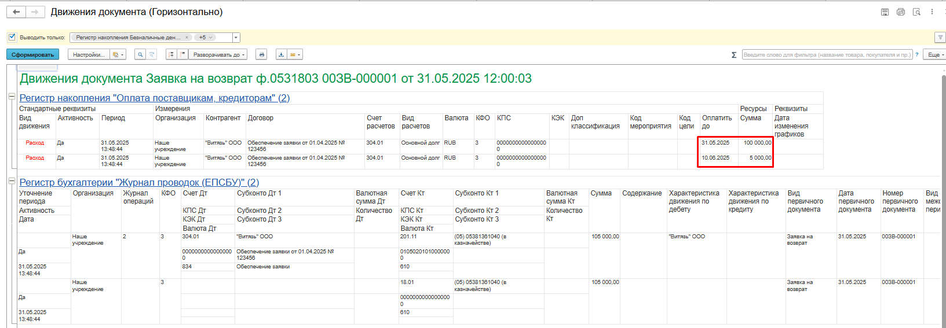
Рис.66
Отчет «Анализ задолженности» в режиме «По датам исполнения» отражает остаток по счету 304.01 в разрезе даты исполнения.
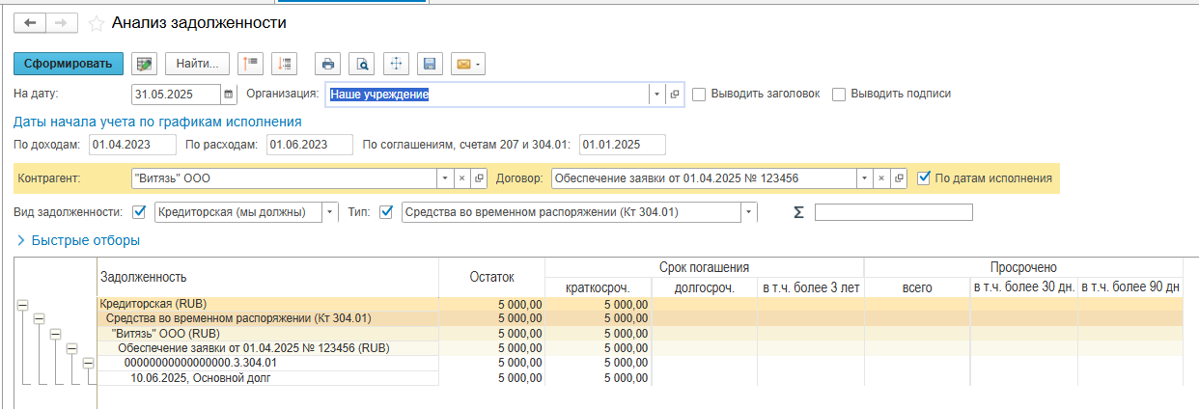
Рис.67
В случае, если дату исполнения по данным учета определить не удается (сумма перечисленных средств превышает остаток задолженности, неверно указаны аналитические признаки КФО, КПС и пр.), формируется сообщение об ошибке, при этом проведение документа не блокируется.
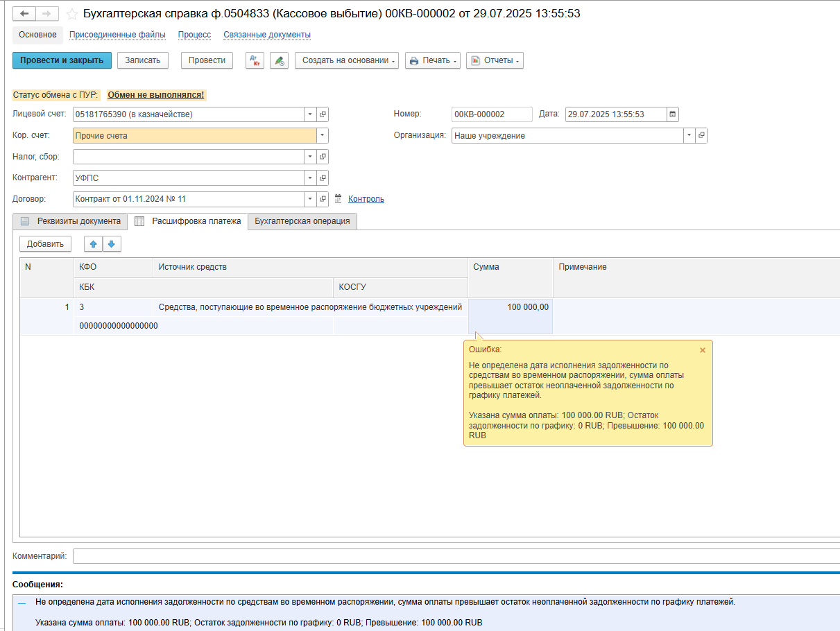
Рис.68
В таких случаях необходимо восстановить учет по счету 304.01 по датам исполнения.

Восстановление учета по счету 304.01 по датам исполнения
Если в карточке существующего договора не установлены флаги ведения графиков, то с помощью команды «Еще» - «Разрешить редактирование реквизитов» следует разблокировать соответствующие поля для внесения изменений.
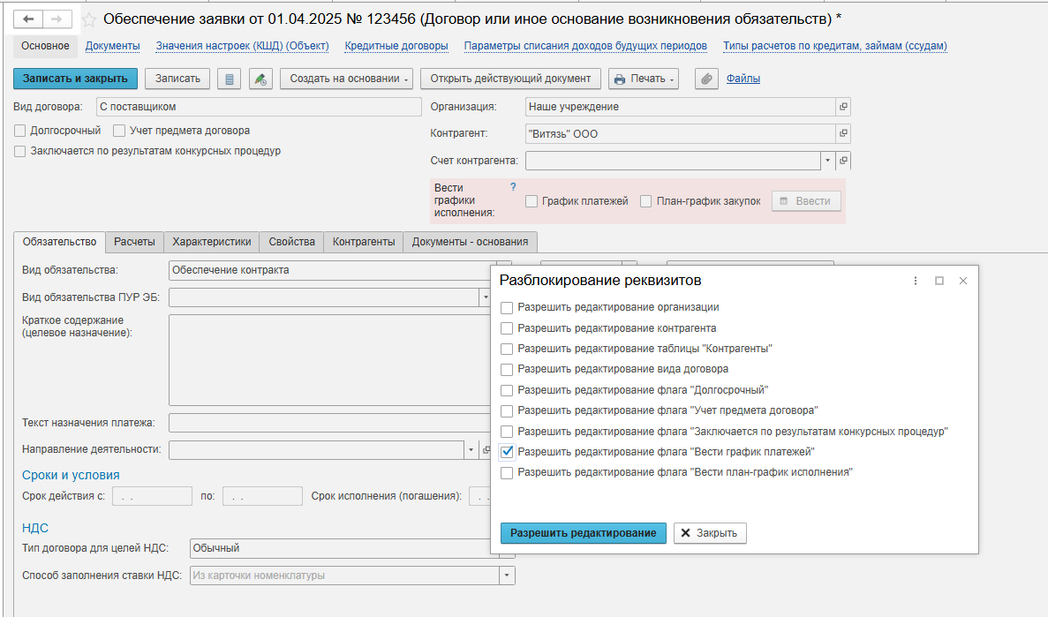
Рис.69
Для договора следует ввести документ «Регистрация графиков исполнения договоров» в разделе меню быстрого доступа «Планирование и санкционирование» подраздела «Договоры и обязательства».
Рис.70

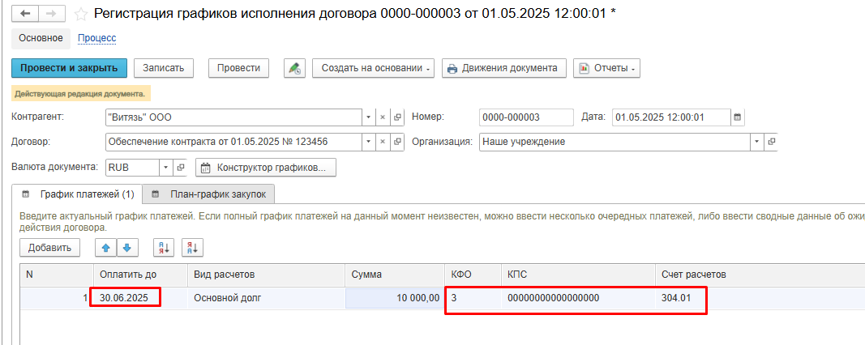
Рис.71
При возврате средств дата будет определена автоматически.
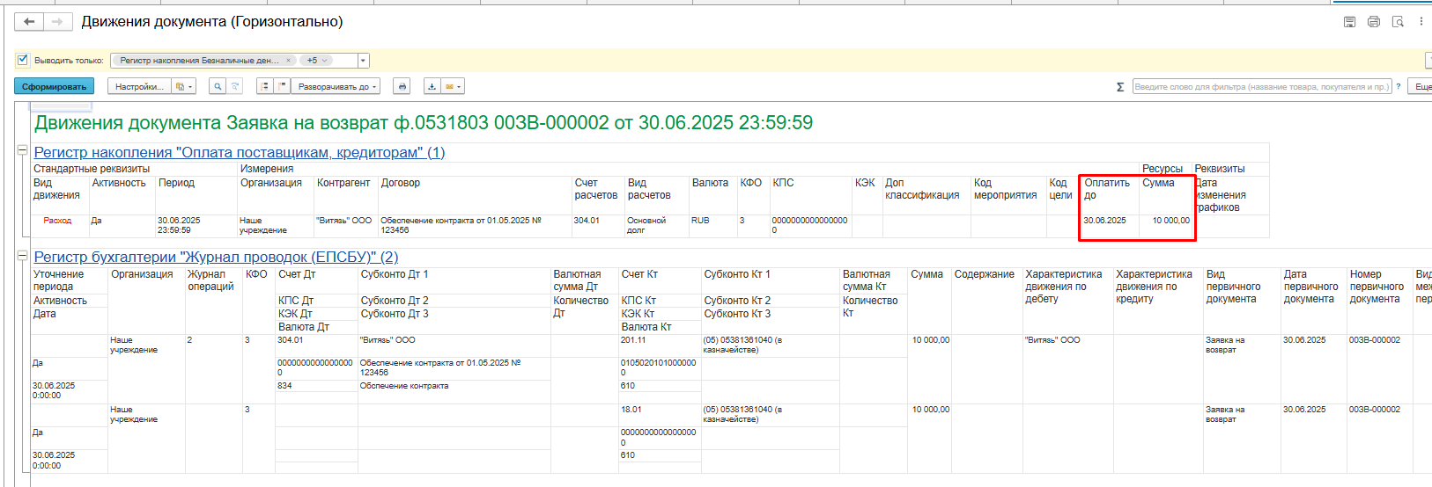
Рис.72
Если средства во временном распоряжении поступают в качестве обеспечения существующего контракта, то следует использовать уже существующий договор, отражающий расчеты по основному контракту.
Если на контракт уже введен ранее документ «Регистрация графиков исполнения договоров» из раздела меню быстрого доступа «Планирование и санкционирование» подраздела «Договоры и обязательства», то с помощью ввода на основании корректирующего документа «Регистрация графиков исполнения договоров» можно внести в ранее созданный график расчетов по основному контракту информацию по расчетам по средствам во временном распоряжении.

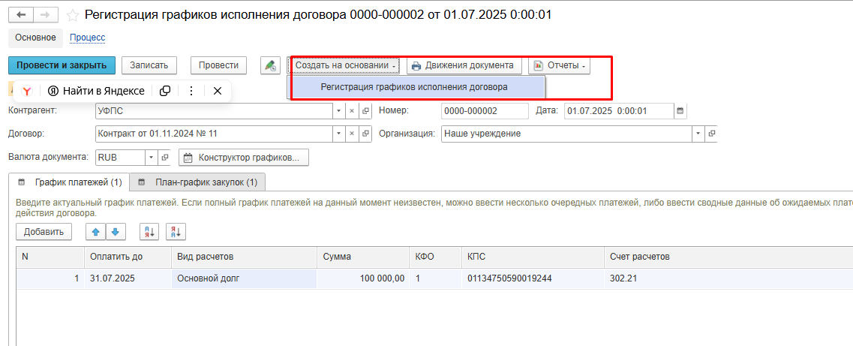
Рис.73
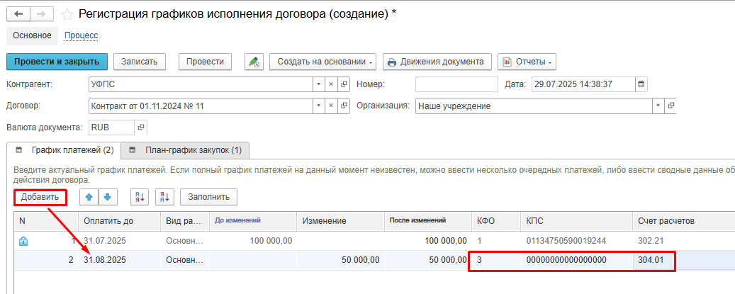
Рис.74

Формирование отчетов для проверки данных
С целью проверки корректности ведения учета в разрезе дат исполнения по договорам, по которым ведутся графики исполнения, следует использовать:
- Отчет «Анализ задолженности»
- Обработку «(Арт) Контроль графиков исполнения договоров»

Отчет «Анализ задолженности»
Отчет «Анализ задолженности» расположен в разделе «Отчеты» - «Договоры и обязательства» раздела «Планирование и санкционирование».
Рис.75
Также отчет «Анализ задолженности» можно сформировать непосредственно из карточки элемента справочника «Договоры и иные основания возникновения обязательств» по ссылке в левом нижнем углу.
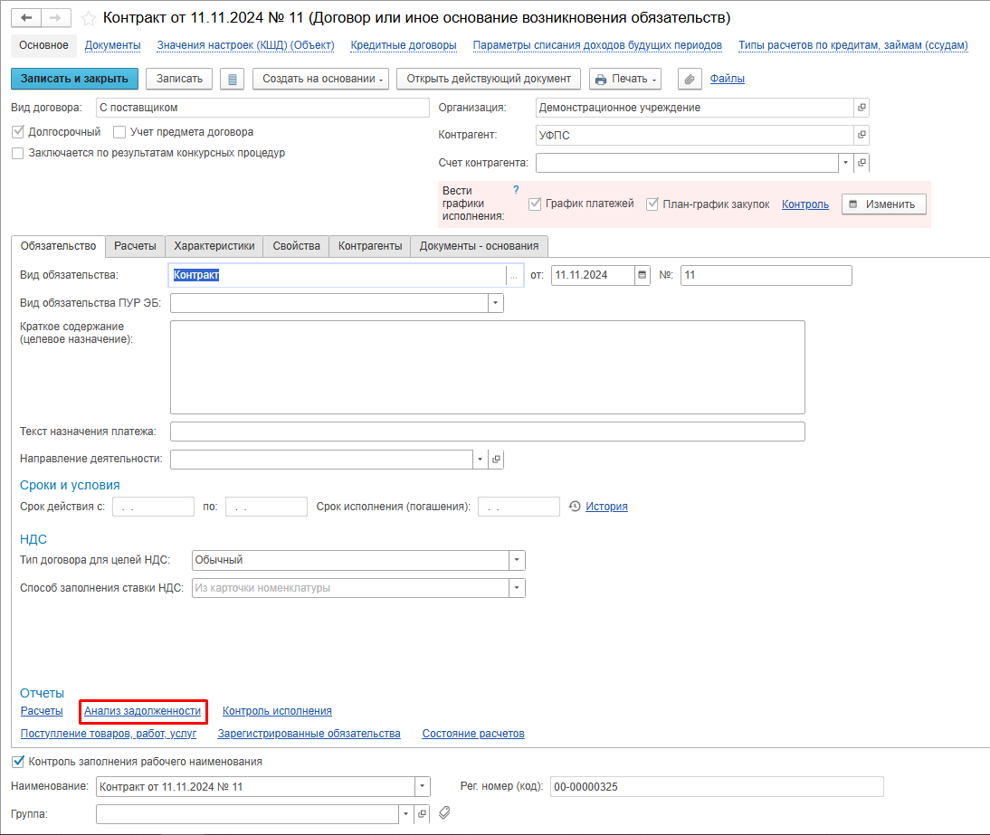
Рис.76
Отчет можно сформировать по одному контрагенту с отбором по договору, с использованием отборов по виду, типу задолженности. Также для ускорения формирования можно использовать панель быстрых отборов для отборов по счету расчетов, КФО, ИФО и КПС.
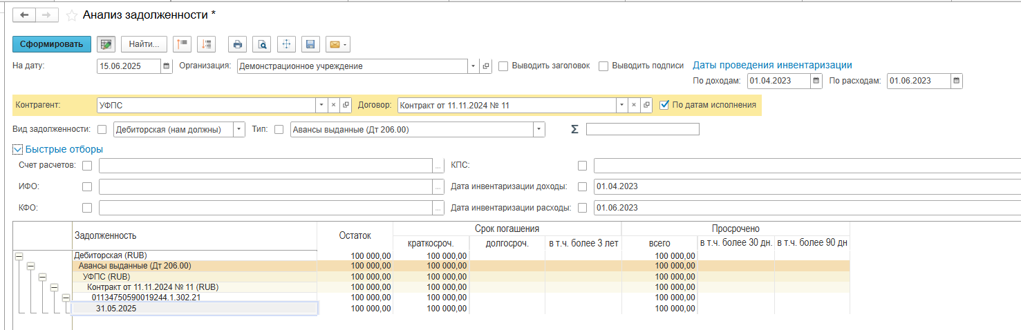
Рис.77
Отчет также можно сформировать в разрезе всех контрагентов, договоров и всех видов и типов задолженностей. Если в отчете вместо даты исполнения установлено значение «не указано», это означает нарушение корректности учета в разрезе даты исполнения по данному договору.
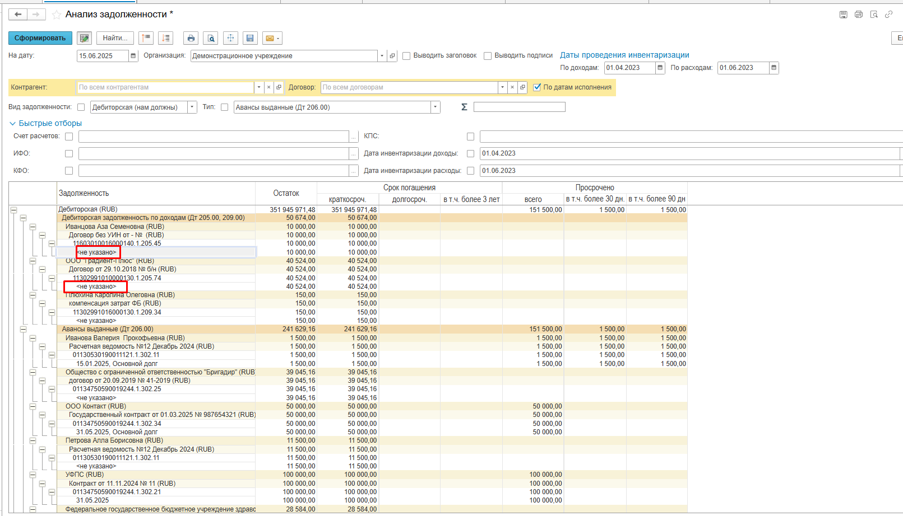
Рис.78

Обработка «(Арт) Контроль графиков исполнения договоров»
Обработка «(Арт) Контроль графиков исполнения договоров», предназначенную для контроля графиков исполнения договоров по доходам (205/209) и расходам (206), можно запустить из раздела «Учет и отчетность» – вкладка «Прочее» – «Дополнительные обработки» меню Быстрого доступа к формулярам и справочникам.
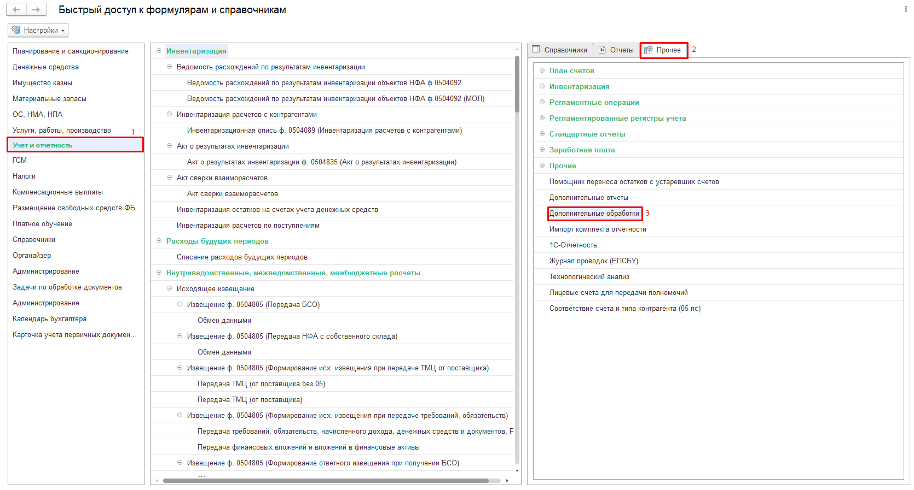
Рис.79
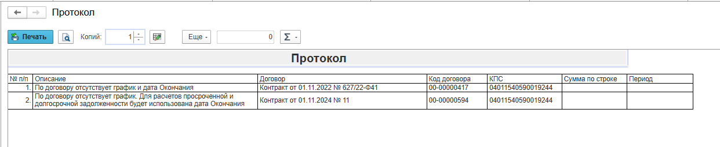
Рис.80

Ведение предельных дат исполнения на счетах 20610, 30210.

Изменения ЕПСБУ
С 15.02.2025 на счета расчетов с персоналом добавлено Субконто3 - Договоры
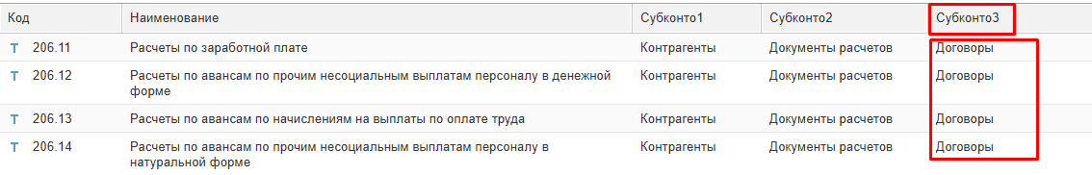
Рис.1
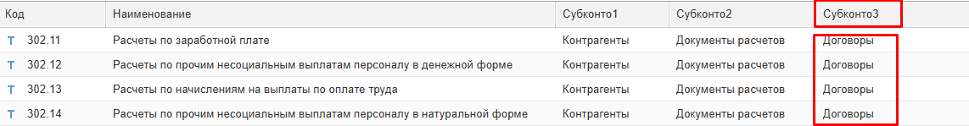
Рис.2
В связи с переходом на ведение учета в разрезе предельных дат исполнения на счетах расчетов с персоналом, в информационных базах следует выполнить ряд действий в нижеописанном порядке.

Перенос остатков на 01.01.2025
Если в учреждении есть остаток по счетам группы 302.10 и 206.10 на 01.01.2025, необходимо в межотчетный период осуществить корректировку по счетам расчетов с персоналом в разрезе нового субконто, осуществив перенос остатка со счета без аналитики на счет с новой аналитикой.
На время корректировочных действий необходимо будет
перенести дату запрета редактирования на 30.12.2024
ОСВ 302.11 на 01.01.25 (остаток на счете без договора)
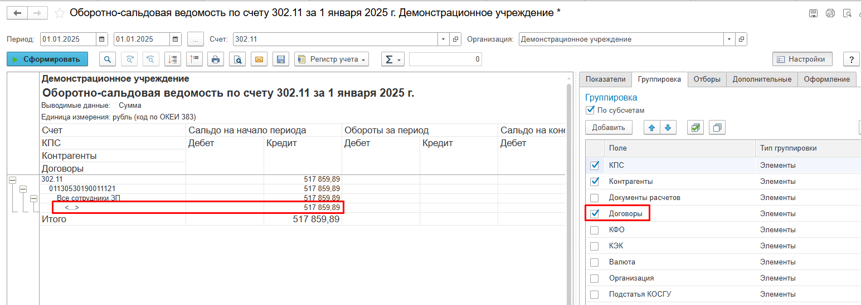
Рис.3
ОСВ 206.11 на 01.01.25 (остаток на счете без договора)
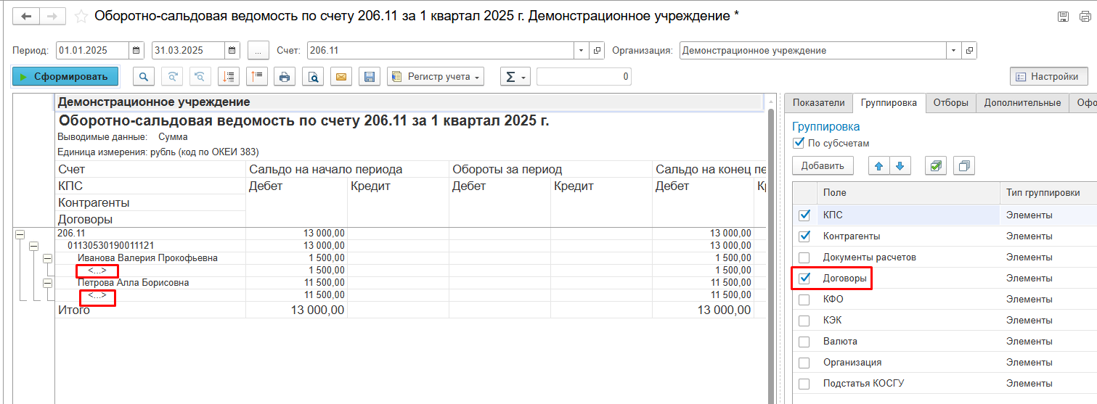
Рис.4
Для переноса остатков в межотчетный период следует в меню быстрого доступа в разделе «Учет и отчетность» - «Прочее» выбрать обработку «Помощник переноса остатков между счетами».
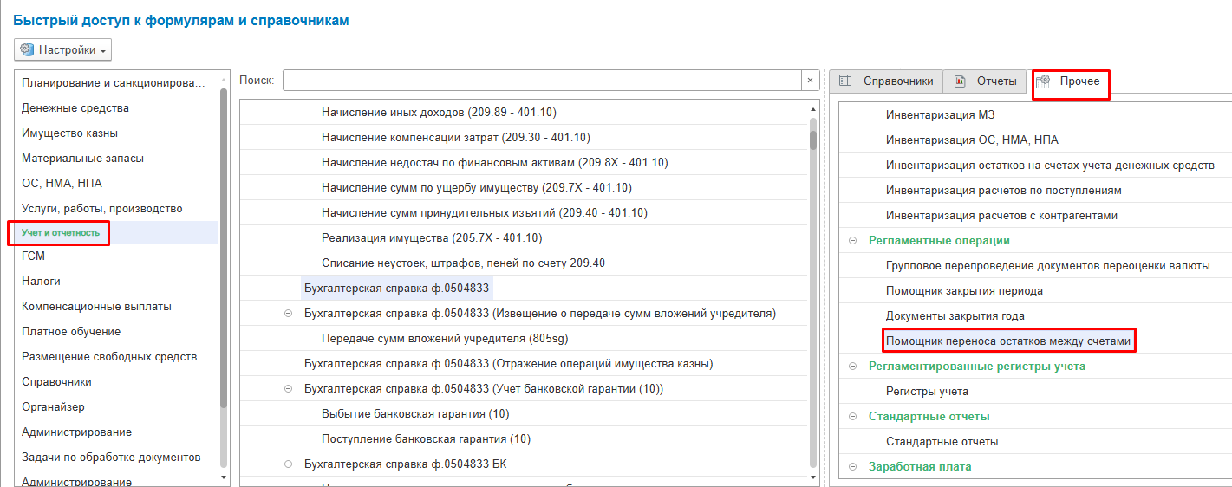
Рис.5
Для переноса остатка по счету 302.11 следует:
- указать дату переноса 31.12.2024
- указать счет 302.11 (откуда перенести)
- указать счет 302.11 (куда перенести)
- указать КЭК 007 (куда перенести)
- установить флаг «Указанный оборотный КЭЕ использовать по дебету и по кредиту»
- установить договор, который ранее использовался или используется во всех операциях по расчетам с персоналом (например, «№ Приказа (Штатное расписание)»
- установить флаг «Переносить через транзитный счет»
- установить флаг «Отразить в межотчетном периоде»
- указать вид периода «Служебные операции»
Далее следует заполнить остатки на 01.01.2025 с помощью команды «Заполнить остатки».
Сформировать операцию переноса следует по команде «Перенести остатки».
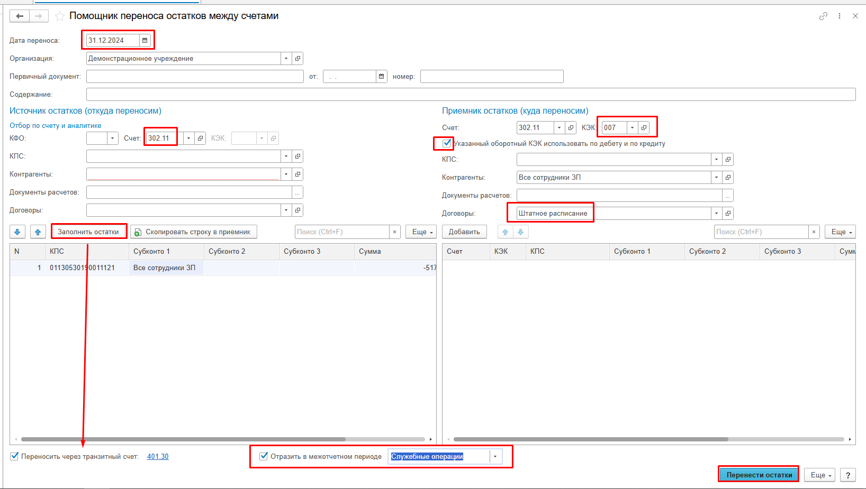
Рис.6
Будет сформирована Бухгалтерская справка ф.0504083, отражающая перенос остатка по счету 302.11
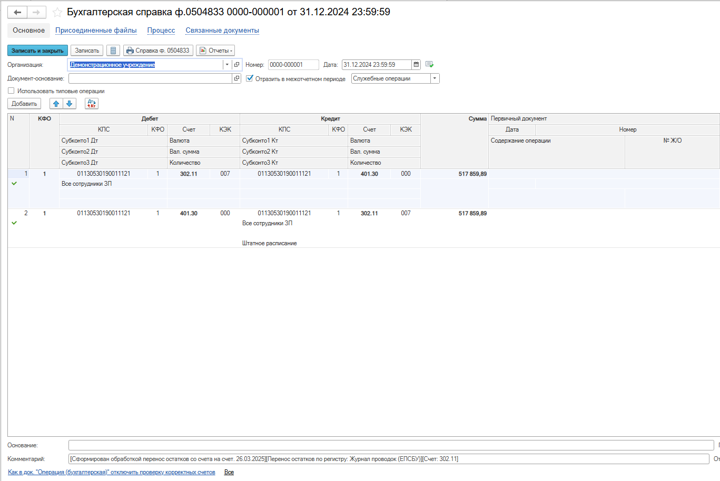
Рис.7
ОСВ 302.11 после переноса:
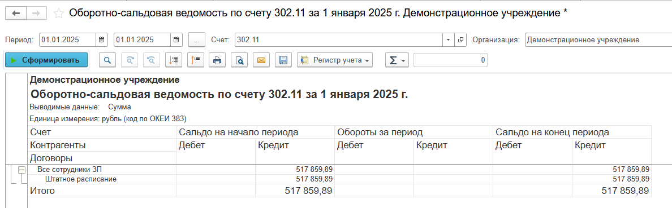
Рис.8
Для переноса остатков по счету 206.11 в межотчетный период следует также в меню быстрого доступа в разделе «Учет и отчетность» - «Прочее» выбрать обработку «Помощник переноса остатков между счетами».
Поскольку ведение дат исполнения по счетам группы 206.10 предусматривает индивидуальный договор на каждого контрагента, по которому сложилась ситуация переплаты, то удобнее будет на каждого сотрудника формировать отдельную операцию переноса.
Для этого после установки даты переноса «31.12.2024», выбора счета 206.11 (откуда переносить) и заполнения остатками табличной части по команде «Заполнить остатки», следует в табличной части оставить данные по одному контрагенту, удалив остатки по другим контрагентам с помощью команды «Удалить».
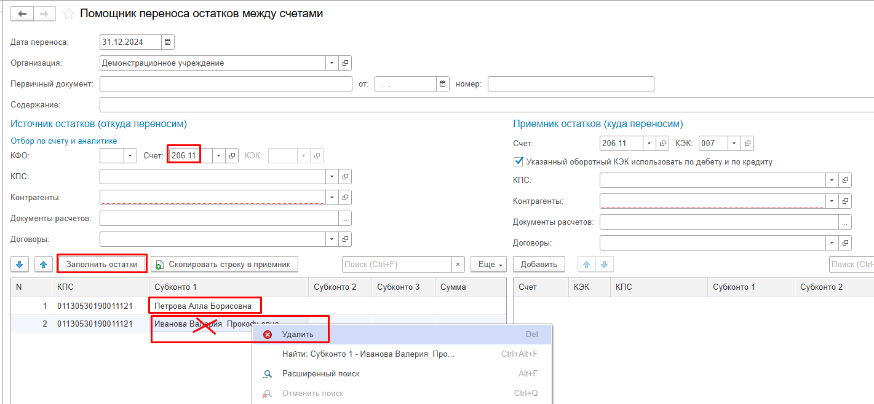
Рис.9
Для переноса остатка по счету 206.11 следует:
- указать дату переноса 31.12.2024
- указать счет 206.11 (откуда перенести)
- указать счет 206.11 (куда перенести)
- указать КЭК 007 (куда перенести)
- установить флаг «Указанный оборотный КЭК использовать по дебету и по кредиту»
- Для каждого контрагента необходимо создать индивидуальный договор, на основании которого зафиксирована переплата
- установить флаг «Переносить через транзитный счет»
- установить флаг «Отразить в межотчетном периоде»
- указать вид периода «Служебные операции»
Для создания индивидуального договора следует нажать команду «Создать».
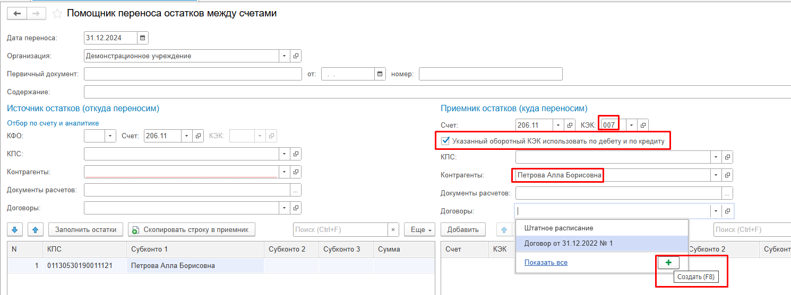
Рис.10
В созданном договоре следует указать Вид договора «С поставщиком», установить Контрагента, по которому сложился остаток на счете 206.11, поставить флаги ведения графиков.
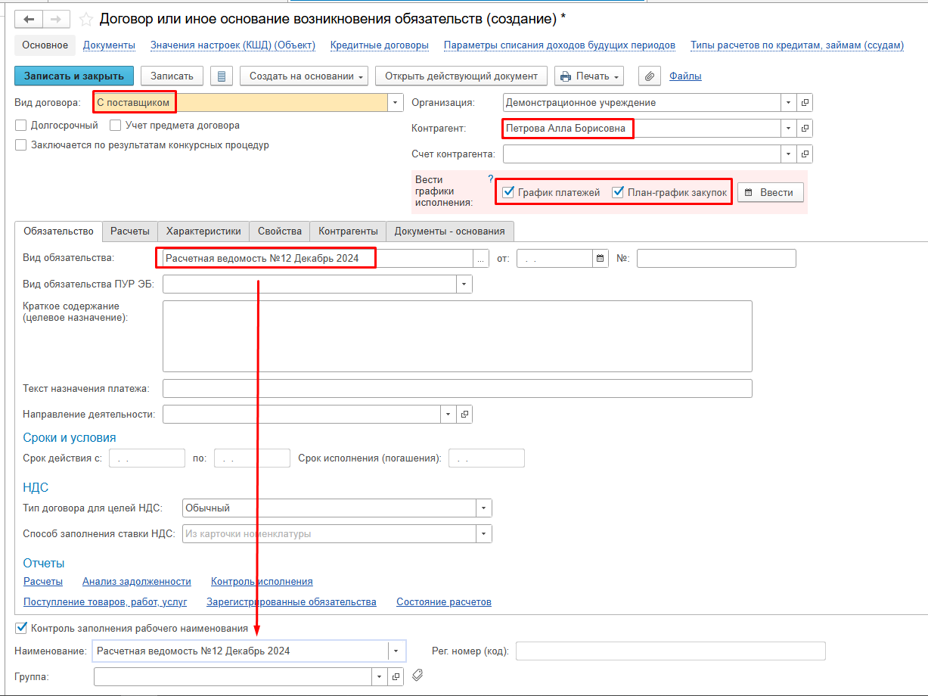
Рис.11
Зафиксировать дату исполнения следует с помощью документа «Регистрации графика исполнения договора», созданного на основании элемента справочника «Договоры и иные основания расчетов».
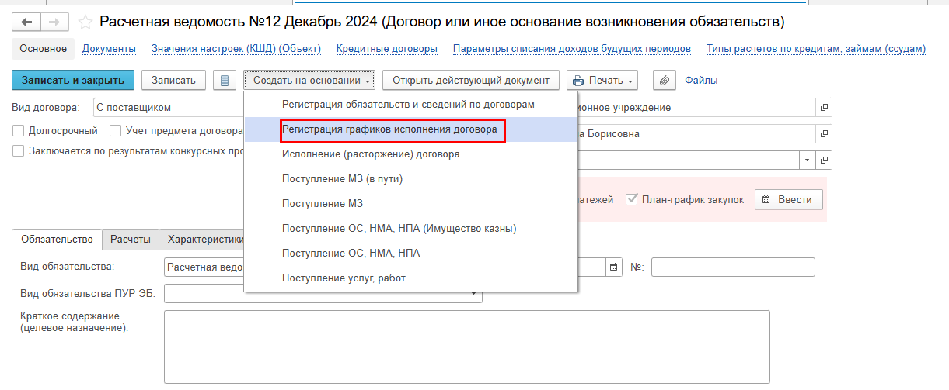
Рис.12
В документе установить дату исполнения, сумму, выбрать необходимую классификацию и сохранить информацию с помощью команду «Провести и закрыть».
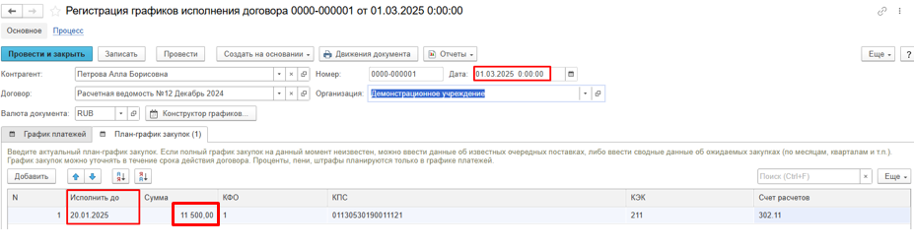
Рис.13
В окне помощника переноса остатков следует установить созданный индивидуальный договор и осуществить перенос остатка с помощью команды «Перенести остатки».
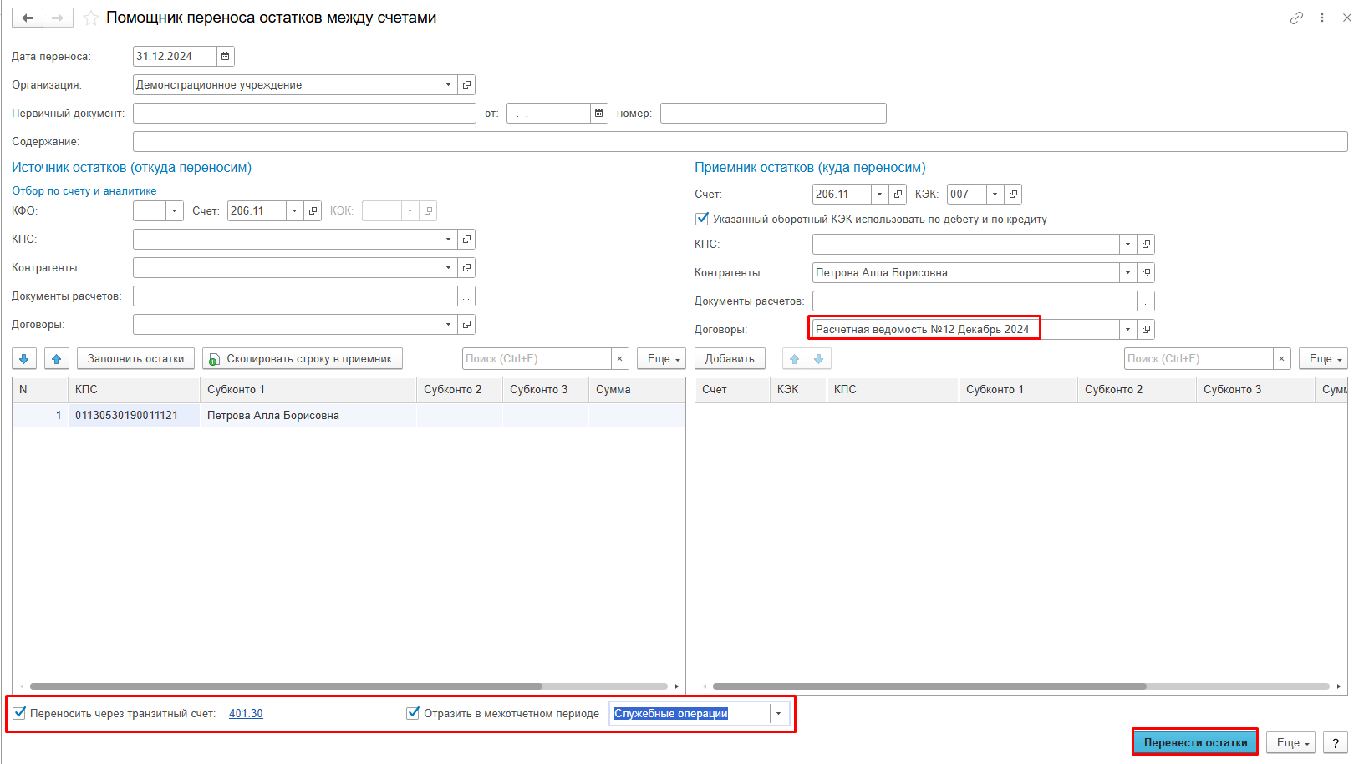
Рис.14
Будет сформирована Бухгалтерская справка ф.0504083, отражающая перенос остатка по счету 206.11
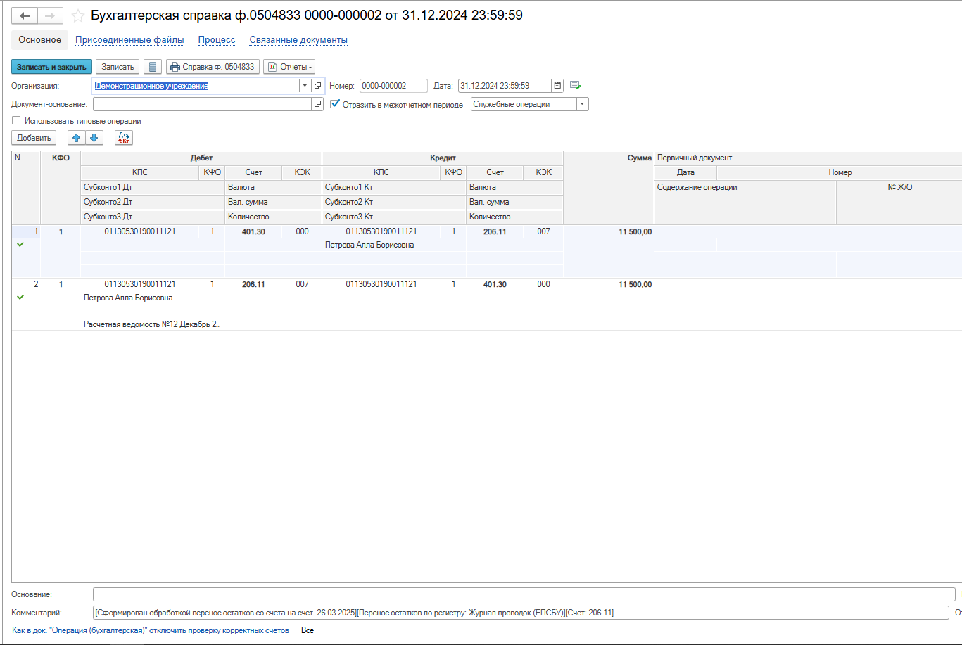
Рис.15
Этот процесс необходимо повторить с каждым из Контрагентов, по которому есть остаток по счету 206.11 по состоянию на 01.01.2025, при этом на каждого контрагента следует вводить новый индивидуальный договор.
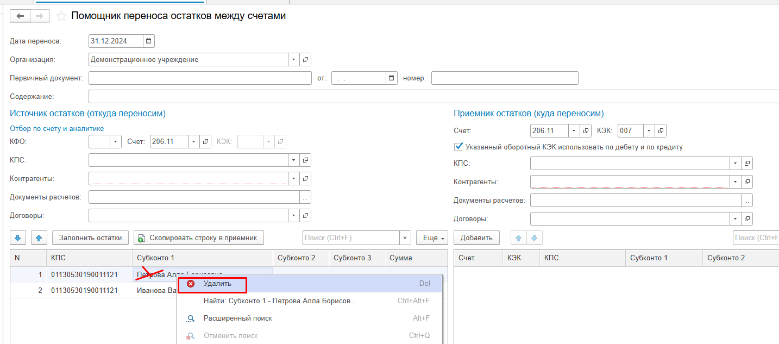
Рис.16
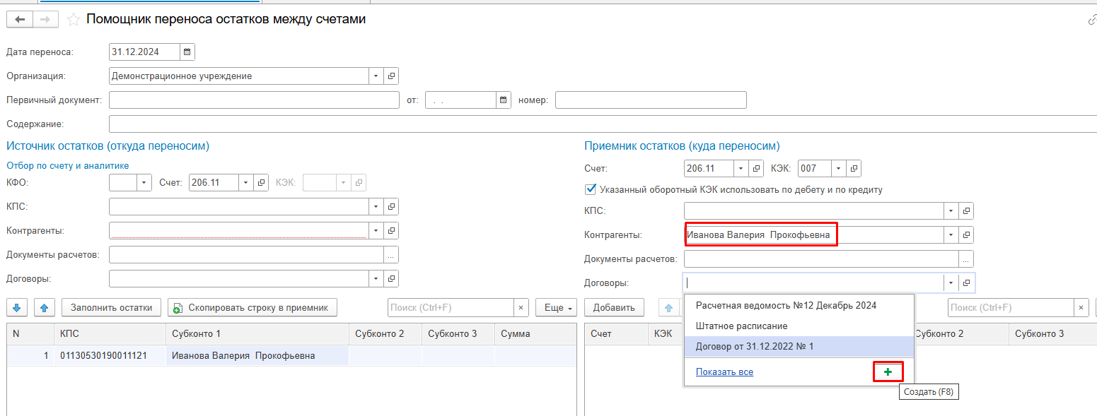
Рис.17
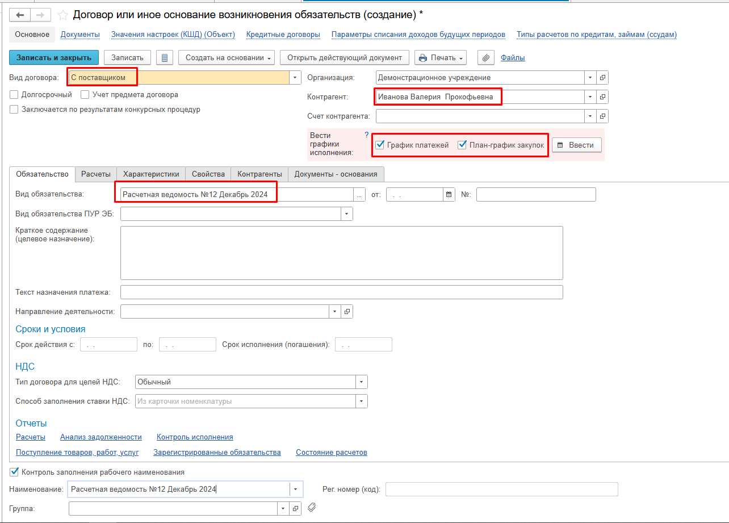
Рис.18
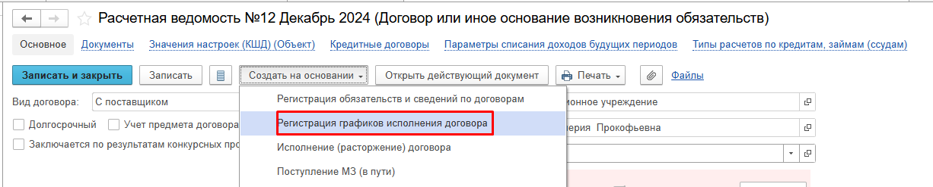
Рис.19
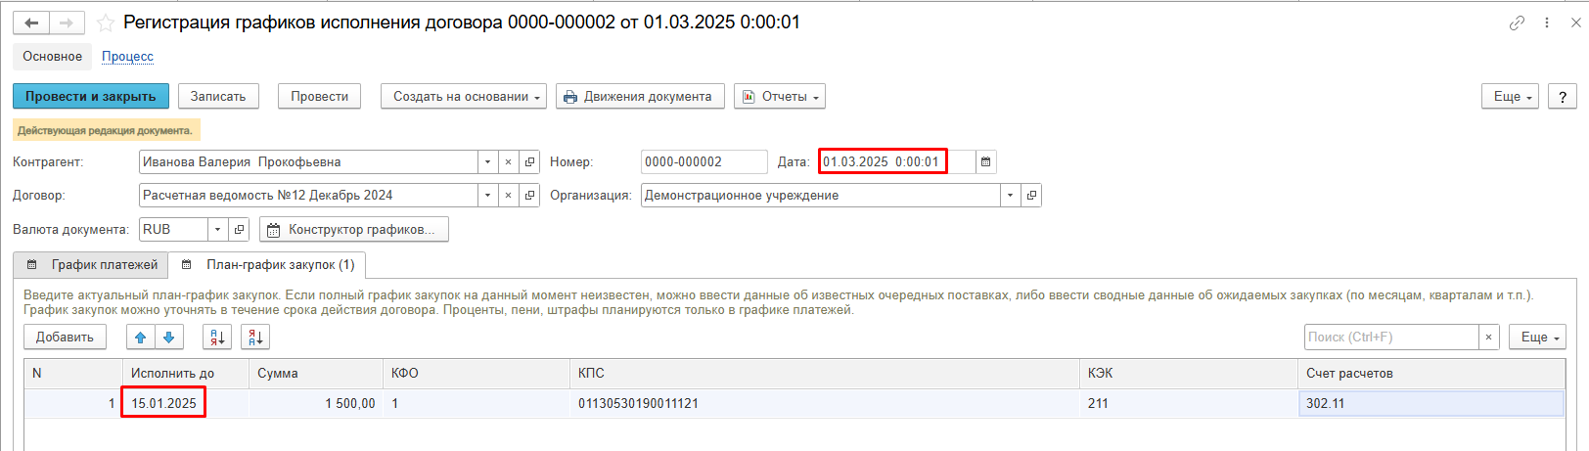
Рис.20
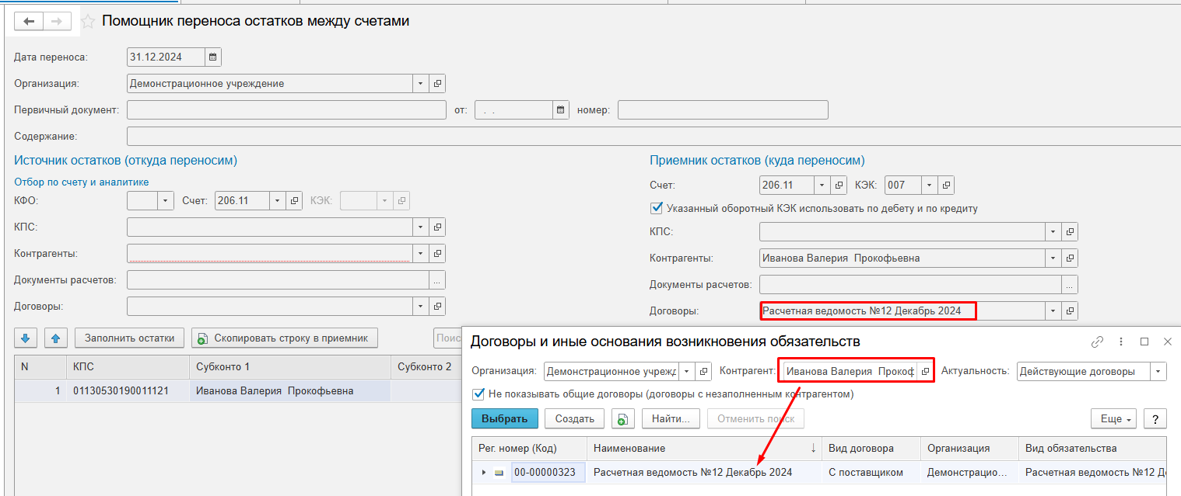
Рис.21
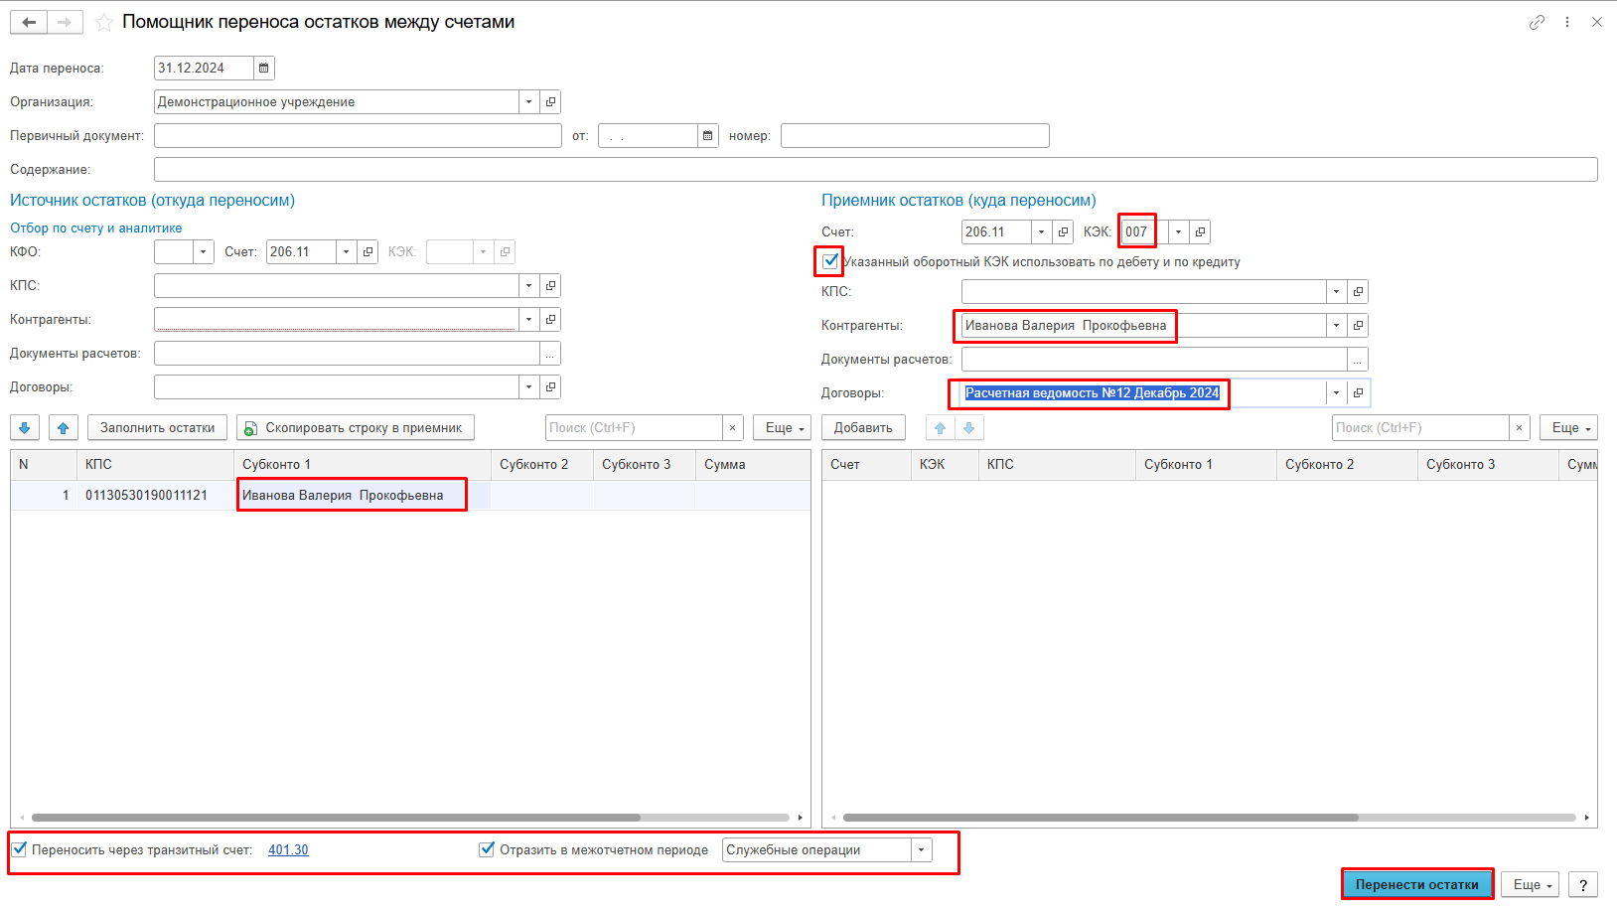
Рис.22
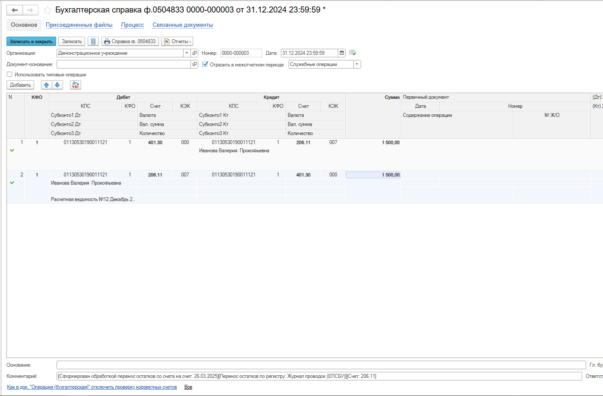
Рис.23
ОСВ 206.11 на 01.01.25 после переноса
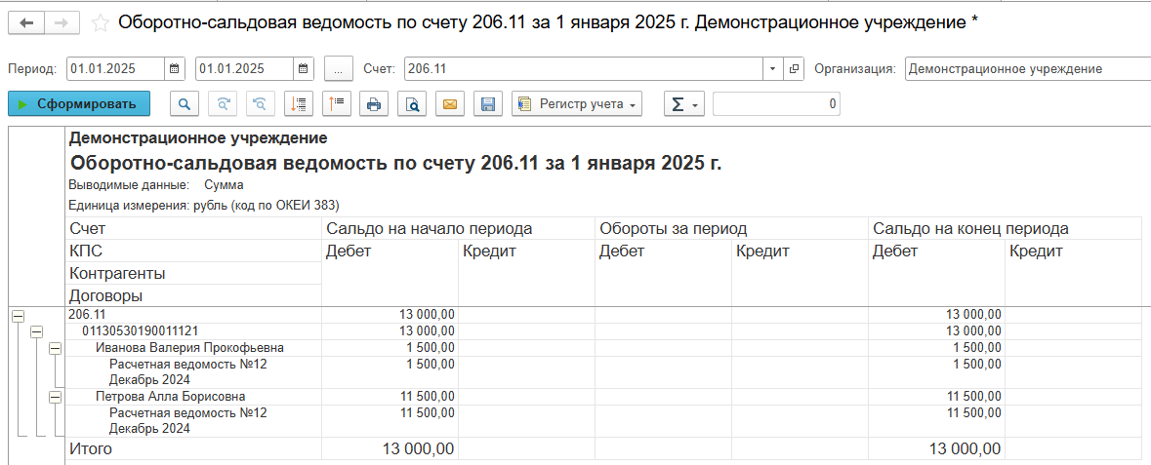
Рис.24

Корректировка Оборотов 2025 года
На время корректировочных действий необходимо будет
перенести дату запрета редактирования на 01.01.2025

Корректировка вида основного зарплатного договора
Для корректной возможности дальнейшей работы с предельными датами исполнения на счетах расчета с персоналом (302.10) необходимо изменить вид договора, используемого при начислениях и оплатах с «Иное основание обязательств» на «С поставщиком».
Для этого необходимо разблокировать нужные реквизиты с помощью команды «Еще» - «Разрешить редактирование реквизитов».
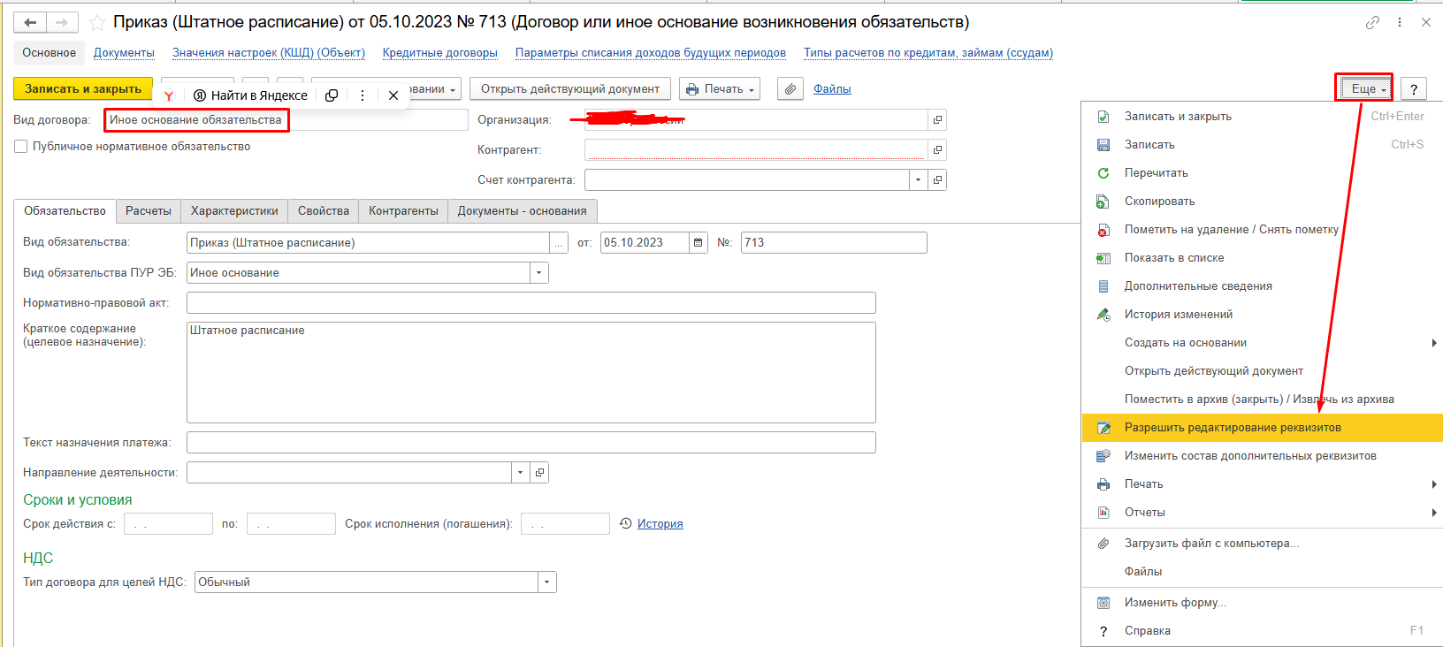
Рис.25
В окне Разблокировки реквизитов следует установить флаги в нижеуказанных позициях.
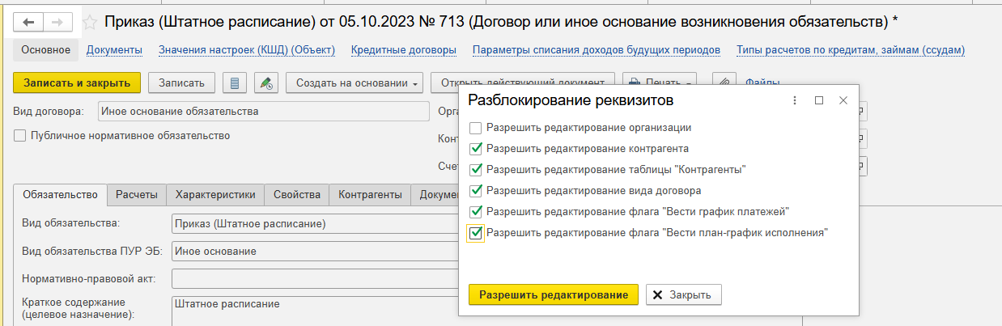
Рис.26
Далее следует изменить вид договора на «С поставщиком», установить группового контрагента, используемого в операциях по расчету с персоналом (например, «Все сотрудники (для отражения з/пл в учете»), а также установить флаги для ведения графиков.
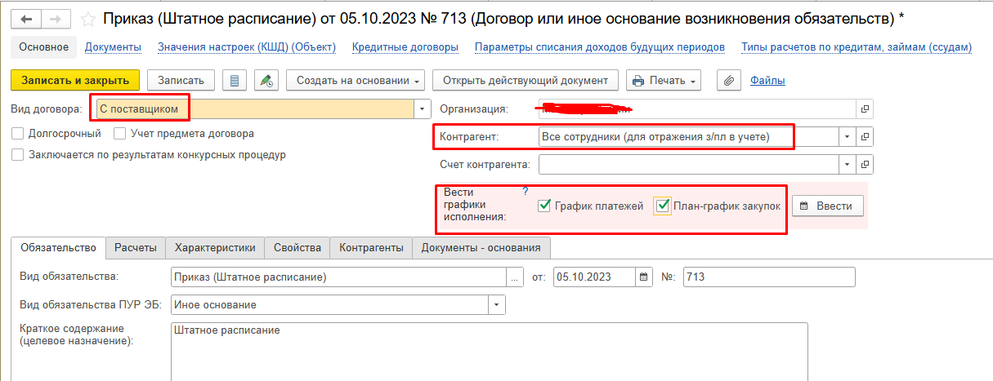
Рис.27
Далее необходимо ежемесячно создавать график (изменение графика) с помощью команды «Создать на основании» - «Регистрация обязательств и сведений по договорам». 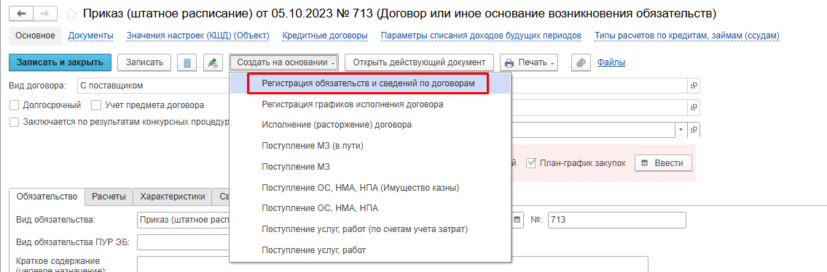
Рис.28
В дате исполнения следует указывать дату, в соответствии с которой в учреждении выплачивается заработная плата.
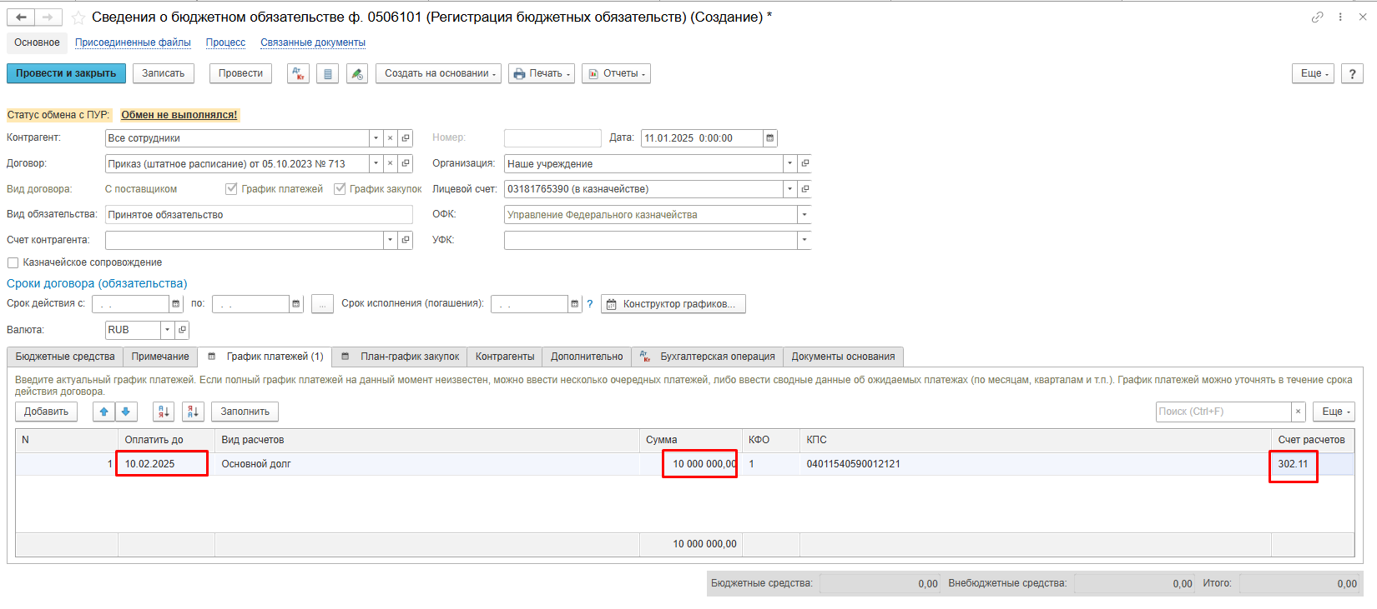
Рис.29
Субъект учета должен вносить изменения в документ «Регистрация обязательств и сведений по договорам» по мере ежемесячного начисления заработной платы.
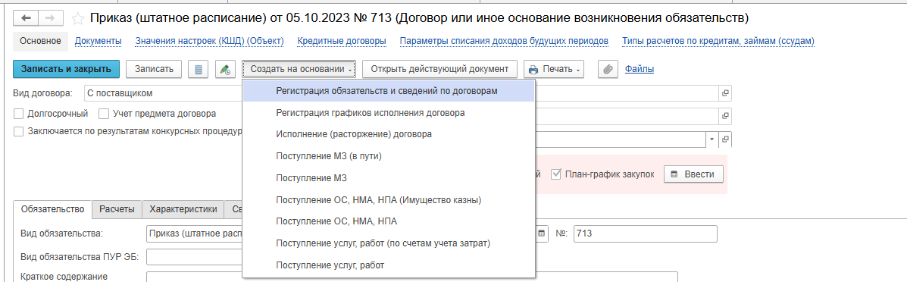
Рис.30
Изменения вводятся нарастающим итогом по команде «Добавить».
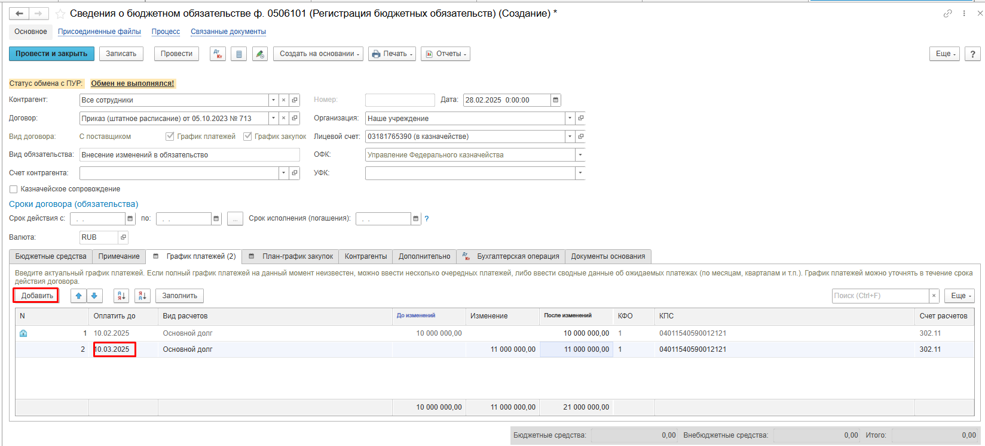
Рис.31
Для того, чтобы данный договор можно было выбирать во всех расчетно-платежных документах, отражающих перечисление Заработной Платы, НДФЛ, алиментов, профсоюзных взносов и иных удержаний, необходимо на закладке «Контрагенты» добавить всех контрагентов, которым производятся выплаты с указанием в РПД одного и того же договора.
Для быстрого поиска таких контрагентов можно сформировать отчет «Анализ счета», указав счет 304.05 с отбором по КЭК «211».
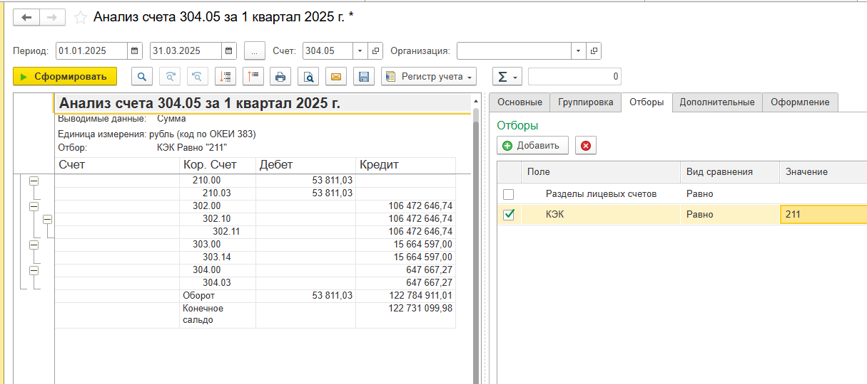
Рис.28
Например, по корреспондирующему счету 303.14 в Заявке на кассовый расход указывается налоговой орган, в который осуществляется перечисление единого налогового платежа.
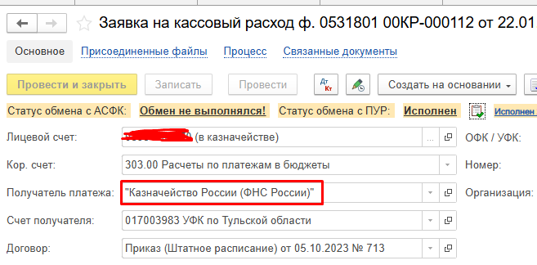
Рис.29
Если при формировании отчета «Анализ счета», с выбранным счетом 304.05 и КЭК 211, в настройках указать необходимость детализации счета 304.03 в разрезе субконто «Контрагент», будет сводно представлен перечень всех контрагентов, которым осуществляется перечисления алиментов, профсоюзных взносов и иных удержаний.
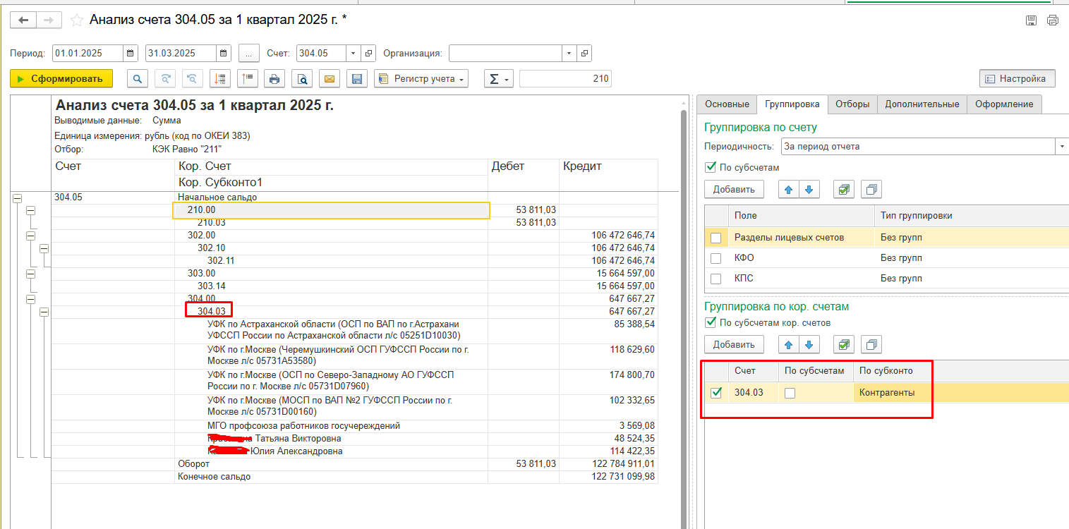
Рис.30
Всех этих контрагентов следует добавить на закладку «Контрагенты», с целью обеспечения возможности выбора указанного договора в расчетно-платежных документах, для того, чтобы не нарушать аналитику исполнения обязательств по расчетам с персоналом.
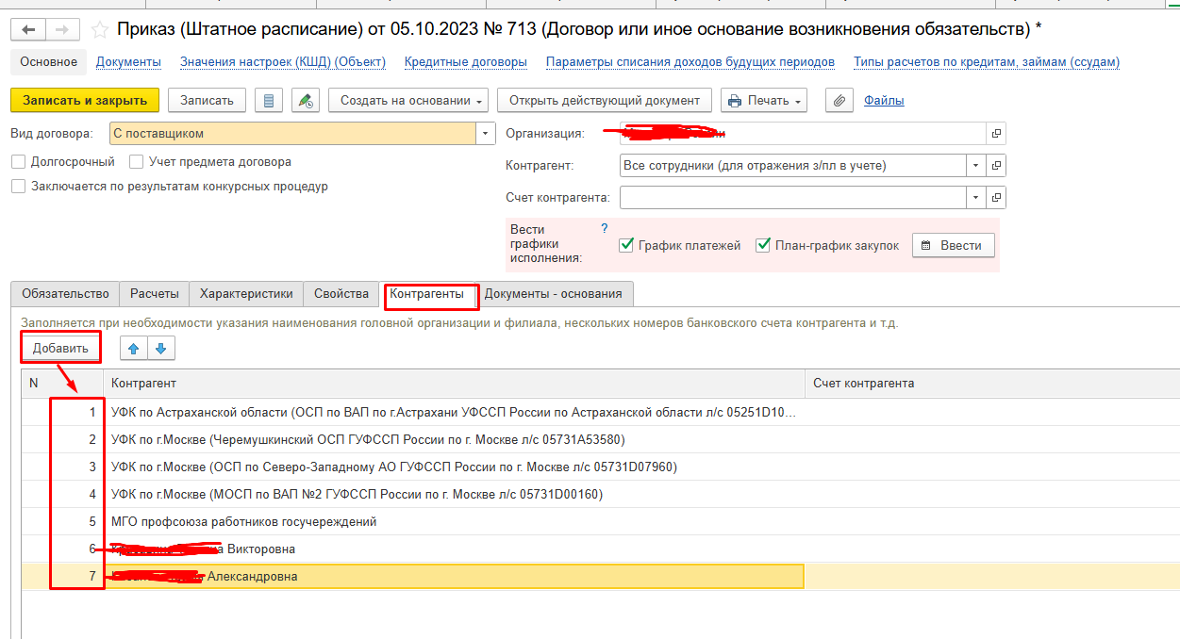
Рис.31
В случае появления нового контрагента, которому будет осуществлять выплата по КЭК группы 210, его также необходимо будет добавлять в вышеуказанный список.
Зафиксировать даты исполнения для счета 302.10 следует с помощью документа «Регистрации графика исполнения договора», созданного на основании элемента справочника «Договоры и иные основания расчетов».
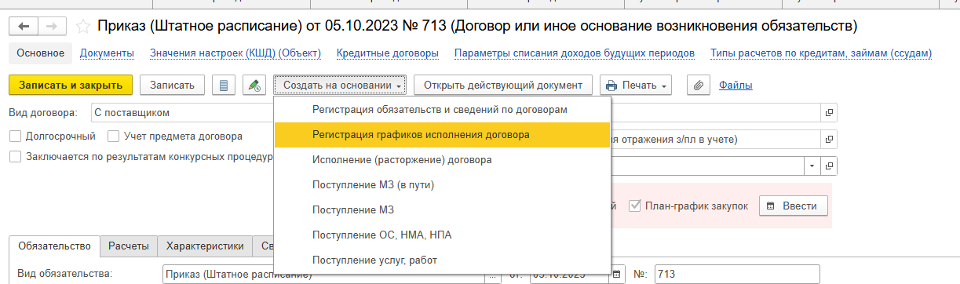
Рис.32
В документе установить даты исполнения, суммы, выбрать необходимую классификацию и сохранить информацию с помощью команду «Провести и закрыть».
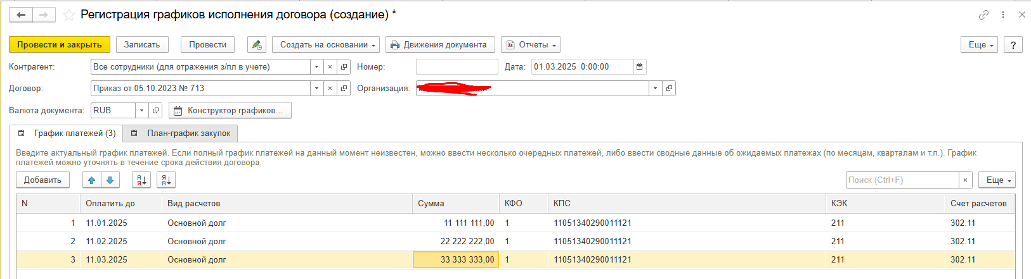
Рис.33

Корректировка БухСправок переплаты заработной платы
Для корректировки оборотов по отражению переплаты заработной платы, следует сформировать отчет «Анализ счета», указав счет 206.11
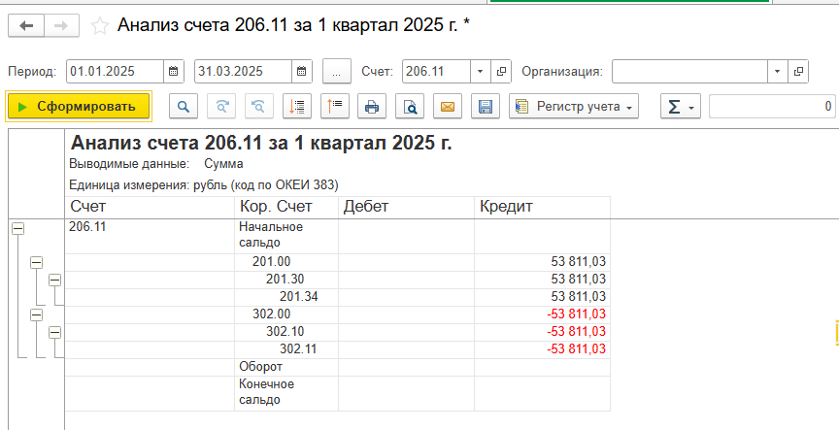
Рис.34
Корреспонденции счетов 206.11 и 302.11 – это перечень Бухгалтерских справок ф.0504833, требующих корректировки.
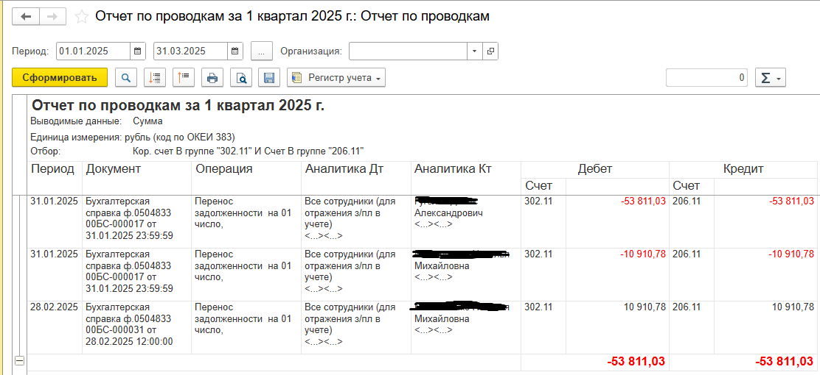
Рис.35
Для корректировки документа следует откатить его по процессу.
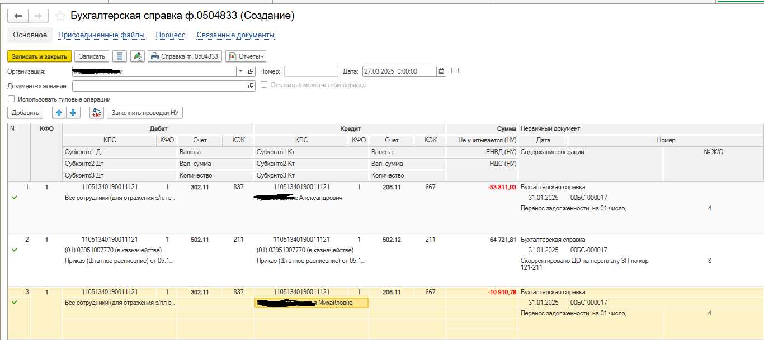
Рис.36
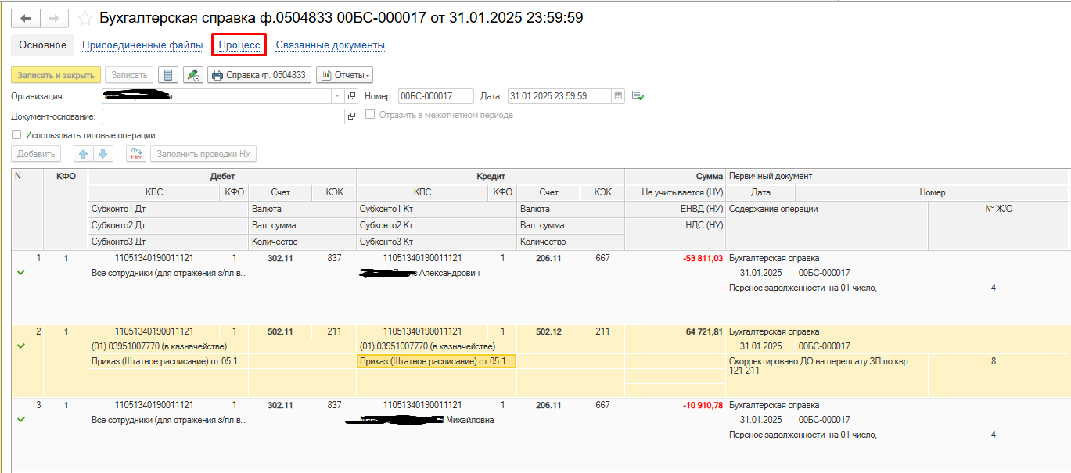
Рис.37
Во всех бухгалтерских записях по счетам расчетов с персоналом в качестве 3 субконто следует установить договор (выбрать ранее созданный или создать новый индивидуальный на каждого контрагента, по которому сложилась переплата по счету 206.11).
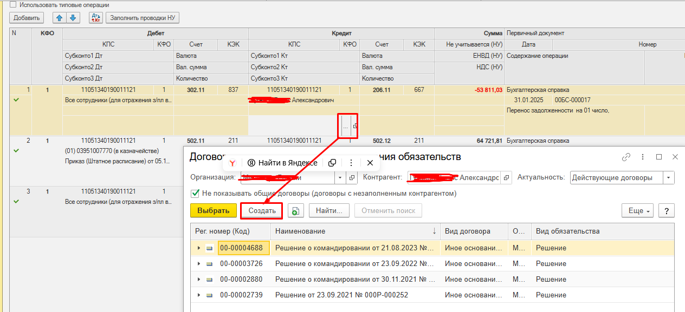
Рис.38
Вид договора следует указать «С постащиком», установив в поле «Контрагент» контрагента, по которому сложилась переплата на счете 206.11. Также установить флаги ведения графиков.
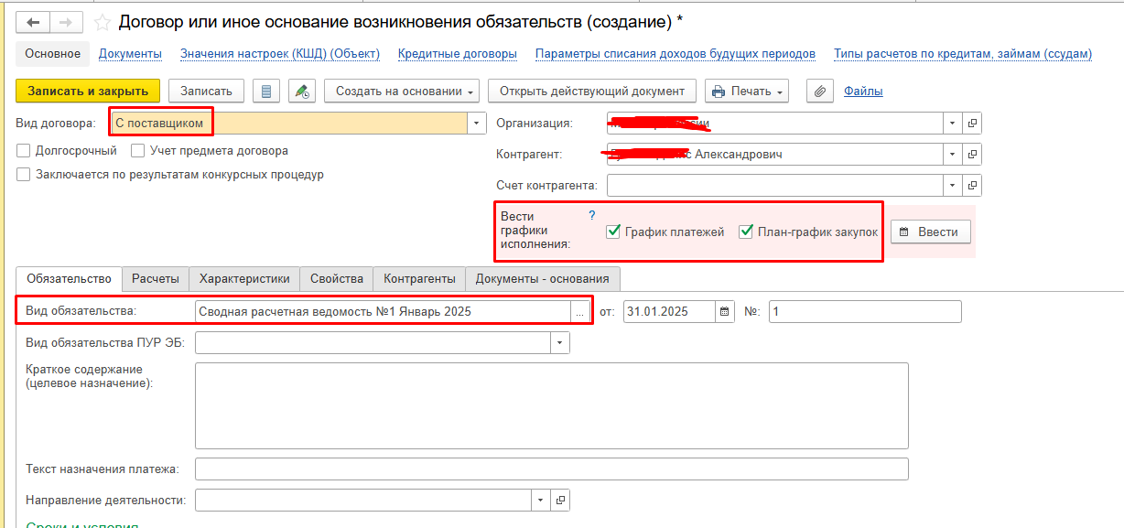
Рис.39
Зафиксировать даты исполнения следует с помощью документа «Регистрации графика исполнения договора», созданного на основании элемента справочника «Договоры и иные основания расчетов».
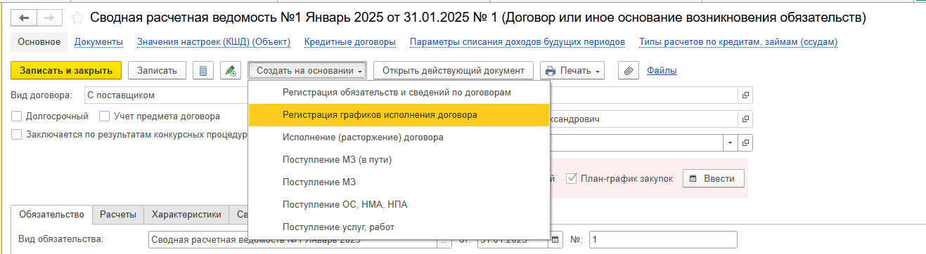
Рис.40
В документе установить даты исполнения, суммы, выбрать необходимую классификацию и сохранить информацию с помощью команду «Провести и закрыть».
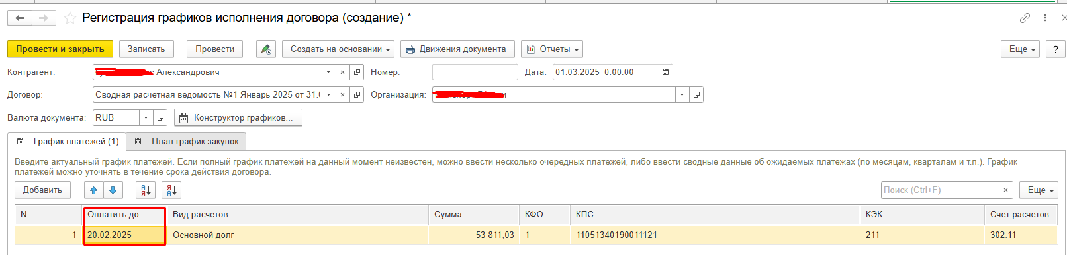
Рис.41
Созданный договор выбрать в качестве субконто 3.
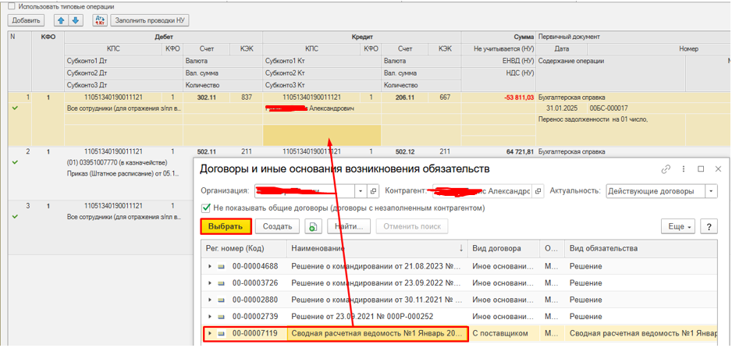
Рис.42
Такой процесс следует повторить с каждым контрагентом, по которому сложилась переплата по счету 206.11.
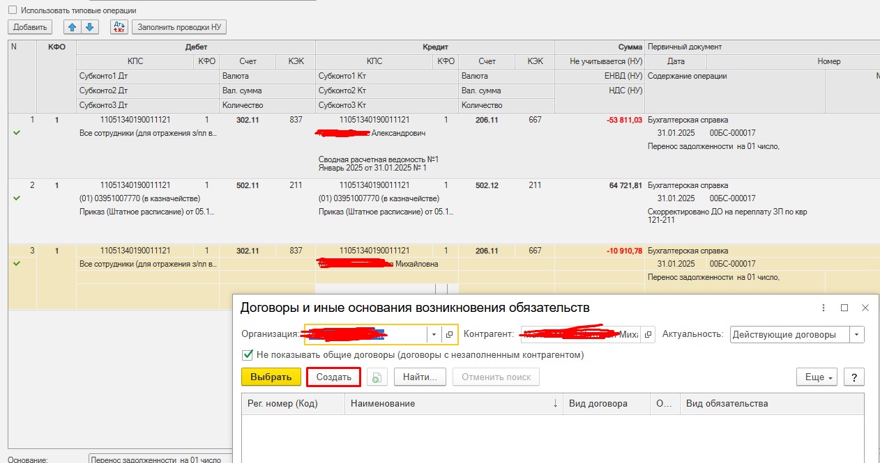
Рис.43
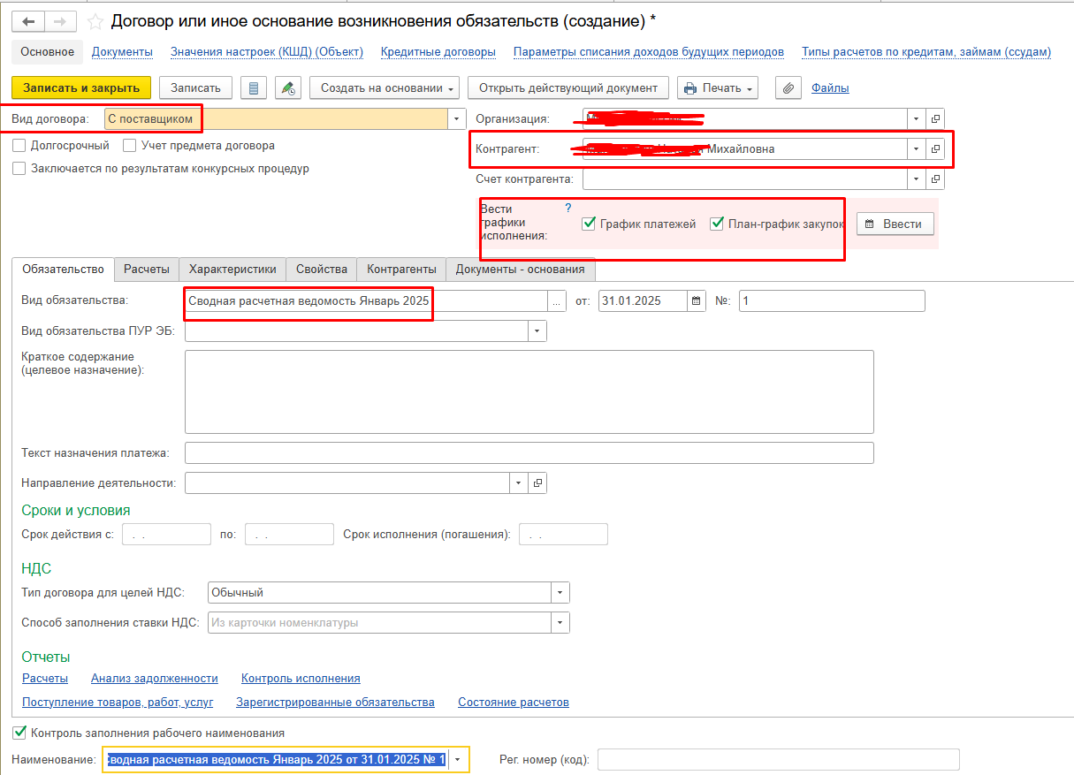
Рис.44
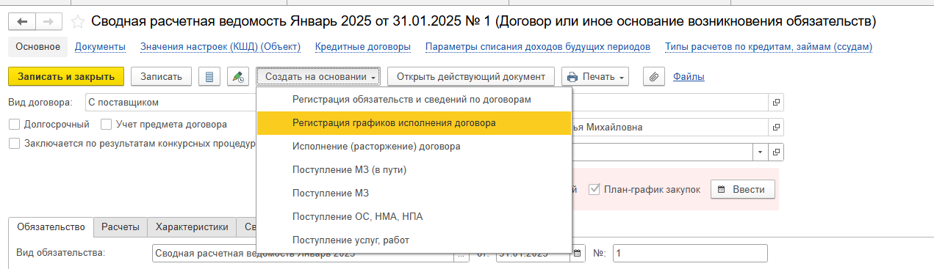
Рис.45
В случае, если дату исполнения невозможно определить, следует установить значение «31.12.2999».
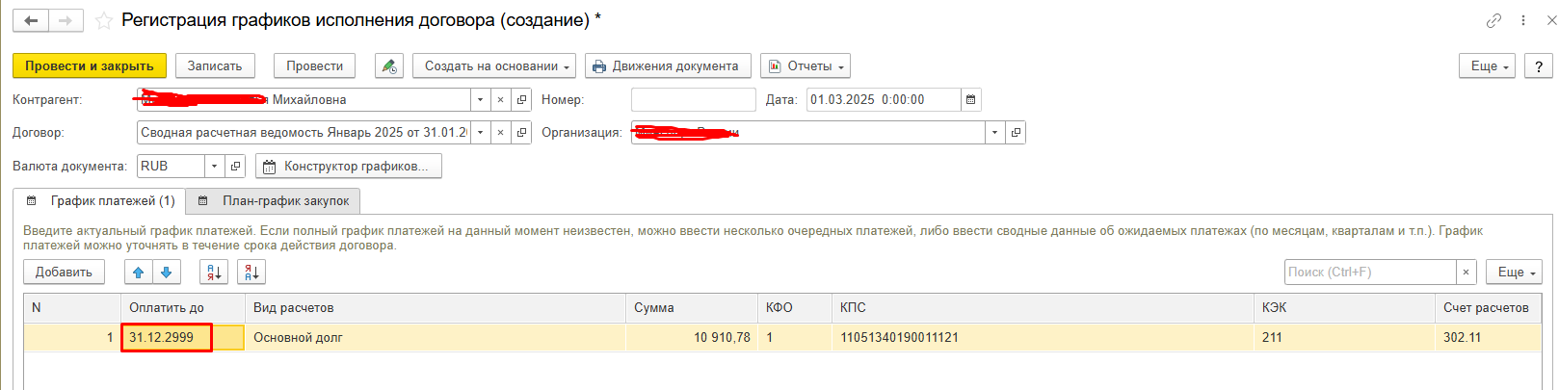
Рис.46
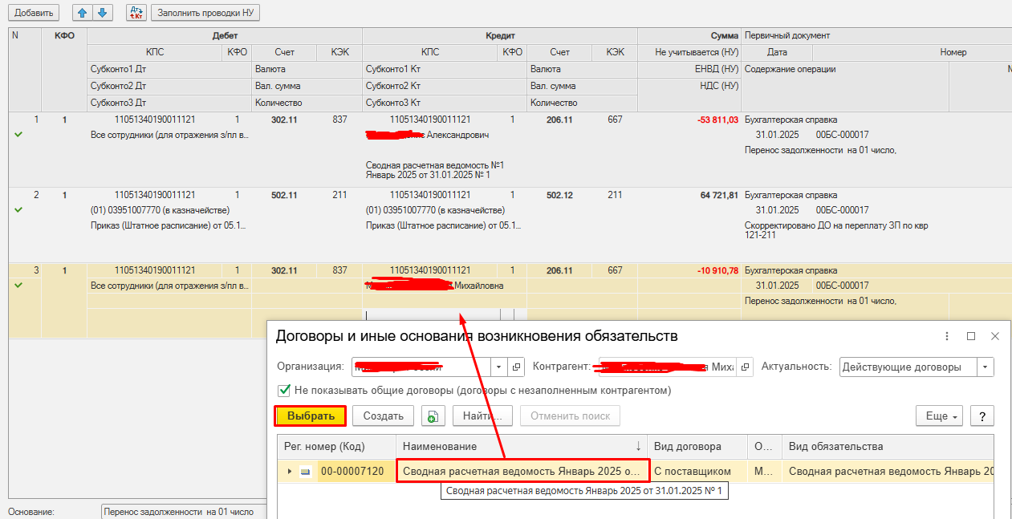
Рис.47
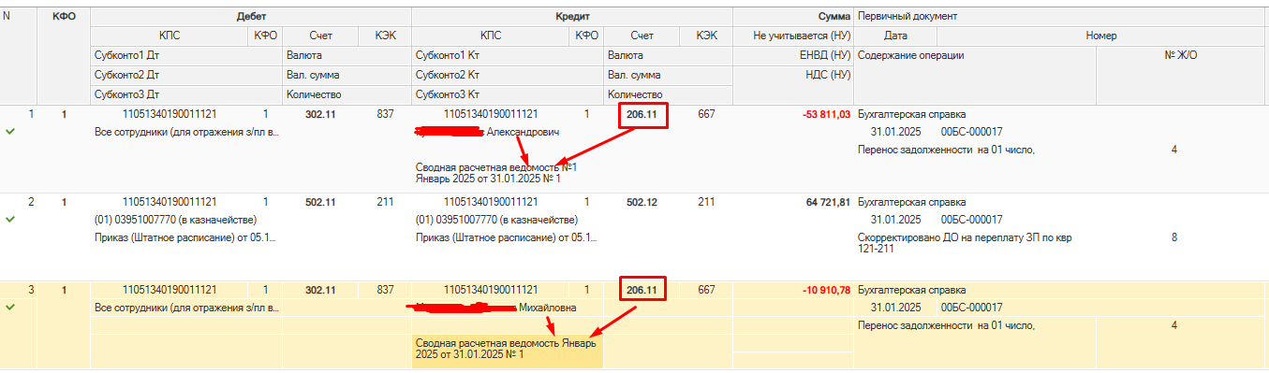
Рис.48
Для бухгалтерских записей по счету 302.11 следует выбрать договор, который используется во всех операциях по расчетам с персоналом.
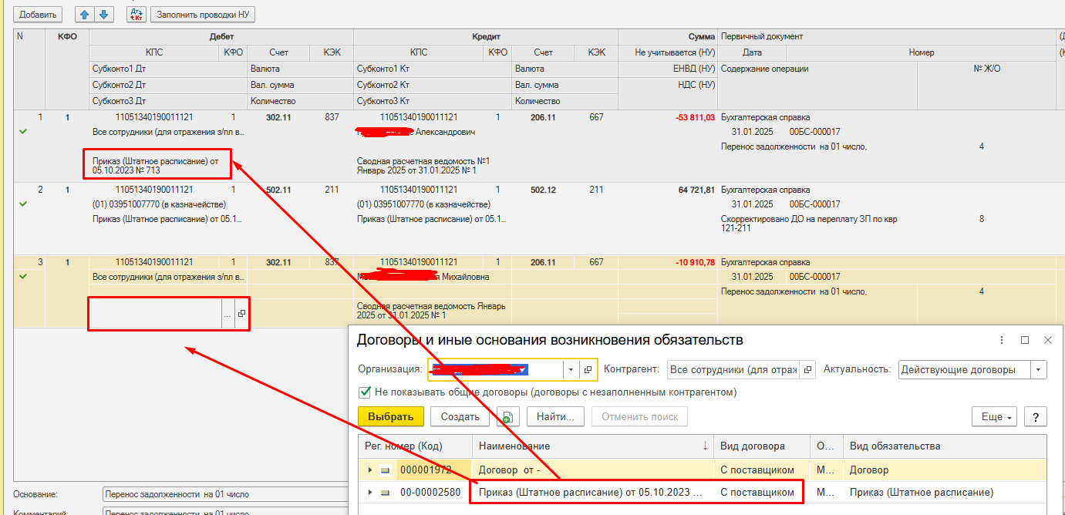
Рис.49

Корректировка возвратов переплаты заработной платы
Для корректировки оборотов по отражению возвратов переплаты заработной платы, следует сформировать отчет «Анализ счета», указав счет 206.11
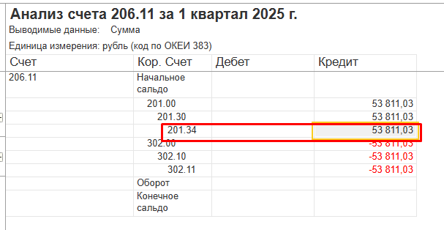
Рис.50
Корреспонденции счетов 206.11 и 201.34 – это перечень Приходных кассовых ордеров, обороты по которым требуют корректировки.
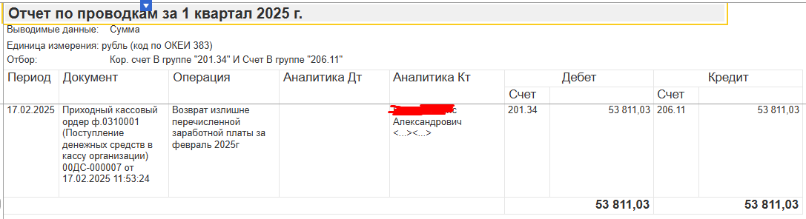
Рис.51
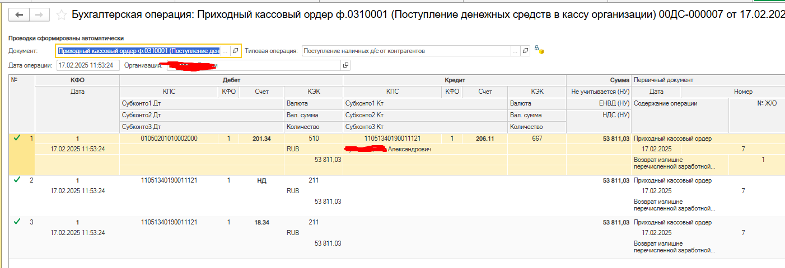
Рис.52
Для корректировки оборотов по возврату переплаты заработной платы следует в менб ьыстрого доступа в разделе «Учет и отчетность» выбрать формуляр «Бухгалтерская справка ф.0504833».
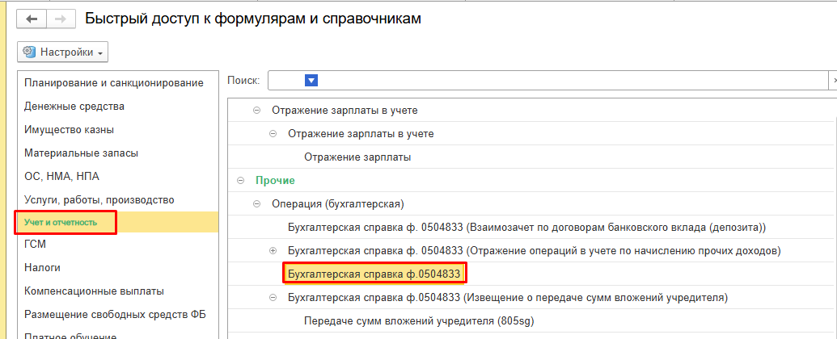
Рис.53
В созданной бухгалтерской спроавке следует провести корректировку оборотов по корреспонденциям счета 206.11 в разрезе аналитики по договорам.
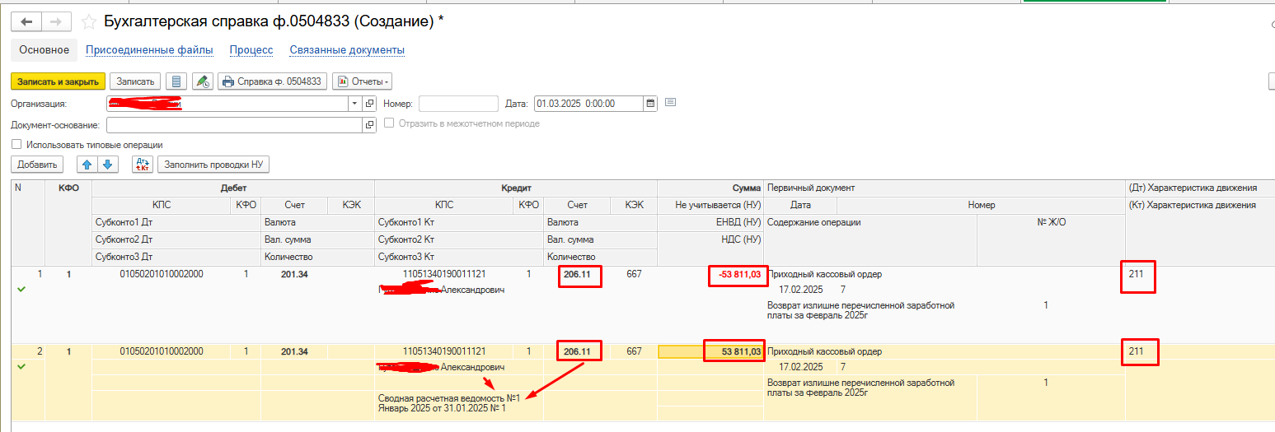
Рис.54

Корректировка расчетно-платежных документов
Для корректировки расчетно-платежных документов можно сформировать отчет «Анализ счета», указав счет 304.05 с отбором по КЭК «211».
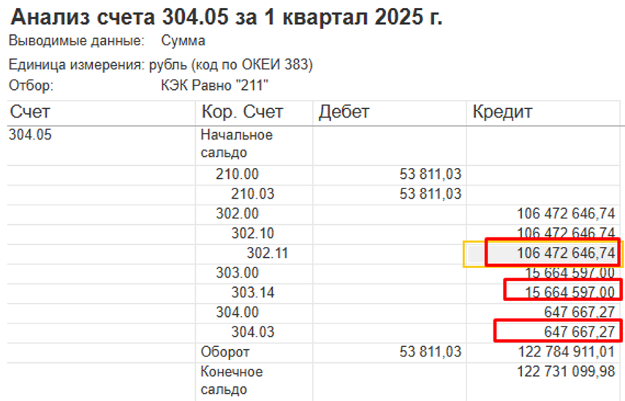
Рис.55
Корреспонденции счетов 302.11 и 304.05.211 – это перечень расчетно-платежных документов, обороты по которым требуют корректировки.
Во всех этих документах уже установлен договор, используемых в расчетах с персоналом по заработной плате.
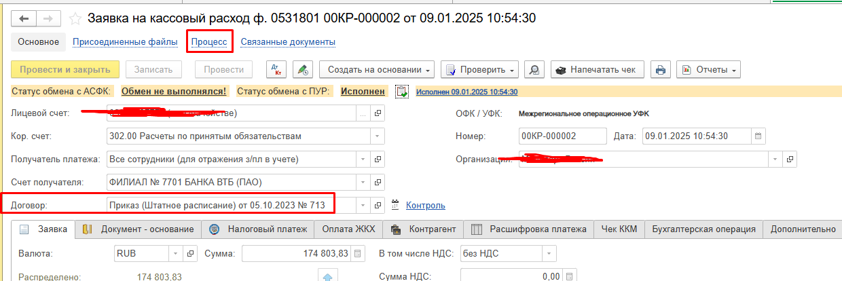
Рис.56
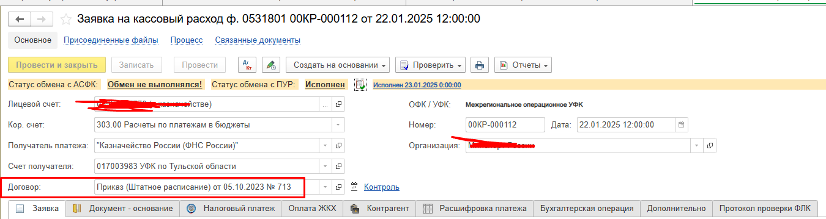
Рис.57
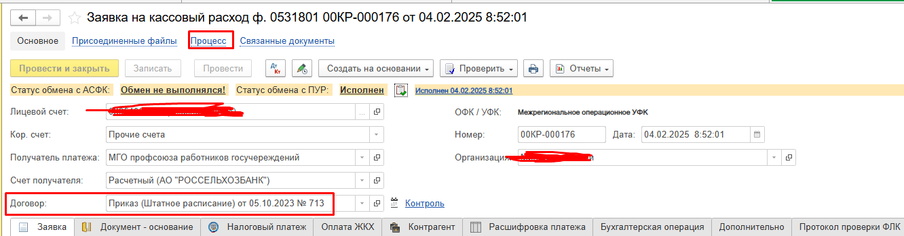
Рис.58
Поэтому все документы следует только перепровести, с целью вросстановления аналитики Субконто3 счета 302.11.

Корректировка начисления заработной платы
Для корректировки расчетно-платежных документов можно сформировать отчет «Анализ счета», указав счет 302.11
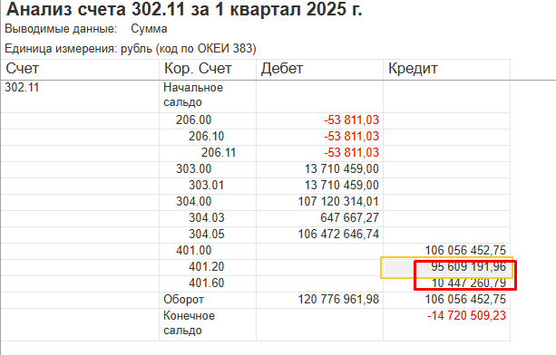
Рис.59
Корреспонденции счетов 302.11 и 401.20/401.60 – это перечень документов Сводная расчетная ведомость, обороты по которым требуют корректировки.
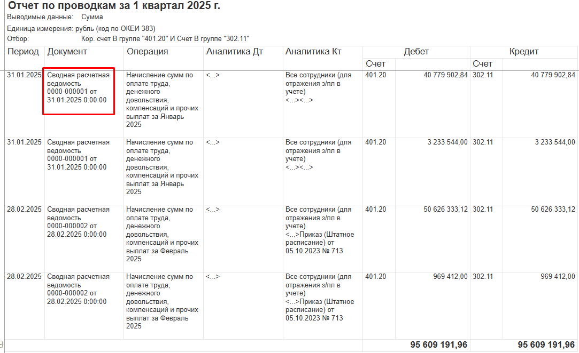
Рис.60
Во всех этих документах уже установлен договор, используемых в расчетах с персоналом по заработной плате.
Поэтому все документы следует только перепровести, с целью вросстановления аналитики Субконто3 счета 302.11.
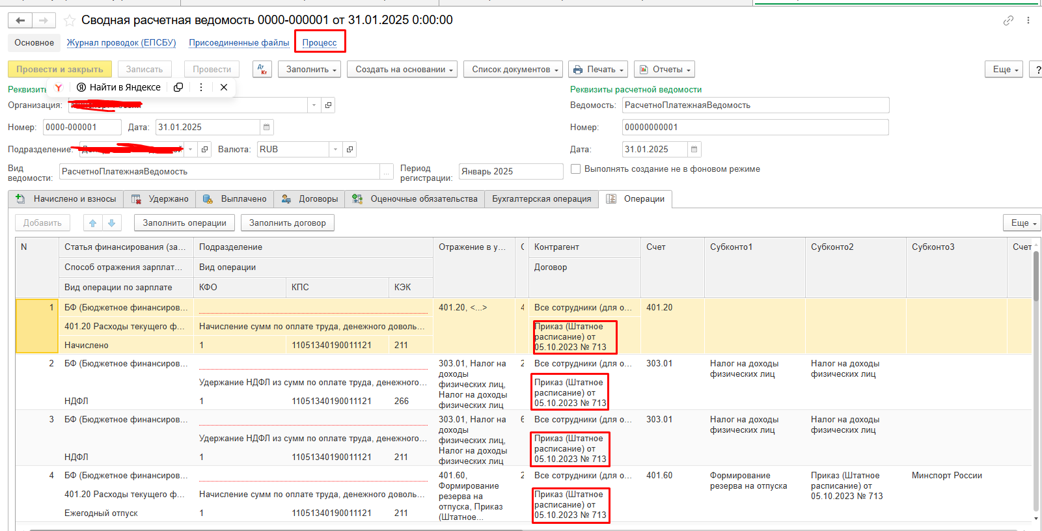
Рис.61

Исправление ошибок прошлых лет
Если вдруг будут обнаружены факты хозяйственной жизни, которые приведут к необходимости неоднократного исправления ошибок прошлых лет, то для отчетности 2026 года (и далее), документ «Реестр просроченной и долгосрочной задолженности» поддерживает версионирование для актуального отражения на начало года данных долгосрочной и просроченной задолженности, в том числе с учетом исправлений ошибок прошлых лет, в зависимости от даты формирования отчетности и даты исправления ошибки прошлых лет.
Рассмотрим на примере нескольких исправлений ошибок прошлых лет по одному основанию расчетов с контрагентами в текущем финансовом году.

Корректировка суммы начисления
01.12.2025 Ведомостью начисления доходов бюджета (ф.0510837) были начислены доходы текущего периода в сумме 1.000 руб. с датой исполнения 31.12.2025.
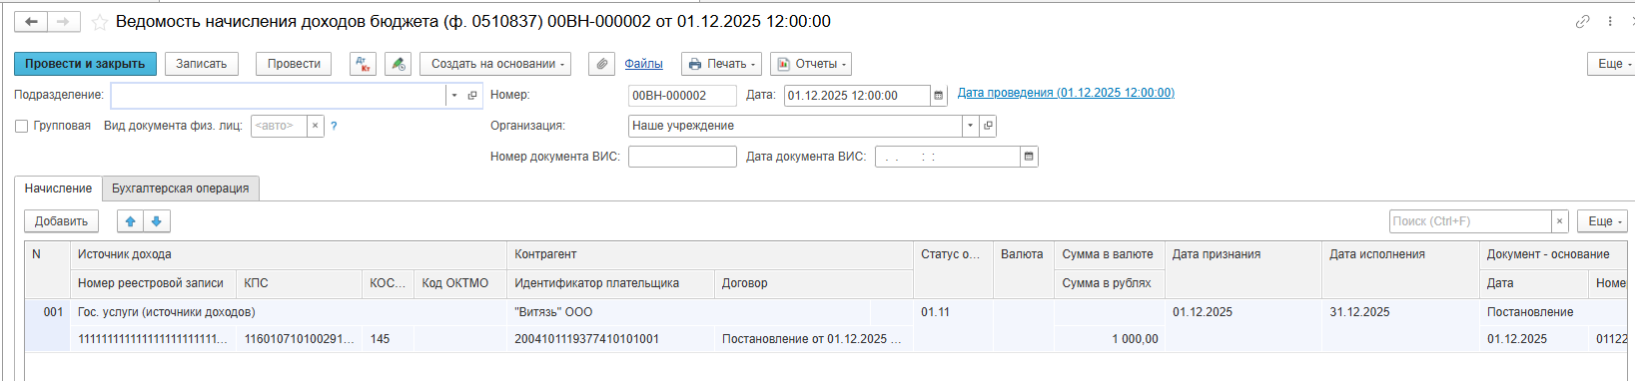
Рис. 62
Бухгалтерские записи документа:
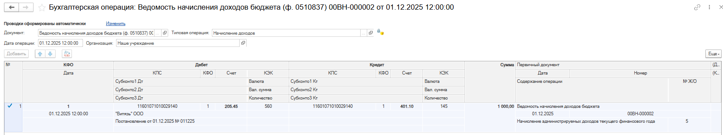
Рис. 63
По состоянию на 01.01.2026 оплата не поступила, дебиторская задолженность перешла в разряд просроченной.
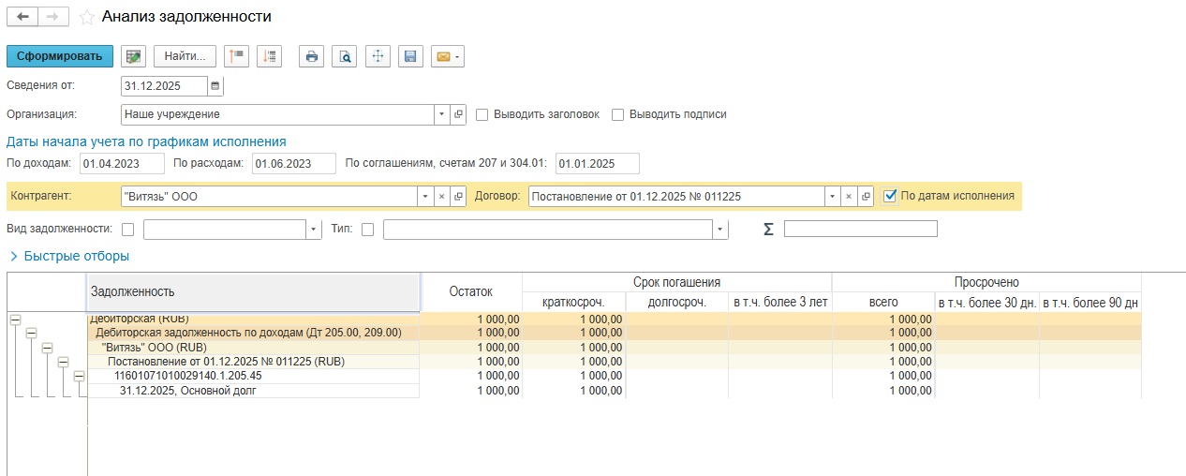
Рис. 64
11.01.2026 в связи с открывавшимися обстоятельствами было откорректировано начисление доходов как исправление ошибок прошлых лет.
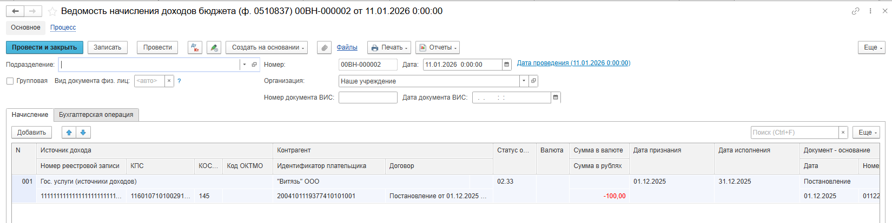
Рис. 65
Бухгалтерские записи документа:
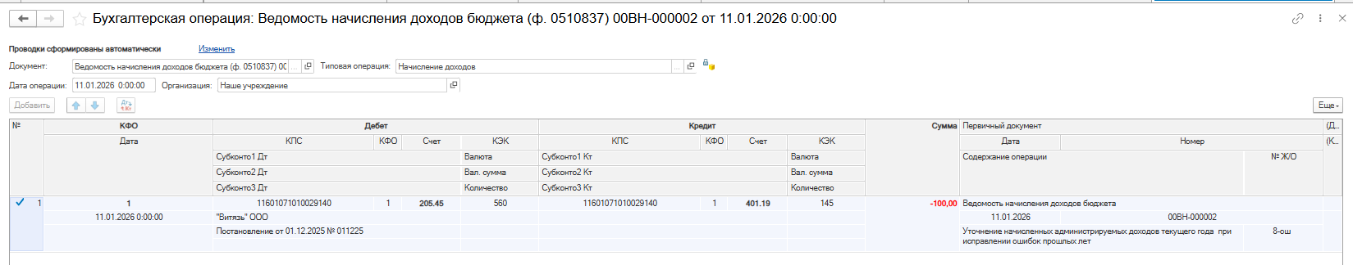
Рис. 66
Движение документа по соответствующим регистрам отражает операцию исправления ошибок прошлых лет.
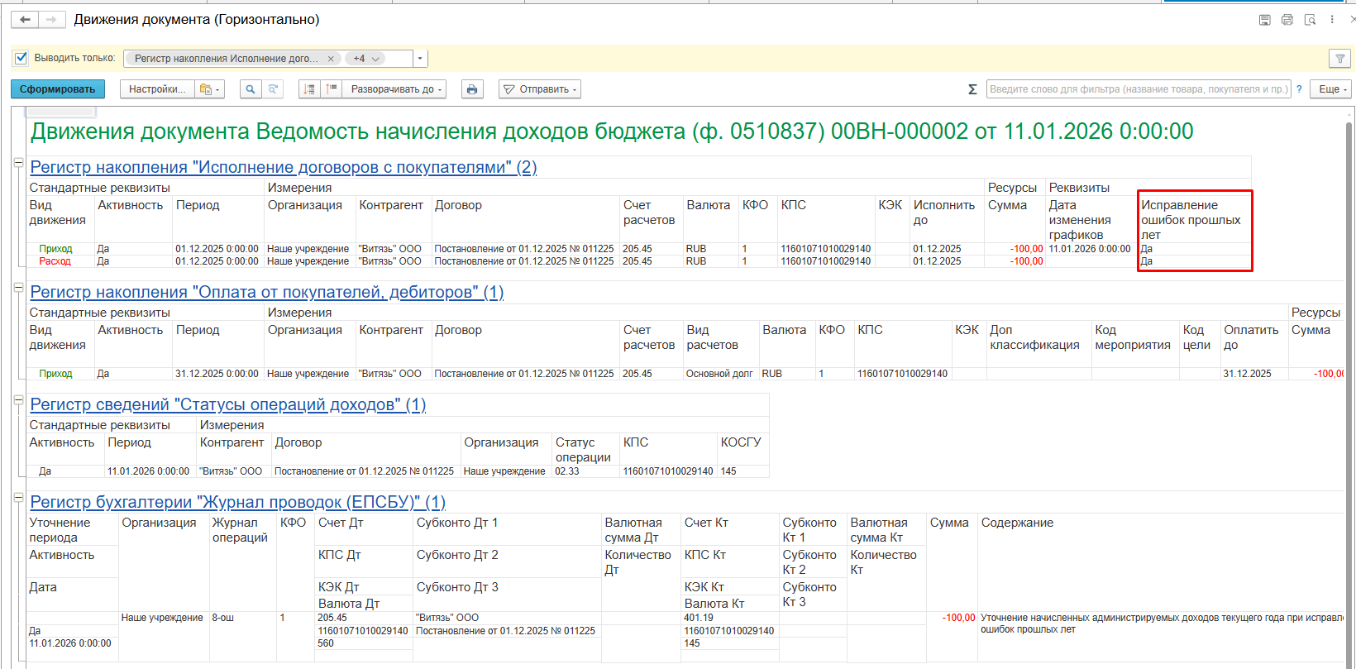
Рис. 67
Сумма просроченной задолженности по состоянию на 01.01.2026 с учетом исправления ошибок по 11.01.2026 изменилась.
Посмотреть состояние расчетов на 01.01.2026 с учетом исправление ошибок прошлых лет можно с помощью отчета «Анализ задолженности», предназначенного для классификации и анализа задолженности по срокам исполнения: долгосрочная, краткосрочная, просроченная.
При формировании отчета «Анализ задолженности» на начало года (в поле шапки "Сведения от" установлена дата 01.01. ХХХХ) в шапке формы доступна опция "С учетом исправления ошибок прошлых лет с начала года по ХХ.ХХ.ХХХХ".
При ее включении:
- В отчет включаются остатки по счетам расчетов на начало года, скорректированные на суммы исправления ошибок прошлых лет (обороты в корреспонденции со счетами исправления ошибок прошлых лет 304.84, 304.94, 304.66, 304.76, 304.86, 304.96, 401.16, 401.17, 401.18, 401.19, 401.26, 401.27, 401.28, 401.29) за выбранный период;
- При основном режиме классификации задолженности данные графиков по договорам на дату анализа (инвентаризации) задолженности также корректируются на суммы исправлений ошибок прошлых лет за выбранный период (обороты по регистрам накопления "Оплата от покупателей, дебиторов", "Оплата поставщикам, кредиторам", "Исполнение договоров с покупателями", "Исполнение обязательств поставщиками", отраженные учетными документами программы с установленным признаком "Исправление ошибок прошлых лет");
- При упрощенном режиме для классификации задолженности используется дата исполнения, указанная для договора в регистре сведений "Сроки исполнения и суммы обязательств" на дату, выбранную в группе реквизитов "С учетом исправления ошибок прошлых лет с начала года по ХХ.ХХ.ХХХХ".
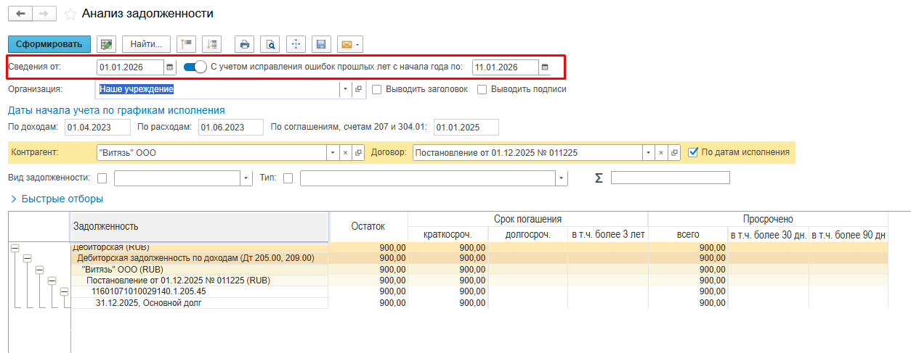
Рис. 68
В связи с исправлением ошибок прошлых лет изменилась сумма просроченной задолженности в документе «Реестр просроченной и долгосрочной задолженности» с учетом исправления ошибок по 11.01.2026.
При вводе документа «Реестр просроченной и долгосрочной задолженности» на начало года (в поле шапки «Сведения от» установлена дата 01.01.ХХХХ) работа с документом и его заполнение по данным учета (по кнопке «Заполнить – По данным учета» на закладках «Дебиторская задолженность» и «Кредиторская задолженность») происходит с учетом ряда особенностей:
- Настройки отбора по счетам учета расчетов, контрагентам и пр. (закладка «Настройки заполнения») недоступны, заполнение документа производится по всем счетам расчетов, контрагентам, договорам, видам налогов и пр.
- В шапке документа доступна опция «С учетом исправления ошибок прошлых лет с начала года по ХХ.ХХ.ХХХХ». При ее включении заполнение документа производится остатками по счетам расчетов на начало года, скорректированными на суммы исправления ошибок прошлых лет (обороты в корреспонденции со счетами исправления ошибок прошлых лет 304.84, 304.94, 304.66, 304.76, 304.86, 304.96, 401.16, 401.17, 401.18, 401.19, 401.26, 401.27, 401.28, 401.29) за выбранный период.
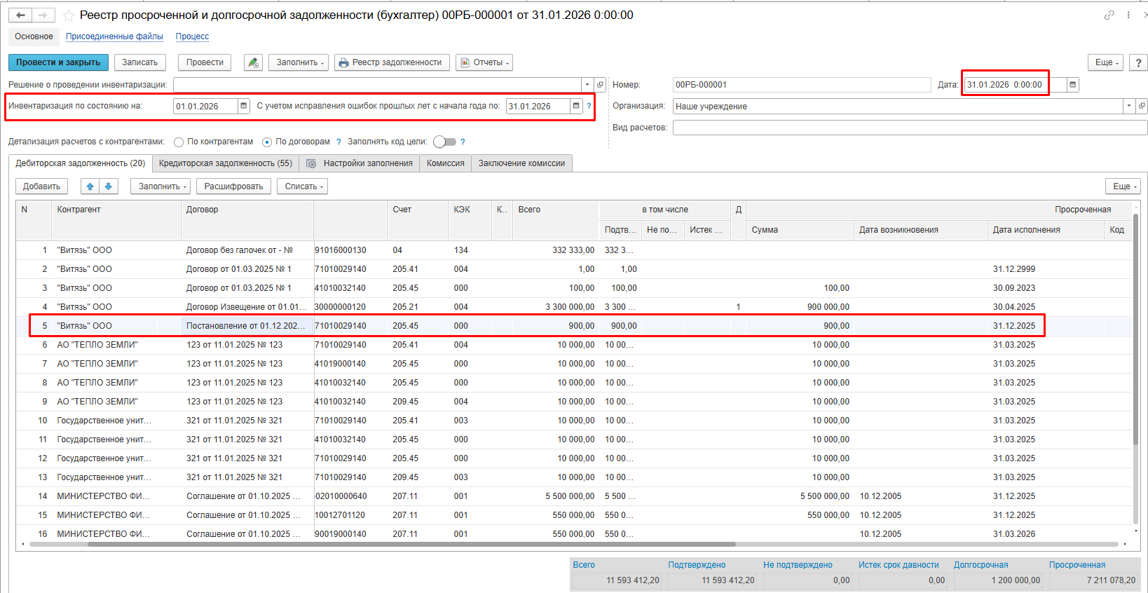
Рис. 69
Расшифровка расчета показателей долгосрочной и просроченной задолженности (колонки «Долгосрочная» и «Просроченная») доступна по кнопке «Расшифровать» в командной панели табличной части документа. При этом будет сформирован отчет «Анализ задолженности» в режиме «По датам исполнения» с расшифровкой расчета показателей долгосрочной и просроченной задолженности для выбранной строки документа.
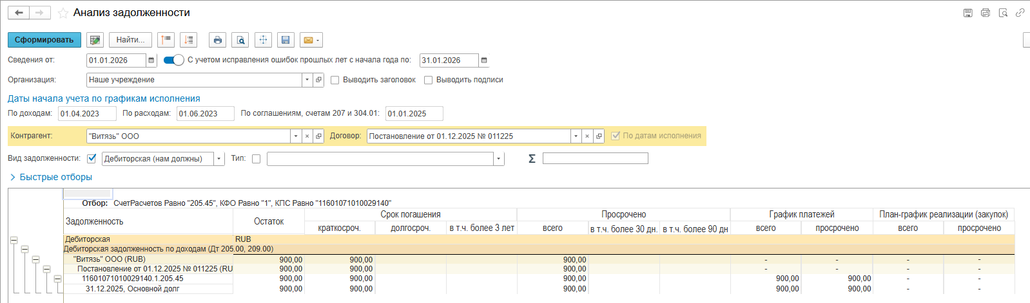
Рис. 70
31.03.2026 в связи с дополнительными обстоятельствами было вновь откорректировано начисление доходов как исправление ошибок прошлых лет.
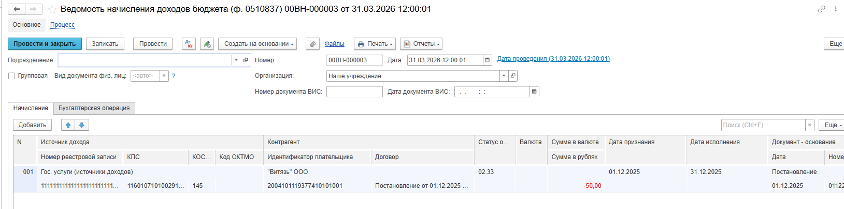
Рис. 71
Бухгалтерские записи документа:
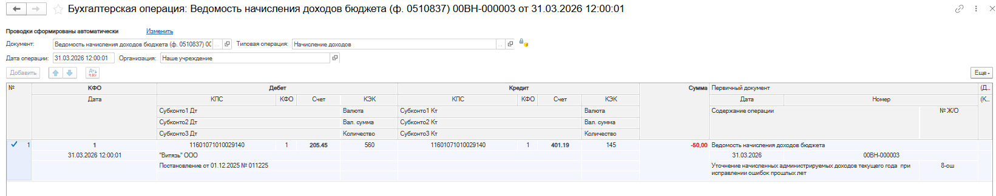
Рис. 72
Движение документа по соответствующим регистрам отражает операцию исправления ошибок прошлых лет.
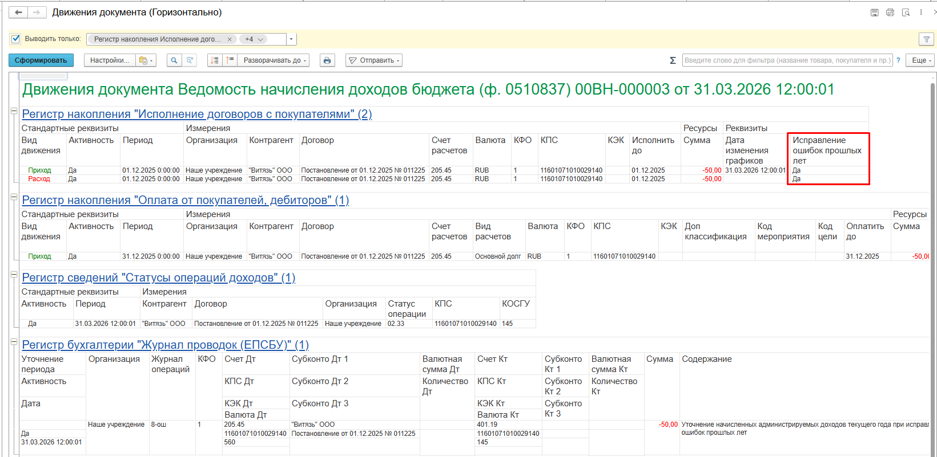
Рис. 73
Сумма просроченной задолженности по состоянию на 01.01.2026 с учетом исправления ошибок по 31.03.2026 изменилась.
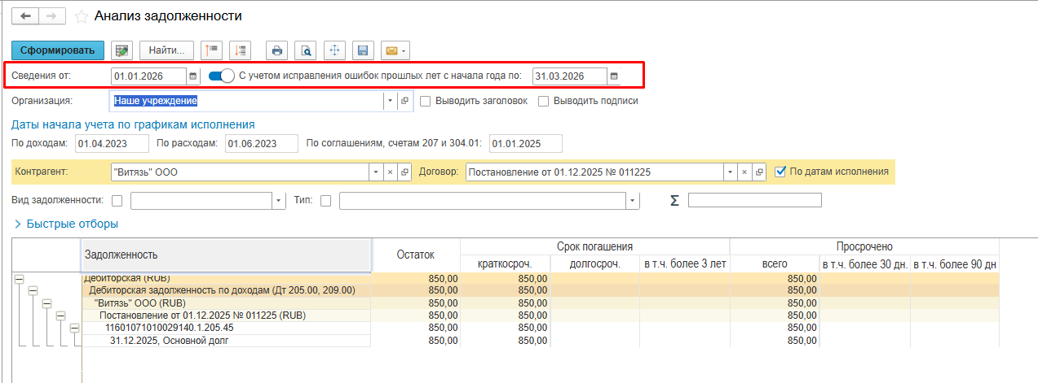
Рис. 74
Изменилась сумма просроченной задолженности в документе «Реестр просроченной и долгосрочной задолженности» с учетом исправления ошибок по 31.03.2026
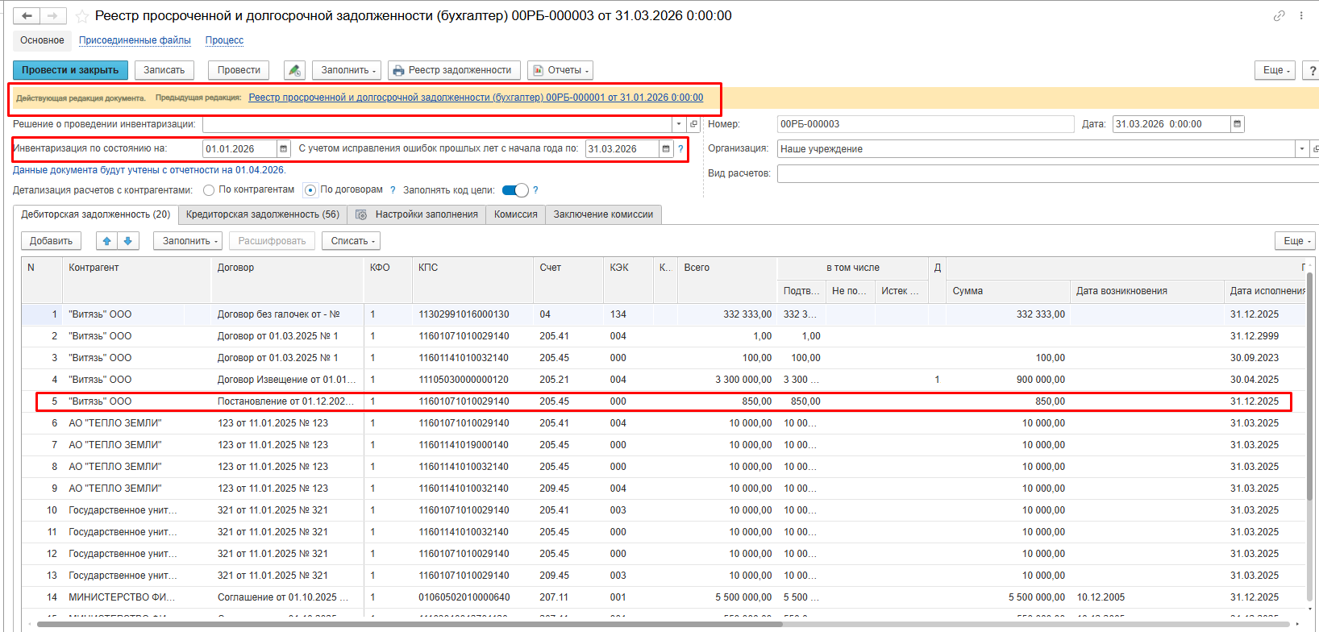
Рис. 75

Корректировка даты исполнения
15.04.2026 в связи с вновь открывшимися обстоятельствами возникла необходимость корректировки входящего остатка с целью исключения его из состава просроченной задолженности в связи с изменением даты исполнения
Поскольку статус операций доходов по изменению предельной даты исполнения как исправления ошибки прошлых лет на текущий момент отсутствует, для исправления ошибки подобного рода можно выбрать существующий статус 02.23 «Уточнение предельной даты исполнения администрируемых доходов».
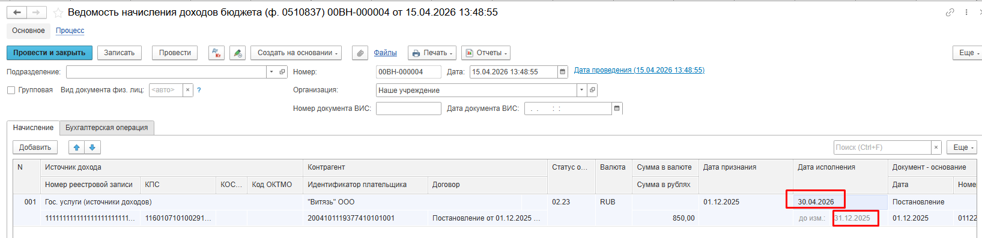
Рис. 76
При этом для данной ситуации в графе «График платежей, План-график реализации» следует установить значение «Не отражать».
Внимание! Для иных случаев корректировка значения данной графы не рекомендуется!
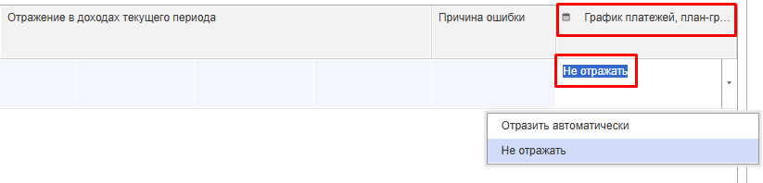
Рис. 77
В связи с выбранным статусом, не предусматривающим исправление ошибок прошлых лет, документ не формирует движения в соответствующие регистры с признаком исправления ошибок прошлых лет.
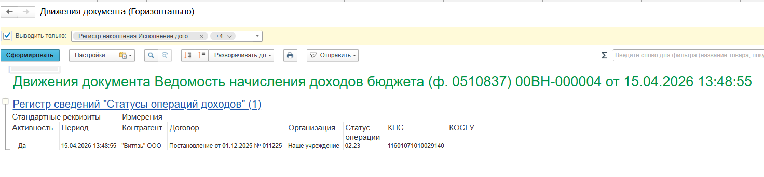
Рис. 78
В отличие от предыдущих документов, формирующих автоматическое изменение графика платежей как исправление ошибок прошлых лет, корректировку графика в данном случае следует провести документом «Регистрация графиков исполнения договоров» из раздела «Планирование и санкционирование».
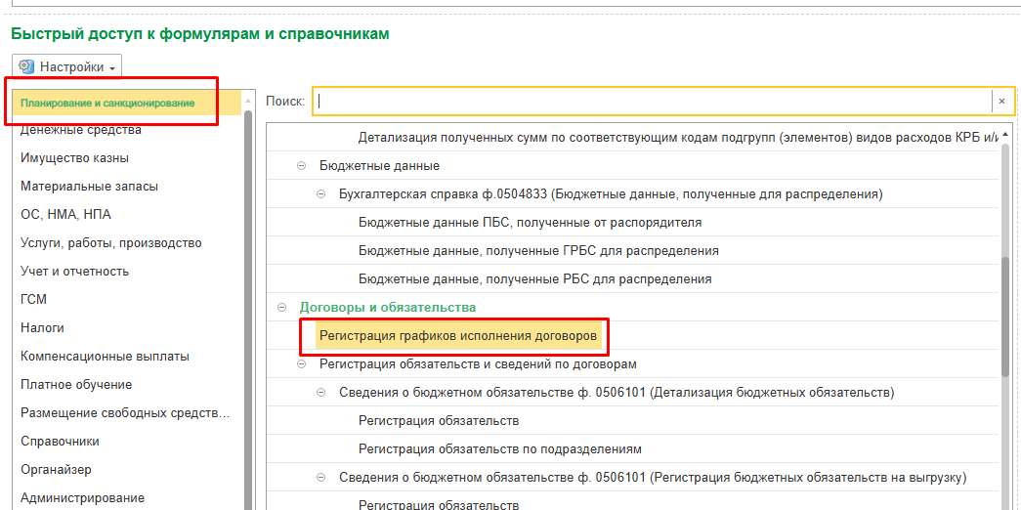
Рис. 79
В документе следует установить актуальную дату исполнения и флаг «Исправление ошибок прошлых лет».
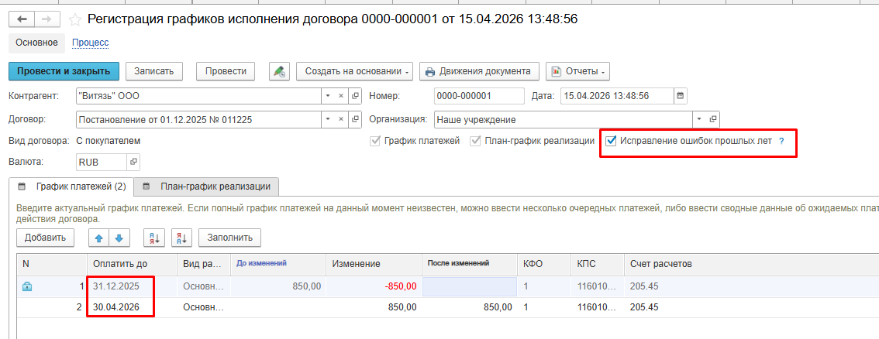
Рис. 80
Документ формирует записи в соответствующие регистры с признаком исправления ошибок прошлых лет.
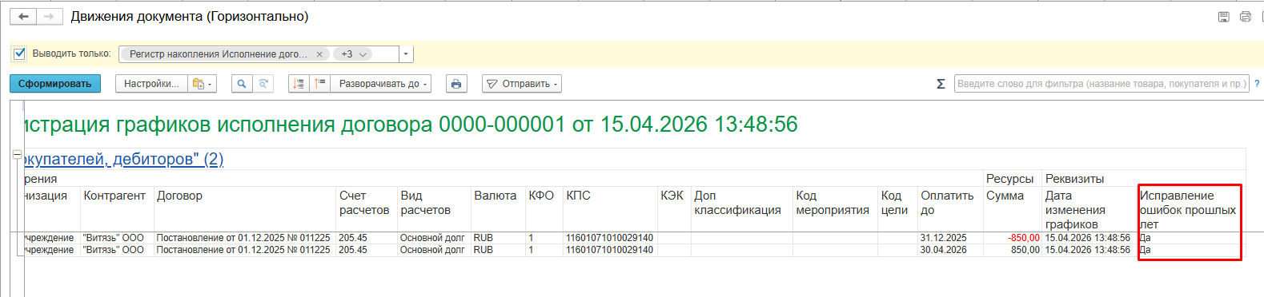
Рис. 81
Дата исполнения и сумма просроченной задолженности по состоянию на 01.01.2026 с учетом исправления ошибок по 15.04.2026 изменилась.
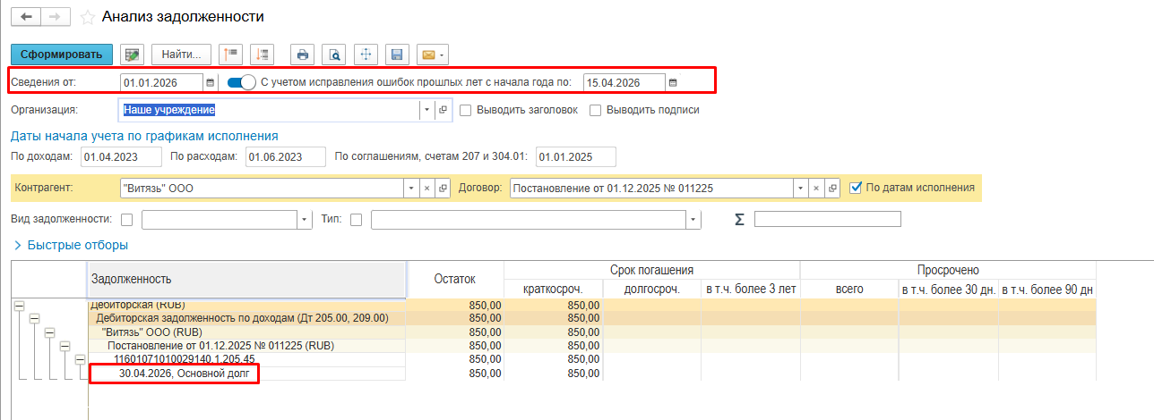
Рис. 82
Изменилась сумма просроченной задолженности в документе «Реестр просроченной и долгосрочной задолженности» с учетом исправления ошибок по 15.04.2026.
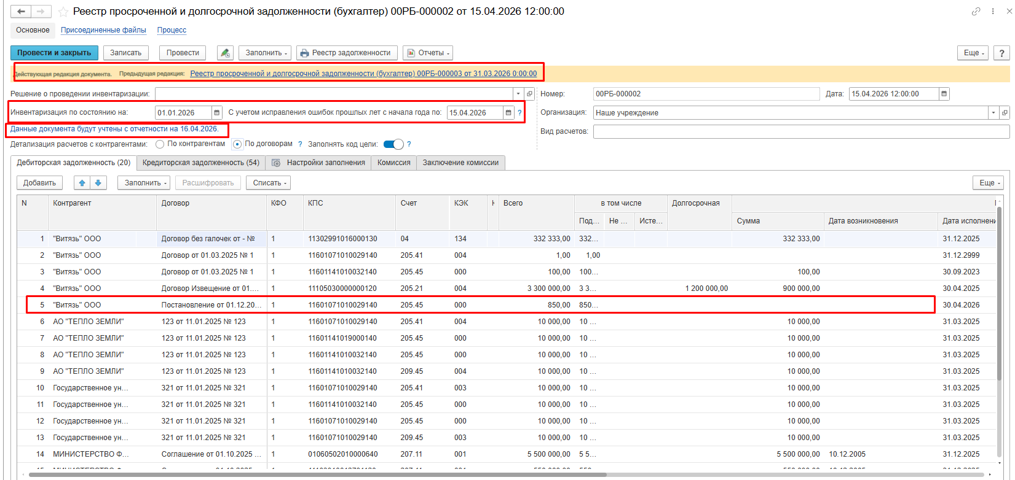
Рис. 83

Отражение в регламентированной отчетности
Если сформировать регламентированную отчетную форму «Сведения по дебиторской и кредиторской задолженности (ф.0503169)» за январь 2026, то входящие остатки изменились с учетом исправления ошибок прошлых лет по 31.01.2026, в том числе сумма просроченной задолженности.
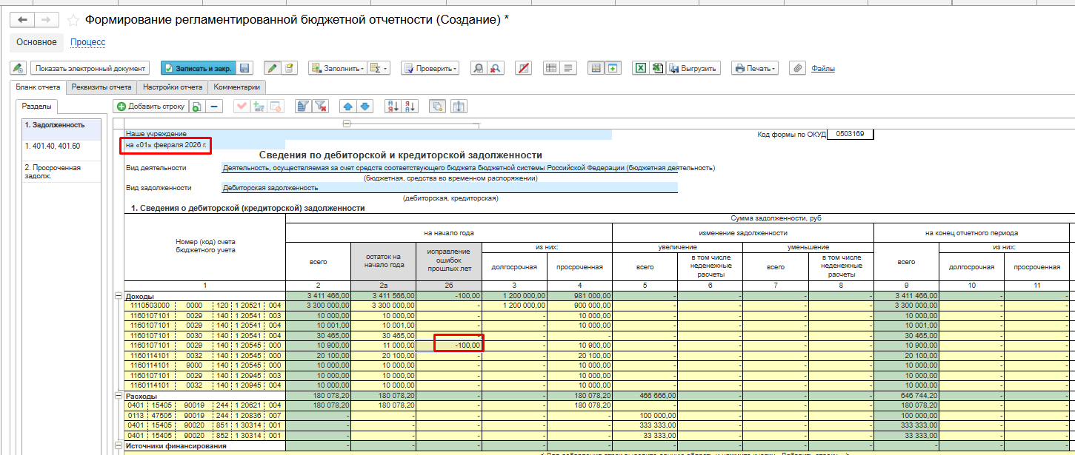
Рис. 84
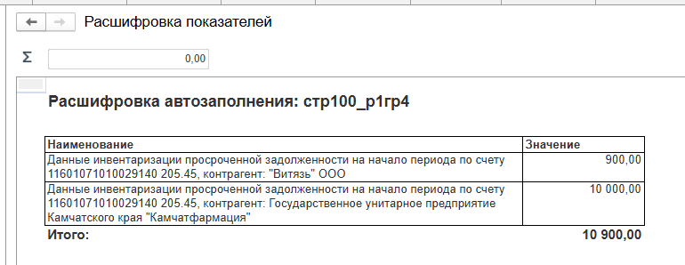
Рис. 85
Если сформировать регламентированную отчетную форму «Сведения по дебиторской и кредиторской задолженности (ф.0503169)» за март 2026 (или 1 квартал 2026г.), то входящие остатки изменились с учетом исправления ошибок прошлых лет по 31.03.2026, в том числе сумма просроченной задолженности.
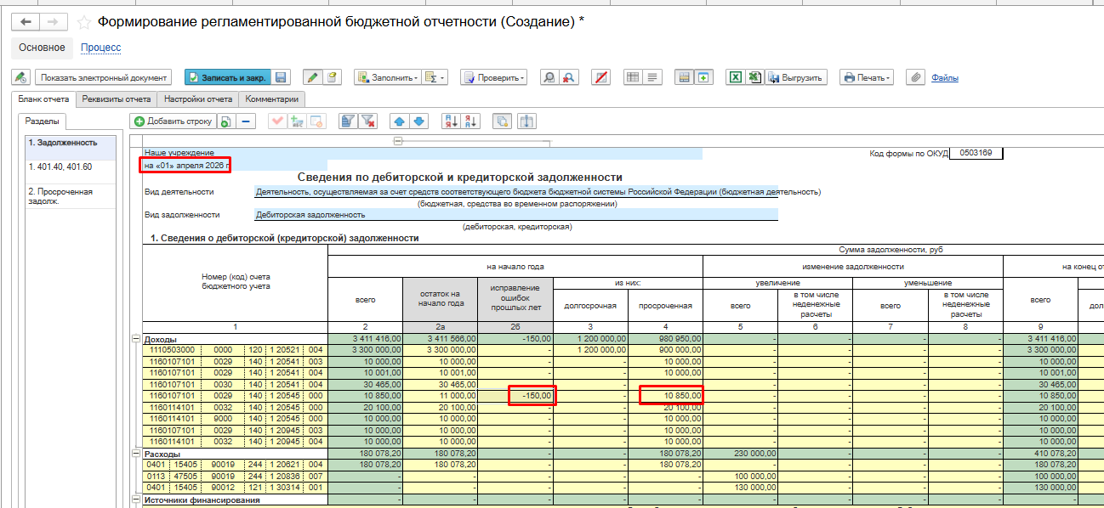
Рис. 86
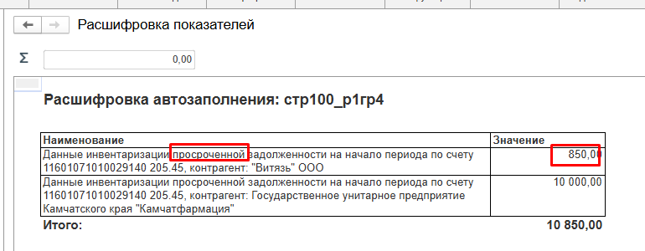
Рис. 87
Если сформировать регламентированную отчетную форму «Сведения по дебиторской и кредиторской задолженности (ф.0503169)» за апрель 2026, то входящие остатки изменились с учетом исправления ошибок прошлых лет по 30.04.2026, в том числе информация о просроченной задолженности.
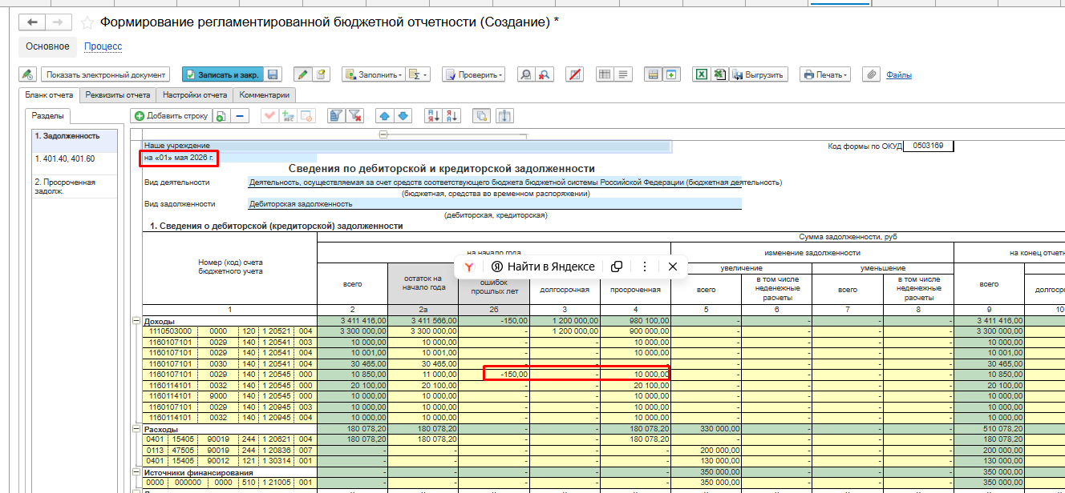
Рис. 88
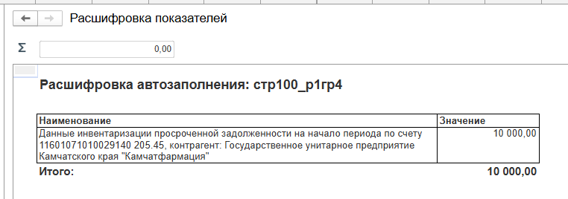
Рис. 89

Таким образом, по состоянию на начало года в хронологическом порядке можно вводить сколько угодно документов «Реестр просроченной и долгосрочной задолженности» для отражения исправления ошибок прошлых лет в регламентированной отчетности.
Важно! Если документом «Реестр просроченной и долгосрочной задолженности» вводятся данные на начало года 01.01.ХХХХ (реквизит Сведения от), то в отчетности учитываются данные только одного документа.
Для этого при вводе данных на 01.01.ХХХХ вводится редакция документа – в шапке указывается действующая редакция – самый последний по дате проведенный документ.
На форме документа «Реестр просроченной и долгосрочной задолженности» выводится пояснение – будут ли учтены данные документа в отчетности и, если будут, то за какой период.
Рис. 90
Внимание! Теперь данные документа не суммируются, как ранее, а предоставляют актуальную информацию в зависимости от конечной даты формирования отчетности.
В отчетности учитываются данные последнего документа «Реестр просроченной и долгосрочной задолженности», дата которого меньше даты конца дня окончания отчетного периода.
В один и тот же день в одно и то же время ввод второго документа блокируется.
При установке в поле «по состоянию на» даты начала финансового года очищаются и блокируются все отборы при заполнении, т.е. в документе отражаются данные по всем соответствующим счетам расчетов.
Документ по состоянию на 01.01.ХХХХ ВСЕГДА следует вводить по полным данным всех контрагентов и всех расчетов, содержащих информацию о просроченной и долгосрочной задолженности, а не только по корректируемым данным, как ранее.
Для упрощенного режима ведения учета по датам исполнения нет версионизации изменений, любое изменение рассматривается программой как исправление ошибок прошлых лет. Поэтому в случае, когда исправление не является ошибкой прошлых лет, а должно быть исправлено текущим годом, документ «Реестр просроченной и долгосрочной задолженности» по состоянию на 01.01.ХХХХ по таким изменениям вносить не следует.

